CHUYÊN ĐỀ I. ĐIỆN HỌC

CHỦ ĐỀ 1. SỰ PHỤ THUỘC CỦA CƯỜNG ĐỘ DÒNG ĐIỆN VÀO HIỆU ĐIỆN THẾ GIỮA HAI ĐẦU DÂY DẪN

A. TÓM TẮT LÝ THUYẾT VÀ PHƯƠNG PHÁP GIẢI
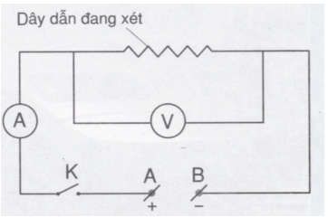
I. TÓM TẮT LÍ THUYẾT
1. Sự phụ thuộc của cường độ dòng điện vào hiệu điện thế
Cường độ dòng điện chạy qua một dây dẫn tỉ lệ thuận với hiệu điện thế đặt vào hai đầu dây dẫn đó (I ∼ U).
Hiệu điện thế giữa hai đầu dây dẫn tăng (hoặc giảm) bao nhiêu lần thì cường độ dòng điện chạy qua dây dẫn đó cũng tăng (hoặc giảm) bấy nhiêu lần.
2. Đồ thị biểu diễn sự phụ thuộc của cường độ dòng điện vào hiệu điện thế
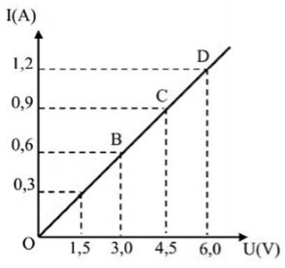
Đồ thị biểu diễn sự phụ thuộc của cường độ dòng điện vào hiệu điện thế giữa hai đầu dây dẫn là một đường thẳng đi qua gốc tọa độ (gốc tọa độ được chọn là điểm ứng với các giá trị U = 0 và I = 0).
II. PHƯƠNG PHÁP GIẢI
Xác định cường độ dòng điện theo giá trị của hiệu điện thế bằng đồ thị cho trước
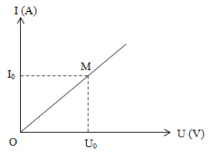
Giả sử cần xác định giá trị của cường độ dòng điện ứng với giá trị của hiệu điện thế là U₀ ta có thể thực hiện như sau:
- Từ giá trị U₀ (trên trục hoành), vẽ đoạn thẳng song song với trục tung (trục cường độ dòng điện) cắt đồ thị tại M.
- Từ M vẽ đoạn thẳng song song với trục hoành (trục hiệu điện thế) cắt trục tung tại điểm I₀. Khi đó I₀ chính là giá trị cường độ dòng điện cần tìm.
Chú ý: Nếu biết giá trị cường độ dòng điện bằng cách tương tự ta có thể tìm được giá trị tương ứng của hiệu điện thế.

B. BÀI TẬP RÈN LUYỆN KỸ NĂNG
- Khi thay đổi hiệu điện thế giữa hai đầu dây dẫn thì cường độ dòng điện chạy qua dây dẫn đó có mối quan hệ:
A. tỉ lệ thuận với hiệu điện thế giữa hai đầu dây dẫn đó.
B. tỉ lệ nghịch với hiệu điện thế giữa hai đầu dây dẫn đó.
C. chỉ tỉ lệ khi hiệu điện thế giữa hai đầu dây dẫn đó tăng.
D. chỉ tỉ lệ khi hiệu điện thế giữa hai đầu dây dẫn đó giảm.
Hướng dẫn giải:
Khi thay đổi hiệu điện thế giữa hai đầu dây dẫn thì cường độ dòng điện chạy qua dây dẫn tỉ lệ thuận với hiệu điện thế giữa hai đầu dây dẫn đó
→ Đáp án A
- Hiệu điện thế giữa hai đầu dây dẫn giảm bao nhiêu lần thì cường độ dòng điện chạy qua dây dẫn sẽ
A. luân phiên tăng giảm B. không thay đổi
C. giảm bấy nhiêu lần D. tăng bấy nhiêu lần
Hướng dẫn giải:
Hiệu điện thế giữa hai đầu dây dẫn giảm bao nhiêu lần thì cường độ dòng điện chạy qua dây dẫn sẽ giảm bấy nhiêu lần
→ Đáp án C
- Nếu tăng hiệu điện thế giữa hai đầu một dây dẫn lên 3 lần thì cường độ dòng điện chạy qua dây dẫn này thay đổi như thế nào?
A. Giảm 3 lần B. Tăng 3 lần C. Không thay đổi D. Tăng 1,5 lần
Hướng dẫn giải:
Nếu tăng hiệu điện thế giữa hai đầu một dây dẫn lên 3 lần thì cường độ dòng điện chạy qua dây dẫn này tăng 3 lần
→ Đáp án B
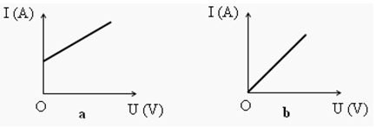
- Đồ thị a và b được hai học sinh vẽ khi làm thí nghiệm xác định liên hệ giữa cường độ dòng điện và hiệu điện thế đặt vào hai đầu dây dẫn. Nhận xét nào là đúng?
A. Cả hai kết quả đều đúng
B. Cả hai kết quả đều sai
C. Kết quả của b đúng
D. Kết quả của a đúng
Hướng dẫn giải:
Đồ thị biểu diễn sự phụ thuộc của cường độ dòng điện (I) vào hiệu điện thế (U) là một đường thẳng đi qua gốc tọa độ (U = 0, I = 0)
→ Đáp án C
- Khi đặt vào hai đầu dây dẫn một hiệu điện thế 12V thì cường độ dòng điện chạy qua nó là 0,5A. Nếu hiệu điện thế đặt vào hai đầu dây dẫn đó tăng lên đến 36V thì cường độ dòng điện chạy qua nó là bao nhiêu?
A. 0,5A B. 1,5A C. 1A D. 2A
Hướng dẫn giải:
Vì cường độ dòng điện tỉ lệ thuận với hiệu điện thế nên
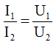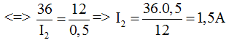
→ Đáp án B
- Khi đặt hiệu điện thế 12V vào hai đầu một dây dẫn thì cường dộ dòng điện chạy qua nó có cường độ 6 mA. Muốn dòng điện chạy qua dây dẫn đó có cường độ giảm đi 4 mA thì hiệu điện thế là:
A. 4V B. 2V C. 8V D. 4000V
Hướng dẫn giải:
Lúc chưa giảm thì hiệu điện thế gấp 12/0,006 =2000 lần cường độ dòng điện nên sau khi giảm ta thấy cường độ dòng điện còn 2 mA. Vậy hiệu điện thế lúc đó sẽ là: U = 2000.0,002 = 4V
→ Đáp án A
- Cường độ dòng điện đi qua một dây dẫn là I₁, khi hiệu điện thế giữa hai đầu dây dẫn này là U₁ = 7,2V. Dòng điện đi qua dây dẫn này sẽ có cường độ I₂ lớn gấp bao nhiêu lần nếu hiệu điện thế giữa hai đầu của nó tăng thêm 10,8V?
A. 1,5 lần B. 3 lần C. 2,5 lần D. 2 lần
Hướng dẫn giải:
Vì cường độ dòng điện tỉ lệ thuận với hiệu điện thế nên
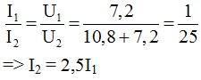
→ Đáp án C
- Khi đặt một hiệu điện thế 10V giữa hai đầu một dây dẫn thì dòng điện đi qua nó có cường độ là 1,25A. Hỏi phải giảm hiệu điện thế giữa hai đầu dây này đi một lượng là bao nhiêu để dòng điện đi qua dây chỉ còn là 0,75A?
A. 6V B. 2V C. 8V D. 4V
Hướng dẫn giải:
Vì cường độ dòng điện tỉ lệ thuận với hiệu điện thế nên
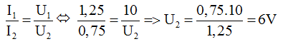
Vậy phải giảm hiệu điện thế một lượng là 10 – 6 = 4V
→ Đáp án D
- Hiệu điện thế đặt vào giữa hai đầu một vật dẫn là 18V thì cường độ dòng điện qua nó là 0,2A. Muốn cường độ dòng điện qua nó tăng thêm 0,3A thì phải đặt vào hai đầu vật dẫn đó một hiệu điện thế là bao nhiêu?
A. 45V B. 20V C. 80V D. 40V
Hướng dẫn giải:
Vì cường độ dòng điện tỉ lệ thuận với hiệu điện thế nên
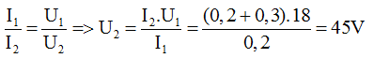
Vậy hiệu điện thế đặt vào hai đầu vật dẫn là 45V
→ Đáp án A
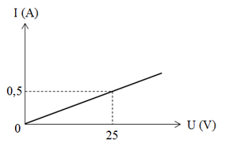
- Dựa vào đồ thị biểu diễn sự phụ thuộc của cường độ dòng điện vào hiệu điện thế giữa hai đầu dây dẫn ở hình vẽ.
Hãy chọn các giá trị thích hợp để điền vào các ô trống trong bảng sau:
U (V) | 0 | 5 |  | 18 |  | 25
I (A) |  |  | 0,24 |  | 0,4 |  | 0,64
A.
U (V) | 0 | 5 | 12 | 18 | 20 | 25 | 32
I (A) | 0 | 0,1 | 0,24 | 0,36 | 0,4 | 0,5 | 0,64
B.
U (V) | 0 | 5 | 12 | 18 | 20 | 25 | 30
I (A) | 0 | 0,1 | 0,24 | 0,36 | 0,4 | 0,5 | 0,64
C.
U (V) | 0 | 5 | 12 | 18 | 20 | 25 | 36
I (A) | 0 | 0,1 | 0,24 | 0,36 | 0,4 | 0,5 | 0,64
D.
U (V) | 0 | 5 | 12 | 18 | 20 | 25 | 40
I (A) | 0 | 0,1 | 0,24 | 0,36 | 0,4 | 0,5 | 0,64
Hướng dẫn giải:
Căn cứ vào đồ thị, khi U₀ = 0V thì U₅ = 25V và I₅ = 0,5A
Ta có:
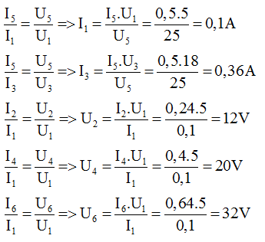
Vậy giá trị của các ô trống được điền vào trong bảng sau:
U (V) | 0 | 5 | 12 | 18 | 20 | 25 | 32
I (A) | 0 | 0,1 | 0,24 | 0,36 | 0,4 | 0,5 | 0,64
→ Đáp án A

CHỦ ĐỀ 2. ĐIỆN TRỞ CỦA DÂY DẪN. ĐỊNH LUẬT ÔM

A. TÓM TẮT LÝ THUYẾT VÀ PHƯƠNG PHÁP GIẢI
I. TÓM TẮT LÍ THUYẾT
1. Điện trở của dây dẫn
a) Xác định thương số U/I đối với mỗi dây dẫn
- Đối với một dây dẫn nhất định, tỉ số U/I có giá trị không đổi.
- Đối với các dây dẫn khác nhau, tỉ số U/I có giá trị khác nhau.
b) Điện trở
- Điện trở của dây dẫn biểu thị mức độ cản trở dòng điện nhiều hay ít của dây dẫn.
- Điện trở kí hiệu là R. Đơn vị của điện trở là Ôm (kí hiệu là Ω)
Các đơn vị khác:
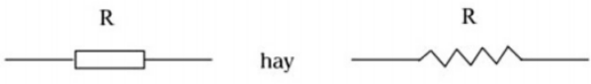
+ Kilôôm (kí hiệu là k ): 1 k = 1000
+ Mêgaôm (kí hiệu là M ): 1 M = 1000000
- Kí hiệu sơ đồ của điện trở trong mạch điện là:
- Công thức xác định điện trở dây dẫn: R= U/I
Trong đó: R là điện trở (Ω); U là hiệu điện thế (V); I là cường độ dòng điện (A)
2. Định luật Ôm
- Cường độ dòng điện chạy qua dây dẫn tỉ lệ thuận với hiệu điện thế đặt vào hai đầu dây và tỉ lệ nghịch với điện trở của dây.
- Hệ thức biểu diễn định luật: I = U/R
Trong đó: R là điện trở (Ω); U là hiệu điện thế (V); I là cường độ dòng điện (A)
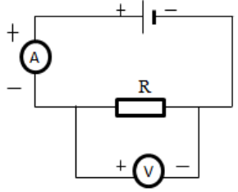
II. PHƯƠNG PHÁP GIẢI
Cách xác định điện trở của một dây dẫn bằng ampe kế và vôn kế
Thiết lập mạch điện như hình vẽ.
- Mắc ampe kế nối tiếp với điện trở (R) để đo cường độ dòng điện IR qua điện trở.
- Mắc vôn kế song song với điện trở để đo hiệu điện thế UR giữa hai đầu R.
- Tính U_{R}/I_{R} ta xác định được giá trị R cần tìm.

B. BÀI TẬP RÈN LUYỆN KỸ NĂNG
- Nội dung định luật Ôm là:
A. Cường độ dòng điện chạy qua dây dẫn tỉ lệ với hiệu điện thế giữa hai đầu dây dẫn và tỉ lệ với điện trở của dây.
B. Cường độ dòng điện chạy qua dây dẫn tỉ lệ thuận với hiệu điện thế giữa hai đầu dây dẫn và không tỉ lệ với điện trở của dây.
C. Cường độ dòng điện chạy qua dây dẫn tỉ lệ thuận với hiệu điện thế giữa hai đầu dây dẫn và tỉ lệ nghịch với điện trở của dây.
D. Cường độ dòng điện chạy qua dây dẫn tỉ lệ nghịch với hiệu điện thế giữa hai đầu dây dẫn và tỉ lệ thuận với điện trở của dây.
Hướng dẫn giải:
Cường độ dòng điện chạy qua dây dẫn tỉ lệ thuận với hiệu điện thế giữa hai đầu dây dẫn và tỉ lệ nghịch với điện trở của dây
→ Đáp án C
- Lựa chọn từ thích hợp điền vào chỗ trống.
…………. của dây dẫn càng nhỏ thì dây dẫn đó dẫn điện càng tốt.
A. Điện trở B. Chiều dài C. Cường độ D. Hiệu điện thế
Hướng dẫn giải:
Điện trở của dây dẫn càng nhỏ thì dây dẫn đó dẫn điện càng tốt
→ Đáp án A
- Biểu thức đúng của định luật Ôm là:
A. I = R/U B. I = U/R C. U = I/R D. U = R/I
Hướng dẫn giải:
Biểu thức đúng của định luật Ôm là: I = U/R
→ Đáp án B
- Một dây dẫn có điện trở 50Ω chịu được dòng điện có cường độ lớn nhất là 300mA. Hiệu điện thế lớn nhất đặt giữa hai đầu dây dẫn đó là:
A. 1500V B. 15V C. 60V D. 6V
Hướng dẫn giải:
Hiệu điện thế lớn nhất: U = I.R = 0,3.50 = 15V
→ Đáp án B
- Đơn vị nào dưới đây là đơn vị của điện trở?
A. Ôm B. Oát C. Vôn D. Ampe
Hướng dẫn giải:
Ôm là đơn vị của điện trở
→ Đáp án A
- Khi đặt vào hai đầu dây dẫn một hiệu điện thế 12V thì cường độ dòng điện chạy qua nó là 0,5A. Nếu hiệu điện thế đặt vào điện trở đó là 36V thì cường độ dòng điện chạy trong dây dẫn đó là bao nhiêu?
A. 1A B. 1,5A C. 2A D. 2,5A
Hướng dẫn giải:
Điện trở dây dẫn: R = U/I = 12/0,5 = 24Ω
Cường độ dòng điện: I’ = U’/R = 36/24 = 1,5A
→ Đáp án B
- Cường độ dòng điện chạy qua một bóng đèn là 1,2A khi mắc nó vào hiệu điện thế 12V. Muốn cường độ dòng điện chạy qua bóng đèn tăng thêm 0,3A thì hiệu điện thế giữa hai đầu bóng đèn tăng hoặc giảm bao nhiêu?
A. tăng 5V B. tăng 3V C. giảm 3V D. giảm 2V
Hướng dẫn giải:
Từ định luật Ôm ta có điện trở của bóng đèn: R = U/I = 12/1,2 = 10Ω
Khi tăng thêm cường độ dòng điện là I’ = 1,5A thì U’ = 1,5.10 = 15V
Vậy ta phải tăng U thêm ΔU = U’ – U = 15 – 12 = 3V
→ Đáp án B
- Một dây dẫn được mắc vào hiệu điện thế 12V thì cường độ dòng điện chạy qua nó là 0,3A. Nếu giảm hiệu điện thế đặt vào hai đầu dây dẫn đi 4V thì dòng điện qua dây dẫn khi đó có cường độ dòng điện là bao nhiêu?
A. 0,3A B. 0,4A C. 0,5A D. 0,2A
Hướng dẫn giải:
Từ định luật Ôm ta có điện trở của bóng đèn:
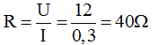
Khi giảm hiệu điện thế:
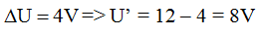
Vậy cường độ dòng điện:
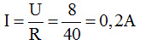
→ Đáp án D
- Cho hai dây dẫn có giá trị điện trở là R₁ và R₂. Hiệu điện thế đặt vào giữa hai đầu mỗi dây dẫn lần lượt là U₁ và U₂. Biết R₂ = 2.R₁ và U₁ = 2.U₂. Khi đưa ra câu hỏi so sánh cường độ dòng điện chạy qua hai dây dẫn đó, bạn A trả lời: “Cường độ dòng điện qua R₁ lớn hơn qua R₂ 2 lần vì U₁ lớn hơn U₂ 2 lần”. Bạn B lại nói rằng: “Cường độ dòng điện qua R₁ lớn hơn qua R₂ 2 lần vì R₁ nhỏ hơn R₂ 2 lần”. Vậy bạn nào đúng? Bạn nào sai? Tại sao?
A. bạn A đúng B. bạn B đúng C. hai bạn đều đúng D. hai bạn đều sai
Hướng dẫn giải:
Theo định luật Ôm, cường độ dòng điện qua các điện trở được tính theo công thức:
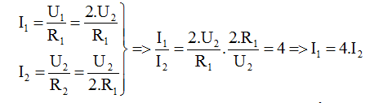
⇒ Cường độ dòng điện qua R₁ lớn hơn qua R₂ 4 lần ⇒ Hai bạn đều sai
→ Đáp án D
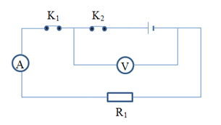
- Cho mạch điện có sơ đồ như hình vẽ: Khi K₁ và K₂ đều đóng, ampe kế chỉ 0,5A. Nếu thay R₁ bằng R₂ thì thấy ampe kế chỉ 1,25A. Hãy so sánh R₁ với R₂. Biết rằng bộ nguồn không thay đổi.
A. R₁ = 2R₂
B. R₁ = 2,5R₂
C. R₁ = 5R₂
D. R₁ = 5,2R₂
Hướng dẫn giải:
Khi K₁ và K₂ đều đóng:
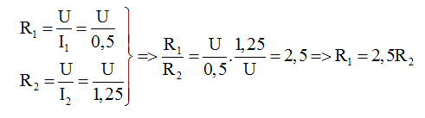
→ Đáp án B

CHỦ ĐỀ 3. THỰC HÀNH: XÁC ĐỊNH ĐIỆN TRỞ CỦA MỘT DÂY DẪN BẰNG AMPE KẾ VÀ VÔN KẾ

A. TÓM TẮT LÝ THUYẾT VÀ PHƯƠNG PHÁP GIẢI

B. BÀI TẬP RÈN LUYỆN KỸ NĂNG

CHỦ ĐỀ 4. ĐOẠN MẠCH NỐI TIẾP

A. TÓM TẮT LÝ THUYẾT VÀ PHƯƠNG PHÁP GIẢI
I. TÓM TẮT LÍ THUYẾT
1. Cường độ dòng điện và hiệu điện thế trong đoạn mạch nối tiếp
- Đoạn mạch gồm n điện trở mắc nối tiếp được biểu diễn như hình vẽ:
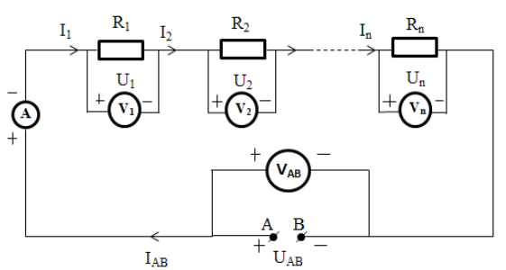
Trong đó: R₁, R₂,...,R_{n} là các điện trở; U_{AB} là hiệu điện thế hai đầu đoạn mạch; U₁, U₂,...,U_{n} lần lượt là hiệu điện thế trên mỗi điện trở; I₁, I₂,...,I_{n} lần lượt là cường độ dòng điện qua mỗi điện trở; I_{AB} là cường độ dòng điện qua mạch chính
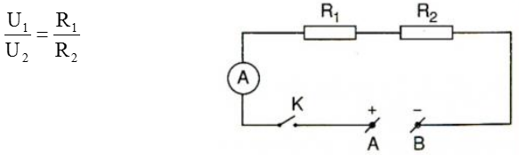
+ Cường độ dòng điện chạy qua đoạn mạch bằng cường độ dòng điện chạy qua từng điện trở: I_{AB} = I₁ = I₂ = ... = I_{n}
+ Hiệu điện thế giữa hai đầu đoạn mạch gồm các điện trở mắc nối tiếp bằng tổng các hiệu điện thế giữa hai đầu mỗi điện trở thành phần: U_{AB} = U₁ + U₂ + ... + U_{n}
- Trong đoạn mạch gồm hai điện trở mắc nối tiếp, hiệu điện thế giữa hai đầu mỗi điện trở tỉ lệ thuận với điện trở đó: U₁/U₂ = R₁R₂
2. Điện trở tương đương của đoạn mạch nối tiếp
Điện trở tương đương (R_{tđ}) của một đoạn mạch gồm nhiều điện trở là một điện trở có thể thay thế cho các điện trở đó, sao cho với cùng một hiệu điện thế thì cường độ dòng điện chạy qua đoạn mạch vẫn có giá trị như trước.
Điện trở tương đương của đoạn mạch bằng tổng các điện trở thành phần.
Với đoạn mạch gồm n điện trở mắc nối tiếp: R_{tđ} = R₁ + R₂ +...+ R_{n}
3. Ứng dụng thực tế
Dãy đèn trang trí gồm nhiều bóng đèn sợi đốt nhỏ mắc nối tiếp nhau. Trong dãy đèn trang trí có một bóng đèn gọi là bóng chớp. Trong bóng đèn này có gắn một băng kép (thanh lưỡng kim nhiệt). Băng kép này tạo thành một công tắc nhiệt C. Ban đầu công tắc này đóng nên khi nối dây đèn vào nguồn điện, dòng điện đi qua dây đèn khiến các đèn trong dãy sáng. Đèn sáng lên sẽ khiến công tắc C ngắt mạch. Do các đèn mắc nối tiếp nên các đèn trong dãy đều tắt. Sau đó đèn nguội đi, công tắc C lại đóng mạch và các đèn lại sáng lên. Quá trình này cứ thế lặp đi lặp lại khiến dãy đèn nháy tắt liên tục.
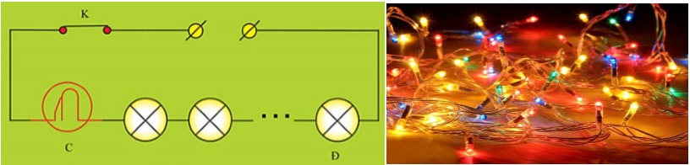

B. BÀI TẬP RÈN LUYỆN KỸ NĂNG
- Kết luận nào sau đây là đúng khi nói về hiệu điện thế giữa hai đầu đoạn mạch mắc nối tiếp?
Trong đoạn mạch mắc nối tiếp, hiệu điện thế giữa hai đầu đoạn mạch:
A. bằng hiệu điện thế giữa hai đầu mỗi điện trở thành phần.
B. bằng tổng hiệu điện thế giữa hai đầu mỗi điện trở thành phần.
C. bằng các hiệu điện thế giữa hai đầu mỗi điện trở thành phần.
D. luôn nhỏ hơn tổng các hiệu điện thế giữa hai đầu mỗi điện trở thành phần.
Hướng dẫn giải:
Trong đoạn mạch mắc nối tiếp, hiệu điện thế giữa hai đầu đoạn mạch bằng tổng hiệu điện thế giữa hai đầu mỗi điện trở thành phần
→ Đáp án B
- Cho đoạn mạch gồm điện trở R₁ mắc nối tiếp với điện trở R₂ mắc vào mạch điện. Gọi I, I₁, I₂ lần lượt là cường độ dòng điện của toàn mạch, cường độ dòng điện qua R₁, R₂. Biểu thức nào sau đây đúng?
A. I = I₁ = I₂ B. I = I₁ + I₂ C. I ≠ I₁ = I₂ D. I₁ ≠ I₂
Hướng dẫn giải:
Biểu thức đúng: I = I₁ = I₂
→ Đáp án A
- Đoạn mạch gồm các điện trở mắc nối tiếp là đoạn mạch không có đặc điểm nào dưới đây?
A. Đoạn mạch có những điểm nối chung của nhiều điện trở.
B. Đoạn mạch có những điểm nối chung chỉ của hai điện trở.
C. Dòng điện chạy qua các điện trở của đoạn mạch có cùng cường độ.
D. Đoạn mạch có những điện trở mắc liên tiếp với nhau và không có mạch rẽ.
Hướng dẫn giải:
Đoạn mạch có những điểm nối chung của nhiều điện trở thì có thể là mạch rẽ nhánh, phân nhánh ⇒ không phải mạch nối tiếp
→ Đáp án A
- Đặt một hiệu điện thế U_{AB} vào hai đầu đoạn mạch gồm hai điện trở R₁ và R₂ mắc nối tiếp. Hiệu điện thế giữa hai đầu mỗi điện trở tương ứng là U₁, U₂. Hệ thức nào sau đây là không đúng?
A. R_{AB} = R₁ + R₂ B. I_{AB} = I₁ = I₂ C. U₁/U₂ =R₂/R₁ D. U_{AB} = U₁ + U₂
Hướng dẫn giải:
Hệ thức không đúng U₁/U₂ =R₂/R₁
→ Đáp án C
- Ba điện trở có các giá trị là 10Ω, 20Ω, 30Ω. Có bao nhiêu cách mắc các điện trở này vào mạch có hiệu điện thế 12V để dòng điện trong mạch có cường độ 0,4A?
A. Chỉ có 1 cách mắc B. Có 2 cách mắc C. Có 3 cách mắc D. Không thể mắc được
Hướng dẫn giải:
Điện trở của đoạn mạch là: R_{tđ} = U/I = 12/0,4 = 30Ω
⇒ Có 3 cách mắc các điện trở đó vào mạch:
Cách1: Chỉ mắc điện trở R = 30Ω trong đoạn mạch
Cách 2: Mắc hai điện trở R = 10Ω và R = 20Ω nối tiếp nhau trong đoạn mạch.
Cách 3: Mắc ba điện trở R = 10Ω nối tiếp nhau.
→ Đáp án C
- Một mạch điện gồm 3 điện trở R₁ = 2Ω, R₂ = 5Ω, R₃ = 3Ω mắc nối tiếp. Cường độ dòng điện chạy trong mạch là 1,2A. Hiệu điện thế hai đầu mạch là:
A. 10V B. 11V C. 12V D. 13V
Hướng dẫn giải:
Điện trở mạch: R = R₁ + R₂ + R₃ = 2 + 5 + 3 = 10Ω
Hiệu điện thế hai đầu mạch là: U = I.R = 1,2.10 = 12V
→ Đáp án C
- Cho hai điện trở R₁ và R₂, biết R₂ = 3R₁ và R₁ = 15 Ω . Khi mắc hai điện trở này nối tiếp vào hai điểm có hiệu điện thế 120V thì dòng điện chạy qua nó có cường độ là:
A. 2A B. 2,5A C. 4A D. 0,4A
Hướng dẫn giải:
Ta có R₂ = 3R₁ = 3.15 = 45 Ω
Điện trở mạch là: R = R₁ + R₂ = 15 + 45 = 60 Ω
Cường độ dòng điện là: I = U/R = 120/60 =2A
→ Đáp án A
- Hai điện trở R₁ = 15, R₂ = 30 mắc nối tiếp nhau trong một đoạn mạch. Phải mắc nối tiếp thêm vào đoạn mạch một điện trở R₃ bằng bao nhiêu để điện trở tương đương của đoạn mạch là 55?
A. 10Ω B. 11Ω C. 12Ω D. 13Ω
Hướng dẫn giải:
Điện trở tương đương:
Khi mắc nối tiếp thêm điện trở R₃ thì điện trở tương đương của mạch là:
→ Đáp án A
- Hai điện trở R₁ và R₂ mắc nối tiếp nhau trong một đoạn mạch. Biết R₁ = 2R₂, ampe kế chỉ 1,8A, hiệu điện thế giữa hai đầu đoạn mạch là U_{MN} = 54V. Tính R₁ và R₂.
A. 20Ω và 10Ω B. 20Ω và 11Ω C. 12Ω và 20Ω D. 13Ω và 20Ω
Hướng dẫn giải:
Điện trở tương đương của đoạn mạch:
Mặt khác:
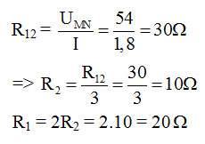
→ Đáp án A
- Đoạn mạch gồm điện trở R₁ = 3Ω , R₂ = 8Ω , điện trở R₃ có thể thay đổi được giá trị. Hiệu điện thế U_{AB} = 36V.
a) Cho R₃ = 7 Ω . Tính cường độ dòng điện trong mạch.
A. 2A B. 2,5A C. 4A D. 0,4A
b) Điều chỉnh R₃ đến một giá trị R’ thì thấy cường độ dòng điện giảm đi hai lần so với ban đầu. Tính giá trị của R’ khi đó.
A. 10Ω B. 20Ω C. 25Ω D. 15Ω
Hướng dẫn giải:
a) Điện trở tương đương của đoạn mạch: R₁₂₃ = R₁ + R₂ + R₃ = 3 + 8 + 7 = 18Ω
Cường độ dòng điện trong mạch: I = U_{AB}/R₁₂₃ = 36/18 = 2A
→ Đáp án A
b) Vì cường độ dòng điện giảm 2 lần nên điện trở tương đương tăng 2 lần.
Ta có: R₁ + R₂ + R’ = 2.R₁₂₃ = 36 ⇒ R’ = 36 – 3 – 8 = 25Ω
→ Đáp án C

CHỦ ĐỀ 5. ĐOẠN MẠCH SONG SONG

A. TÓM TẮT LÝ THUYẾT VÀ PHƯƠNG PHÁP GIẢI
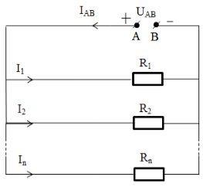
I. TÓM TẮT LÍ THUYẾT
1. Cường độ dòng điện và hiệu điện thế trong đoạn mạch song song
- Đoạn mạch gồm n điện trở mắc song song được biểu diễn như hình vẽ:
Trong đó: R₁, R₂,...,R_{n} là các điện trở; U_{AB} là hiệu điện thế hai đầu đoạn mạch; I₁, I₂,...,I_{n} lần lượt là cường độ dòng điện qua mỗi điện trở; I_{AB} là cường độ dòng điện qua mạch chính
+ Cường độ dòng điện chạy trong mạch chính bằng tổng cường độ dòng điện chạy trong các đoạn mạch rẽ: I_{AB} = I₁ + I₂ +...+ I_{n}
+ Hiệu điện thế giữa hai đầu đoạn mạch gồm các điện trở mắc song song bằng hiệu điện thế giữa hai đầu mỗi đoạn mạch rẽ: U_{AB} = U₁ = U₂ = ... = U_{n}
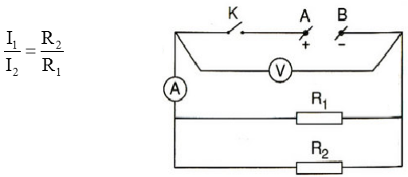
- Trong đoạn mạch gồm hai điện trở mắc song song, cường độ dòng điện chạy qua mỗi điện trở tỉ lệ nghịch với điện trở đó: I₁/I₂ = R₂/R₁
2. Điện trở tương đương của đoạn mạch song song
Đối với đoạn mạch gồm hai điện trở mắc song song thì nghịch đảo của điện trở tương đương bằng tổng các nghịch đảo của từng điện trở thành phần: 1/R_{tđ} = 1/R₁ + 1/R₂ => R_{tđ} = R₁.R₂/(R₁ + R₂)
Mở rộng với đoạn mạch gồm n điện trở mắc song song: 1/R_{tđ} = 1/R₁ + 1/R₂ + … + 1/R_{n}
3. Liên hệ thực tế
Những đường dây điện trung thế, cao thế chạy ngoài trời thường không có vỏ bọc cách điện. Chim chóc khi bay thường hay đậu lên những đường dây điện này mà không bị điện giật chết ⇒ Khi chim đậu lên đường dây điện, cơ thể chim tạo thành một điện trở mắc song song với đoạn dây điện giữa hai chân chim. Do điện trở R_{c} của cơ thể chim lớn hơn rất nhiều so với điện trở R_{đ} của đoạn dây dẫn giữa hai chân chim nên cường độ dòng điện qua cơ thể chim rất nhỏ và không gây tác hại đến chim.
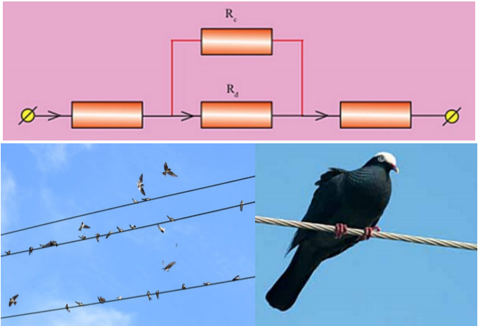

B. BÀI TẬP RÈN LUYỆN KỸ NĂNG
- Cho đoạn mạch gồm điện trở R₁ mắc nối tiếp với điện trở R₂ mắc vào mạch điện. Gọi U, U₁, U₂ lần lượt là hiệu điện thế của toàn mạch, hiệu điện thế qua R₁, R₂. Biểu thức nào sau đây đúng?
A. U = U₁ = U₂ B. U = U₁ + U₂ C. U ≠ U₁ = U₂ D. U₁ ≠ U₂
Hướng dẫn giải:
Hiệu điện thế hai đầu đoạn mạch song song bằng hiệu điện thế hai đầu mỗi đoạn mạch rẽ
→ Đáp án A
- Phát biểu nào dưới đây không đúng đối với đoạn mạch gồm các điện trở mắc song song?
A. Cường độ dòng điện trong mạch chính bằng tổng cường độ dòng điện trong các mạch rẽ.
B. Hiệu điện thế giữa hai đầu đoạn mạch bằng tổng các hiệu điện thế giữa hai đầu mỗi điện trở mắc trong đoạn mạch.
C. Hiệu điện thế giữa hai đầu đoạn mạch bằng hiệu điện thế giữa hai đầu mỗi điện trở mắc trong đoạn mạch.
D. Hiệu điện thế giữa hai đầu mỗi điện trở mắc trong đoạn mạch tỉ lệ thuận với điện trở đó.
Hướng dẫn giải:
Hiệu điện thế hai đầu đoạn mạch song song bằng hiệu điện thế hai đầu mỗi đoạn mạch rẽ
→ Đáp án B
- Biểu thức nào sau đây xác định điện trở tương đương của đoạn mạch có hai điện trở R₁, R₂ mắc song song?
A. 1/R_{tđ} = 1/R₁ + 1/R₂ B. R_{tđ} = R₁.R₂/(R₁ - R₂) C. R_{tđ} = R₁ + R₂ D. R_{tđ} = R₁ - R₂
Hướng dẫn giải:
Biểu thức xác định điện trở tương đương của đoạn mạch có hai điện trở R₁, R₂ mắc song song: 1/R_{tđ} = 1/R₁ + 1/R₂
→ Đáp án A
- Đặt một hiệu điện thế UAB vào hai đầu đoạn mạch gồm hai điện trở R₁ và R₂ mắc song song. Hiệu điện thế giữa hai đầu mỗi điện trở tương ứng là U₁, U₂. Hệ thức nào sau đây là đúng?
A. R_{AB} = R₁ + R₂ B. I_{AB} = I₁ = I₂ C. I₁/I₂ = R₂/R₁ D. U_{AB} = U₁ + U₂
Hướng dẫn giải:
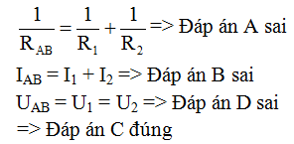
→ Đáp án C
- Hai điện trở R₁ và R₂ được mắc song song với nhau, trong đó R₁ = 6 , dòng điện mạch chính có cường độ I = 1,2A và dòng điện đi qua điện trở R₂ có cường độ I₂ = 0,4A. Tính R₂.
A. 10 Ω B. 12 Ω C. 15 Ω D. 13 Ω
Hướng dẫn giải:
Ta có:
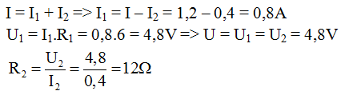
→ Đáp án B
- Một đoạn mạch gồm hai điện trở R₁ = 6 Ω , R₂ = 3 Ω mắc song song với nhau vào hai điểm có hiệu điện thế 6V. Điện trở tương đương và cường độ dòng điện qua mạch chính là:
A. R = 9 Ω, I = 0,6A B. R = 9 Ω, I = 1A C. R = 2 Ω, I = 1A D. R = 2 Ω, I = 3A
Hướng dẫn giải:
Điện trở mắc song song nên
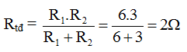
Cường độ dòng điện:
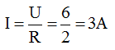
→ Đáp án D
- Cho hai điện trở, R₁ = 15 chịu được dòng điện có cường độ tối đa 2A và R₂ = 10 chịu được dòng điện có cường độ tối đa 1A. Hiệu điện thế tối đa có thể đặt vào hai đầu đoạn mạch gồm R₁ và R₂ mắc song song là:
A. 40V B. 10V C. 30V D. 25V
Hướng dẫn giải:
Vì R₂ = 10 chịu được dòng điện có cường độ tối đa 1A nên I₂ = 1A
Hiệu điện thế tối đa có thể đặt vào hai đầu đoạn mạch gồm R₁ và R₂ mắc song song là: U = U₁ = U₂ = R₂.I₂ = 10.1 = 10V
→ Đáp án B
- Ba điện trở R₁, R₂, R₃ được mắc song song vào hai điểm A và B. Biết cường độ dòng điện qua R₂ là 0,6A và R₁ = 20 Ω, R₂ = 30 Ω, R₃ = 60 Ω. Tính cường độ dòng điện qua R₁, R₃ và qua mạch chính.
A. 0,9A; 0,3A và 1,8A B. 0,9A; 0,3A và 1,5A C. 0,5A; 0,3A và 1,8A D. 0,9A; 0,5A và 1,8A
Hướng dẫn giải:
Điện trở tương đương của đoạn mạch:
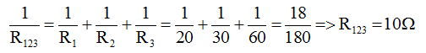
Hiệu điện thế giữa hai đầu đoạn mạch và mỗi điện trở:
Cường độ dòng điện qua mạch chính:
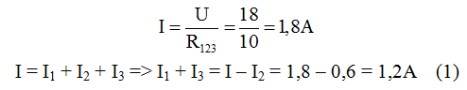
Mặt khác:
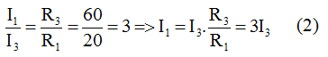
Từ (1) và (2)
→ Đáp án B
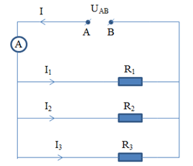
- Cho sơ đồ mạch điện như hình vẽ. Biết R₁ = 2.R₂ = 3R₃, hiệu điện thế giữa hai đầu AB là 48V. Biết ampe kế chỉ 1,6A. Tính R₁, R₂, R₃ lần lượt là
A. 180Ω; 90Ω và 60Ω
B. 80Ω; 90Ω và 60Ω
C. 180Ω; 90Ω và 80Ω
D. 180Ω; 90Ω và 50Ω
Hướng dẫn giải:

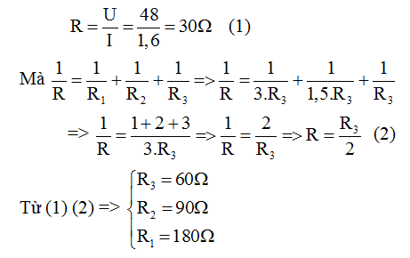
→ Đáp án A
- Một đoạn dây dẫn có điện trở 100 Ω , đặt vào hai đầu dây dẫn một hiệu điện thế có giá trị không đổi U = 36V.
a) Tính cường độ dòng điện qua đoạn dây.
A. 0,36A B. 0,9A C. 0,5A D. 1,8A
b) Muốn cường độ dòng điện chạy trong mạch là 1,5A thì ta có thể làm:
- Cắt đoạn dây trên bỏ bớt đi một phần và tính điện trở của phần cắt bớt bỏ đó.
- Cắt đoạn dây dẫn trên thành hai đoạn, mỗi đoạn có điện trở là R₁ và R₂ (R₁ > R₂), sau đó ghép chúng lại song song với nhau rồi đặt chúng vào hiệu điện thế nói trên. Tính R₁ và R₂.
A. R₁ = 80Ω, R₂ = 60Ω B. R₁ = 40Ω, R₂ = 60Ω C. R₁ = 60Ω, R₂ = 80Ω D. R₁ = 60Ω, R₂ = 40Ω
Hướng dẫn giải:
a) Cường độ dòng điện qua đoạn dây:
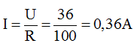
→ Đáp án A
b) Khi cường độ dòng điện là 1,5A thì điện trở của mạch khi đó là:
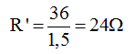
Điện trở phần đoạn dây bị cắt bỏ là:
Vì mắc song song nên điện trở tương đương của mạch là:
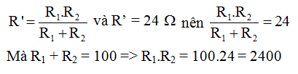
Ta có hệ phương trình:
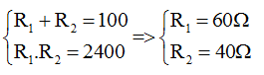
→ Đáp án D

CHỦ ĐỀ 6. BÀI TẬP VẬN DỤNG ĐỊNH LUẬT ÔM

A. TÓM TẮT LÝ THUYẾT VÀ PHƯƠNG PHÁP GIẢI
I. TÓM TẮT LÍ THUYẾT
1. Vận dụng định luật Ôm cho đoạn mạch mắc nối tiếp
Đối với đoạn mạch có n điện trở mắc nối tiếp:
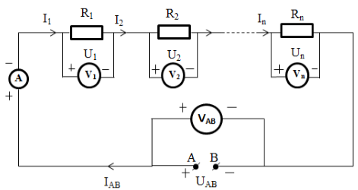
- Cường độ dòng điện: I_{AB} = I₁ = I₂ = ... = I_{n}
- Hiệu điện thế giữa hai đầu đoạn mạch: UAB = U1 + U₂ + ... + U_{n}
- Điện trở tương đương: R_{AB} = R₁ + R₂ + ... + R_{n}
2. Vận dụng định luật Ôm cho đoạn mạch mắc song song
Đối với đoạn mạch có n điện trở mắc song song:
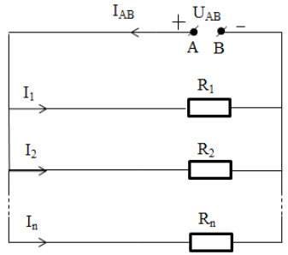
- Cường độ dòng điện: I_{AB} = I₁ + I₂ + ... + I_{n}
- Hiệu điện thế giữa hai đầu đoạn mạch: U_{AB} = U₁ + U₂ + ... + U_{n}
- Điện trở tương đương:
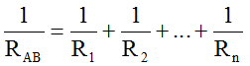
II. PHƯƠNG PHÁP GIẢI
1. Vận dụng định luật Ôm cho đoạn mạch mắc hỗn hợp
Chia đoạn mạch mắc hỗn hợp thành nhiều đoạn mạch nhỏ sao cho trong mỗi đoạn nhỏ đó chỉ có một cách mắc. Sau đó áp dụng định luật Ôm cho từng đoạn mạch để tìm hiệu điện thế, cường độ dòng điện, điện trở theo yêu cầu của đề bài.
Ví dụ: Đoạn mạch mắc hỗn họp đơn giản
Xét đoạn mạch AB. Ta chia AB thành 2 đoạn AC nối tiếp với CB.
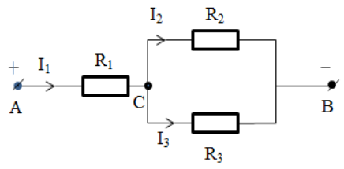
+ Cường độ dòng điện: I₁ = I₂ + I₃;
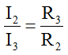
+ Hiệu điện thế:
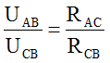
U_{CB} = U₂ = U₃; U_{AC} = U₁
U_{AB} = U_{AC} + U_{CB} = U₁ + U₂ = U₁ + U₃
+ Điện trở tương đương của đoạn CB:
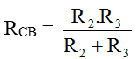
+ Điện trở tương đương của toàn mạch:
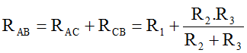
2. Tính hiệu điện thế giữa hai điểm P, Q bất kỳ trên mạch điện
- Nếu P, Q cùng nằm trên một mạch rẽ: U_{PQ} = I_{PQ}.R_{PQ}
- Nếu P, Q không cùng nằm trên một mạch rẽ: U_{PQ} = U_{PM} + U_{MQ}
Với M là một điểm cùng nằm trên đoạn mạch rẽ chứa P, chứa Q.
Ví dụ: Tính hiệu điện thế giữa hai đầu điểm C, D ở hình vẽ:
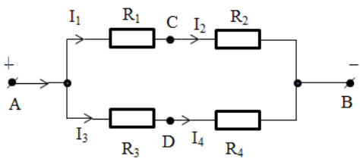
- Tính U₁ và U₃
- Tính U_{CD} = U_{CA} + U_{AD}
Với U_{CA} = - U_{AC} = - U₁
U_{AD} = U₃
Vậy U_{CD} = U₃ – U₁

B. BÀI TẬP RÈN LUYỆN KỸ NĂNG
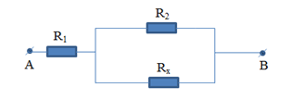
- Điện trở tương đương của đoạn mạch AB có sơ đồ như trên hình vẽ là R_{AB} =10 Ω , trong đó các điện trở R₁ = 7 Ω ; R₂ = 12 Ω. Hỏi điện trở R_{x} có giá trị nào dưới đây?
A. 9 Ω
B. 5Ω
C. 15 Ω
D. 4 Ω
Hướng dẫn giải:
Ta thấy R₁ nt (R₂ // R_{x})
Điện trở tương đương của đoạn mạch AB là:
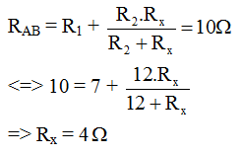
→ Đáp án D
- Điện trở R₁ = 6 Ω, R₂ = 9 Ω, R₃ = 15Ω chịu được dòng điện có cường độ lớn nhất tương ứng là I₁ = 5A, I₂ = 2A, I₃ = 3A. Hỏi có thể đặt một hiệu điện thế lớn nhất là bao nhiêu vào hai đầu đoạn mạch gồm 3 điện trở mắc nối tiếp với nhau?
A. 45V B. 60V C. 93V D. 150V
Hướng dẫn giải:
3 điện trở mắc nối tiếp với nhau nên I = I₁ = I₂ = I₃ = 2A (lấy giá trị nhỏ nhất vì nếu lấy giá trị lớn hơn thì điện trở bị hỏng).
Theo định luật Ôm, hiệu điện thế lớn nhất có thể đặt vào hai đầu đoạn mạch là:
U = I.R = I.(R₁ + R₂ + R₃) = 2.(6 + 9 + 15) = 60V
→ Đáp án B
- Khi mắc nối tiếp hai điện trở R₁ và R₂ vào hiệu điện thế 1,2V thì dòng điện chạy qua chúng có cường độ I = 0,12A.
a) Tính điện trở tương đương của đoạn mạch nối tiếp này.
b) Nếu mắc song song hai điện trở nói trên vào hiệu điện thế 1,2V thì dòng điện chạy qua điện trở R₁ có cường độ I₁ gấp 1,5 lần cường độ I₂ của dòng điện chạy qua điện trở R₂. Tính điện trở R₁ và R₂.
A. R_{tđ} = 10 Ω, R₁ = 4V, R₂ = 6 Ω B. R_{tđ} = 10Ω , R₁ = 6V, R₂ = 4 Ω
C. R_{tđ} = 2,4Ω , R₁ = 4V, R₂ = 6 Ω D. R_{tđ} = 2,4Ω , R₁ = 6V, R₂ = 4 Ω
Hướng dẫn giải:
a) Theo định luật Ôm ta có điện trở tương đương của đoạn mạch là:
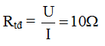
b) Mạch điện mắc song song nên
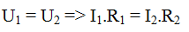
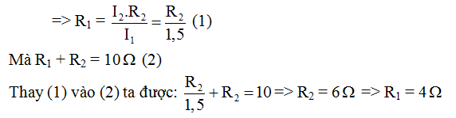
→ Đáp án A
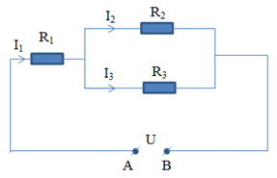
- Cho mạch điện có sơ đồ như hình vẽ: Trong đó điện trở R₁ = 14 , R₂ = 8 , R₃ = 24 . Dòng điện đi qua R₁ có cường độ là I₁ = 0,4A. Tính cường độ dòng điện I₂, I₃ tương ứng đi qua các điện trở R₂ và R₃.
A. I₂ = 0,1A; I₃ = 0,3A
B. I₂ = 3A; I₃ = 1A
C. I₂ = 0,1A; I₃ = 0,1A
D. I₂ = 0,3A; I₃ = 0,1A

Hướng dẫn giải:
Ta thấy I₁ = I₂₃= 0,4A
Điện trở tương đương của đoạn mạch AB là:
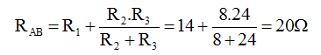
Hiệu điện thế của mạch là:
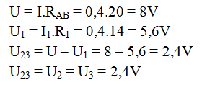
Cường độ dòng điện qua điện trở R₂:
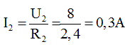
Cường độ dòng điện qua điện trở R₃:
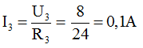
→ Đáp án D
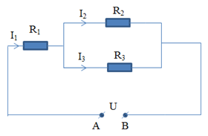
- Cho mạch điện có sơ đồ như hình vẽ: Trong đó có các điện trở R₁ = 9Ω , R₂ = 15Ω , R₃ = 10Ω . Dòng điện đi qua R₃ có cường độ là I₃ = 0,3A. Tính hiệu điện thế U giữa hai đầu đoạn mạch AB.
A. 6,5V
B. 2,5V
C. 7,5 V
D. 5,5V

Hướng dẫn giải:
Điện trở tương đương của R₂ và R₃ là:
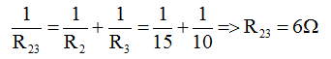
Hiệu điện thế giữa hai đầu R₃ là:
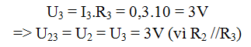
Cường độ dòng điện qua R₂ là:
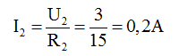
Cường độ dòng điện qua R₁ là:
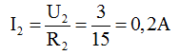
Hiệu điện thế giữa hai đầu đoạn mạch AB là:
→ Đáp án C
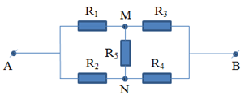
- Cho mạch điện như hình vẽ: Hiệu điện thế đặt vào hai điểm A, B là U_{AB} = 30V, các điện trở R₁ = 10Ω, R₂ = 30Ω, R₃ = 10Ω, R₄ = 30Ω, R₅ = 50Ω. Tìm cường độ dòng điện chạy qua R₅.
A. 4A
B. 0A
C. 9A
D. 2A
Hướng dẫn giải:
Ta có:

Theo sơ đồ:
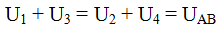
Theo đề bài:
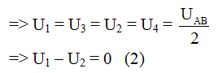
Từ (1) và (2)⇒ U_{MN} = 0 ⇒ Cường độ dòng điện chạy qua R₅ = 0
→ Đáp án B
- Cho mạch điện như hình vẽ:
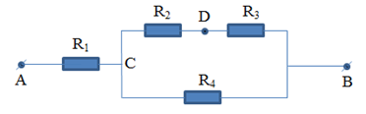
Trong đó R₁ = 2 Ω, R₂ = 6 Ω, R₃ = 4 Ω, R₄ = 10 Ω. Hiệu điện thế U_{AB} = 28V.
Tính điện trở tương đương của đoạn mạch.
A. 6Ω B. 5Ω C. 8Ω D. 7Ω
Hướng dẫn giải:
a) Ta có:
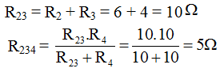
Điện trở tương đương của mạch:
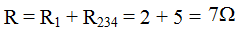
→ Đáp án D
- Từ hai loại điện trở R₁ = 1Ω , R₂ = 4Ω . Hãy chọn và mắc thành một mạch điện nối tiếp để khi đặt vào hai đầu đoạn mạch một hiệu điện thế 32,5V thì dòng điện qua mạch là 2,5A. Số phương án là
A. 6 B. 5 C. 7 D. 4
Hướng dẫn giải:
Điện trở của mạch:
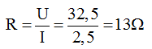
Gọi x và y là số điện trở loại 1 Ω và 4 Ω mắc vào mạch
Ta có: x + 4y = 13 ⇒ x = 13 – 4y
Với x, y là các số nguyên dương và x ≤ 13 , y < 4
Lập bảng ta có 4 phương án mắc mạch điện với số các điện trở như sau:
x | 13 | 9 | 5 | 1
y | 0 | 1 | 2 | 3
→ Đáp án D
- Cho mạch điện như hình vẽ
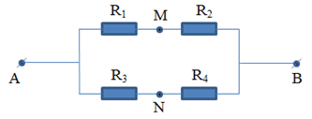
Biết Hiệu điện thế giữa hai đầu đoạn mạch U_{AB} = 60V. R₁ = 9Ω, R₂ = 15Ω, R₃ = 10Ω, R₄ = 18. Tính hiệu điện thế U_{NM}
A. 6V B. 5V C. 7V D. 4V
Hướng dẫn giải:
Ta có
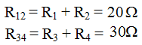
Điện trở tương đương của đoạn mạch:
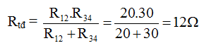
Cường độ dòng điện trong mạch chính:
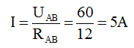
Cường độ dòng điện chạy qua các điện trở R₁ và R₂:
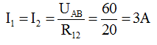
Cường độ dòng điện chạy qua các điện trở R₃ và R₄:
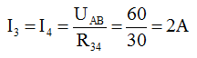
Ta có
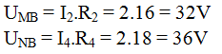
Hiệu điện thế
U_{NM} = U_{NB} + U_{BM} = U_{NB} – U_{BM} = 36 – 32 = 4V
→ Đáp án D
- Cho mạch điện như hình vẽ
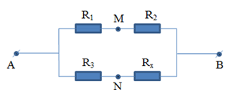
Biết R₁ = 8 Ω, R₂ = 12 Ω, R₃ = 4 Ω, R_{x} có thể thay đổi được. Hiệu điện thế giữa hai đầu đoạn mạch U_{AB} = 48V. Biết cường độ dòng điện trong hai nhánh rẽ bằng nhau. Tính cường độ dòng điện trong mạch chính khi đó.
A. 6V B. 5V C. 7V D. 4V
Hướng dẫn giải:
Muốn cường độ dòng điện trong hai nhánh rẽ bằng nhau thì điện trở tương đương của hai nhánh phải bằng nhau:
Ta có: R₁ + R₂ = R₃ + R_{x} => R_{x} = R₁ + R₂ – R₃ = 8 + 12 – 4 = 16 Ω
Điện trở tương đương của mạch:
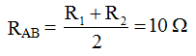
Cường độ dòng điện trong mạch chính:
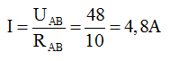

CHỦ ĐỀ 7. SỰ PHỤ THUỘC CỦA ĐIỆN TRỞ VÀO CHIỀU DÀI DÂY DẪN

A. TÓM TẮT LÝ THUYẾT VÀ PHƯƠNG PHÁP GIẢI
I. TÓM TẮT LÍ THUYẾT
1. Xác định sự phụ thuộc của điện trở dây dẫn vào một trong những yếu tố khác nhau
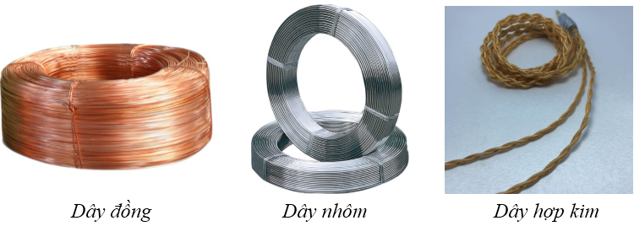
Điểm khác nhau giữa các cuộn dây:
+ Vật liệu
+ Chiều dài
+ Tiết diện
⇒ Những yếu tố có thể ảnh hưởng đến điện trở của dây: Vật liệu, chiều dài và tiết diện.
2. Sự phụ thuộc của điện trở vào chiều dài dây dẫn
Để xác định điện trở của dây dẫn phụ thuộc vào chiều dài dây thì thay đổi chiều dài của dây dẫn, tiết diện dây và vật liệu làm dây dẫn phải như nhau (giữ nguyên).
⇒ Kết quả: Điện trở của các dây dẫn có cùng tiết diện và được làm từ cùng một loại vật liệu thì tỉ lệ thuận với chiều dài mỗi dây: R₁/R₂ = l₁/l₂
3. Liên hệ thực tế
- Mắc một bóng đèn vào hiệu điện thế không đổi bằng dây dẫn ngắn thì đèn sáng bình thường, nếu thay bằng dây dẫn khá dài có cùng tiết diện và được làm từ cùng một loại vật liệu thì đèn sáng yếu hơn.

⇒ Do điện trở dây dẫn phụ thuộc vào chiều dài, khi chiều dài tăng lên thì điện trở của dây tăng lên. Vì vậy điện trở của đoạn mạch cũng tăng lên. Như vậy, khi hiệu điện thế không thay đổi nhưng điện trở tăng lên thì cường độ dòng điện qua bóng đèn giảm đi ⇒ đèn sáng yếu hơn.
- Hệ thống đường dây tải điện 500 kV của nước ta từ Hòa Bình tới trạm Phú Lâm (Thành phố Hồ Chí Minh) tài 1530 km, gồm ba đường dây tải, mỗi đường dây tải này lại gồm bốn dây được liên kết lại với nhau bằng các khung kim loại. Nếu biết 1 km của mỗi dây này có điện trở là bao nhiêu thì ta có thể tính được điện trở của một dây này từ Hòa Bình tới Phú Lâm dựa theo tỉ số R₁/R₂ = l₁/l₂
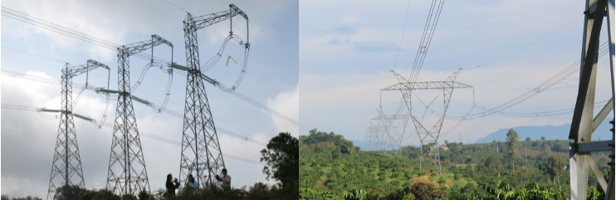

B. BÀI TẬP RÈN LUYỆN KỸ NĂNG
- Để tìm hiểu sự phụ thuộc của điện trở dây dẫn vào chiều dài dây dẫn, cần phải xác định và so sánh điện trở của các dây dẫn có những đặc điểm nào?
A. Các dây dẫn này phải có cùng tiết diện, được làm từ cùng một vật liệu nhưng có chiều dài khác nhau.
B. Các dây dẫn này phải có cùng chiều dài, được làm từ cùng một vật liệu nhưng có tiết diện khác nhau.
C. Các dây dẫn này phải có cùng chiều dài, cùng tiết diện nhưng được làm bằng các vật liệu khác nhau.
D. Các dây dẫn này phải được làm từ cùng một vật liệu nhưng có chiều dài và tiết diện khác nhau.
Hướng dẫn giải:
Để tìm hiểu sự phụ thuộc của điện trở dây dẫn vào chiều dài dây dẫn, cần phải xác định và so sánh điện trở của các dây dẫn có những đặc điểm: Các dây dẫn này phải có cùng tiết diện, được làm từ cùng một vật liệu nhưng có chiều dài khác nhau.
→ Đáp án A
- Một đoạn dây dẫn bằng đồng dài l₁ = 10m có điện trở R₁ và một dây dẫn bằng nhôm dài l₂ = 5m có điện trở R₂. Câu trả lời nào dưới đây là đúng khi so sánh R₁ và R₂?
A. R₁ = 2R₂ B. R₁ < 2R₂
C. R₁ > 2R₂ D. Không đủ điều kiện để so sánh
Hướng dẫn giải:
Không đủ điều kiện để so sánh
→ Đáp án D
- Điện trở của dây dẫn không phụ thuộc vào yếu tố nào dưới đây?
A. Vật liệu làm dây dẫn B. Khối lượng của dây dẫn
C. Chiều dài của dây dẫn D. Tiết diện của dây dẫn
Hướng dẫn giải:
Điện trở của dây dẫn không phụ thuộc vào khối lượng của dây dẫn
→ Đáp án B
- Hai dây dẫn bằng nhôm có cùng tiết diện, một dây dài 2m có điện trở R₁ và dây kia dài 6m có điện trở R₂. Tính tỉ số R₁/R₂
A. 6 Ω B. 2 Ω C. 3 Ω D. 1/3 Ω
Hướng dẫn giải:
Hai dây dẫn đều bằng nhôm, có cùng tiết diện ⇒ R₁/R₂ = l₁/l₂ = 2/6 = 1/3
→ Đáp án D
- Một dây dẫn dài 120m được dùng để quấn thành một cuộn dây. Khi đặt hiệu điện thế 30V vào hai đầu cuộn dây này thì cường độ dòng điện chạy qua nó là 125mA. Tính điện trở của cuộn dây.
A. 240 Ω B. 12 Ω C. 48 Ω D. 6 Ω
Hướng dẫn giải:
Điện trở của cuộn dây:
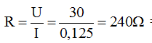
→ Đáp án A
- Một dây dẫn dài 120m được dùng để quấn thành một cuộn dây. Khi đặt hiệu điện thế 30V vào hai đầu cuộn dây này thì cường độ dòng điện chạy qua nó là 125mA. Mỗi đoạn dài 1m của dây dẫn này có điện trở là bao nhiêu?
A. 3 Ω B. 4 Ω C. 2 Ω D. 1 Ω
Hướng dẫn giải:
Điện trở của cuộn dây:
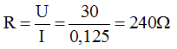
Mỗi đoạn dài 1m của dây dẫn này có điện trở là:
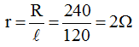
→ Đáp án C
- Dây tóc của một bóng đèn khi chưa mắc vào mạch có điện trở là 24Ω . Mỗi đoạn dài 1cm của dây tóc này có điện trở là 1,5Ω . Tính chiều dài của toàn bộ sợi dây tóc bóng đèn đó.
A. 24 cm B. 12 cm C. 10 cm D. 16 cm
Hướng dẫn giải:
1 cm dây tóc có điện trở là 1,5 Ω
x cm dây tóc có điện trở là 24 Ω
⇒ Chiều dài của toàn bộ sợi dây tóc bóng đèn đó là:
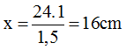
→ Đáp án D
- Đường dây dẫn của một mạng điện trong gia đình nếu nối dài liên tiếp với nhau sẽ có chiều dài tổng cộng là 500m và điện trở của mỗi đoạn có chiều dài là 1m của đường dây này có điện trở trung bình là 0,02Ω . Tính điện trở tổng cộng của toàn bộ đường dây dẫn nối dài liên tiếp này.
A. 5 Ω B. 40 Ω C. 10 Ω D. 8 Ω
Hướng dẫn giải:
1m dây có điện trở trung bình là 0,02(Ω )
500m dây có điện trở trung bình là x (Ω )
⇒ Điện trở tổng cộng của toàn bộ đường dây dẫn nối dài liên tiếp này là:
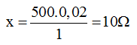
→ Đáp án C
- Hai dây dẫn bằng đồng có cùng tiết diện, dây thứ nhất có điện trở là 2Ω và có chiều dài là 10m, dây thứ hai có chiều dài là 30m. Tính điện trở của dây thứ hai.
A. 6 Ω B. 4 Ω C. 10 Ω D. 8 Ω
Hướng dẫn giải:
Hai dây dẫn đều bằng nhôm, có cùng tiết diện ⇒
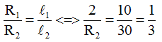
⇒ Điện trở của dây thứ hai là:
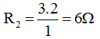
→ Đáp án A
- Đoạn dây dẫn nối từ cột điện vào một gia đình có chiều dài tổng cộng là 50m và có điện trở tổng cộng là 0,5Ω . Hỏi mỗi đoạn dài 1m của dây này có điện trở là bao nhiêu?
A. 0,06 Ω B. 0,04 Ω C. 0,05 Ω D. 0,01 Ω
Hướng dẫn giải:
50m dây dẫn điện có điện trở là 0,5 (Ω )
1m dây dẫn điện có điện trở là x (Ω )
⇒ Mỗi đoạn dài 1m của dây này có điện trở là:
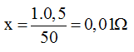
→ Đáp án D

CHỦ ĐỀ 8. SỰ PHỤ THUỘC CỦA ĐIỆN TRỞ VÀO TIẾT DIỆN DÂY DẪN

A. TÓM TẮT LÝ THUYẾT VÀ PHƯƠNG PHÁP GIẢI
I. TÓM TẮT LÍ THUYẾT
1. Sự phụ thuộc của điện trở vào tiết diện của dây dẫn
Để xác định điện trở của dây dẫn phụ thuộc vào chiều dài dây thì thay đổi tiết diện của dây dẫn, chiều dài dây và vật liệu làm dây dẫn phải như nhau (giữ nguyên).
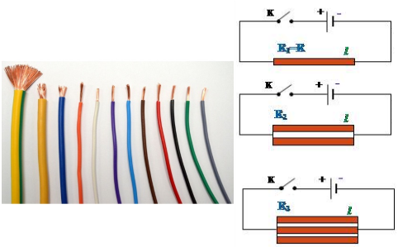
⇒ Kết quả: Điện trở của các dây dẫn có cùng chiều dài và được làm từ cùng một loại vật liệu tỉ lệ nghịch với tiết diện của mỗi dây R₁/R₂ = S₂/S₁
Chú ý:
+ Tiết diện là hình tròn:
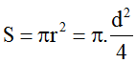
Trong đó: r là bán kính
d là đường kính
+ Khối lượng của dây dẫn có tiết diện đều m = D.S. (D là khối lượng riêng của vật liệu làm dây dẫn).
2. Liên hệ thực tế
Mỗi đường dây tải trong hệ thống đường dây tải điện 500kV của nước ta gồm bốn dây mắc song song với nhau. Mỗi dây này có tiết diện 373 mm², do đó có thể coi rằng mỗi đường dây tải có tiết diện tổng cộng là 373 mm².4 = 1492 mm². Cách mắc dây như vậy làm cho điện trở của đường dây tải nhỏ hơn so với khi dùng một dây.
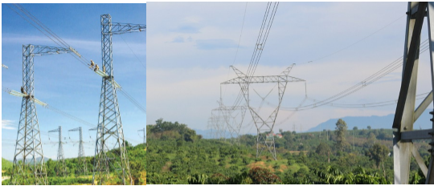

B. BÀI TẬP RÈN LUYỆN KỸ NĂNG
- Hai đoạn dây bằng đồng, cùng chiều dài có tiết diện và điện trở tương ứng là S₁, R₁ và S₂, R₂. Hệ thức nào dưới đây là đúng?
A. S₁R₁ = S₂R₂ B. S₁/R₁ = S₂/R₂
C. R₁R₂ = S₁S₂ D. Cả ba hệ thức trên đều sai
Hướng dẫn giải:
Điện trở tỷ lệ nghịch với tiết diện của dây R₁/R₂ = S₂/S₁
Hệ thức đúng là S₁R₁ = S₂R₂
→ Đáp án A
- Hai dây dẫn bằng nhôm có chiều dài, tiết diện và điện trở tương ứng là I₁, S₁, R₁ và I₂, S₂, R₂. Biết l₁ = 4l₂ và S₁ = 2S₂. Lập luận nào sau đây về mối quan hệ giữa các điện trở R₁ và R₂ của hai dây dẫn này là đúng?
A. Chiều dài lớn gấp 4 lần, tiết diện lớn gấp 2 lần thì điện trở lớn gấp 4.2 = 8 lần. Vậy R₁ = 8.R₂.
B. Chiều dài lớn gấp 4 lần thì điện trở nhỏ hơn 4 lần, tiết diện lớn gấp 2 lần thì điện trở lớn gấp 2 lần. Vậy R₁ = 0,5R₂.
C. Chiều dài lớn gấp 4 lần thì điện trở lớn gấp 4 lần, tiết diện lớn gấp 2 lần thì điện trở nhỏ hơn 2 lần. Vậy R₁ = 2.R₂.
D. Chiều dài lớn gấp 4 lần, tiết diện lớn gấp 2 lần thì điện trở nhỏ hơn 4.2 = 8 lần. Vậy R₁ = 0,125R₂.
Hướng dẫn giải:
Chiều dài lớn gấp 4 lần thì điện trở lớn gấp 4 lần, tiết diện lớn gấp 2 lần thì điện trở nhỏ hơn 2 lần => R₁ = 2.R₂
→ Đáp án C
- Để tìm hiểu sự phụ thuộc của điện trở dây dẫn vào tiết diện dây dẫn, cần phải xác định và so sánh điện trở của các dây dẫn có những đặc điểm nào?
A. Các dây dẫn này phải có cùng tiết diện, được làm từ cùng một vật liệu nhưng có chiều dài khác nhau.
B. Các dây dẫn này phải có cùng chiều dài, được làm từ cùng một vật liệu nhưng có tiết diện khác nhau.
C. Các dây dẫn này phải có cùng chiều dài, cùng tiết diện nhưng được làm bằng các vật liệu khác nhau.
D. Các dây dẫn này phải được làm từ cùng một vật liệu nhưng có chiều dài và tiết diện khác nhau.
Hướng dẫn giải:
Để tìm hiểu sự phụ thuộc của điện trở dây dẫn vào tiết diện dây dẫn, cần phải xác định và so sánh điện trở của các dây dẫn có những đặc điểm: Các dây dẫn này phải có cùng chiều dài, được làm từ cùng một vật liệu nhưng có tiết diện khác nhau.
→ Đáp án B
- Một dây cáp điện bằng đồng có lõi là 15 sợi dây đồng nhỏ xoắn lại với nhau. Điện trở của mỗi sợi dây đồng nhỏ này là 0,9 Ω . Tính điện trở của dây cáp điện này.
A. 0,6 Ω B. 6 Ω C. 0,06 Ω D. 0,04 Ω
Hướng dẫn giải:
Do tiết diện dây tăng lên 15 lần nên điện trở giảm 15 lần nghĩa là điện trở của dây cáp điện là:
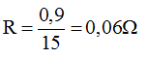
→ Đáp án C
- Một dây dẫn đồng chất có chiều dài l, tiết diện đều S có điện trở là 8 Ω được gập đôi thành một dây dẫn mới có chiều dài 0,5l. Điện trở của dây dẫn mới này là bao nhiêu?
A. 4 Ω B. 6 Ω C. 8 Ω D. 2 Ω
Hướng dẫn giải:
Do dây dẫn được gập đôi lại nên chiều dài giảm đi 2 lần và tiết diện tăng 2 lần.
Chiều dài giảm 2 lần nên điện trở giảm 2 lần, tiết diện tăng 2 lần nên điện trở giảm 2 lần. Kết quả là giảm 4 lần.
Vì vậy điện trở dây dẫn mới là: 8:4 = 2 Ω
→ Đáp án D
- Hai dây dẫn bằng đồng có cùng chiều dài. Dây thứ nhất có tiết diện S₁ = 5 mm₂ và điện trở R₁ = 8,5 Ω . Dây thứ hai có tiết diện S₂ = 0,5 mm₂. Tính điện trở R₂.
A. 8,5 Ω B. 85 Ω C. 50 Ω D. 55 Ω
Hướng dẫn giải:
Ta có:
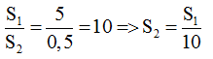
Vậy R₂ = 10.R₁ = 10.8,5 = 85 Ω
→ Đáp án B
- Hai dây dẫn được làm từ cùng một loại vật liệu, có điện trở, chiều dài và tiết diện tương ứng là R₁, l₁, S₁ và R₂, l₂, S₂. Hệ thức nào dưới đây là đúng?
A. R₁l₁S₁ = R₂l₂S₂ B. R₁l₁/S₁ = R₂l₂/S₂ C. l₁/R₁S₁ = l₂/R₂S₂ D. R₁l₁/S₁ = l₂S₂/R₂
Hướng dẫn giải:
Hệ thức đúng: l₁/R₁S₁ = l₂/R₂S₂
→ Đáp án C
- Một dây dẫn bằng đồng có điện trở 6,8 với lõi gồm 20 sợi đồng mảnh. Tính điện trở của mỗi sợi dây mảnh này, cho rằng chúng có tiết diện như nhau.
Hướng dẫn giải:
Điện trở của mỗi dây mảnh là: 6,8.20 = 136 Ω
- Cuộn dây thứ nhất có điện trở là R₁ = 20 Ω, được quấn bằng dây dẫn có chiều dài tổng cộng là l₁ = 40m và có đường kính tiết diện là d₁ = 0,5mm. Dùng dây dẫn được làm từ cùng vật liệu như cuộn dây thứ nhất nhưng có đường kính tiết diện của dây là d₂ = 0,3mm để quấn một cuộn dây thứ hai, có điện trở R₂ = 30Ω . Tính chiều dài tổng cộng của dây dẫn dùng để quấn cuộn dây thứ hai này.
A. 8,5 m B. 21,6m C. 50 m D. 55 m
Hướng dẫn giải:
Cuộn dây thứ nhất:
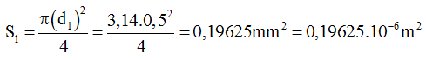
Cuộn dây thứ hai:
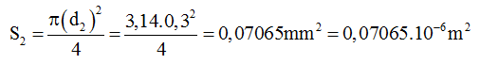
Ta có tỉ lệ:
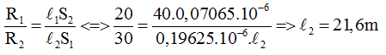
Vậy chiều dài tổng cộng của dây dẫn dùng để quấn cuộn dây thứ hai là 21,6 m
→ Đáp án B
- Người ta dùng dây Nikêlin (một loại hợp kim) làm dây nung chco một bếp điện. Nếu dùng loại dây này với đường kính tiết diện là 0,6mm thì cần dây có chiều dài là 2,88m. Hỏi nếu không thay đổi điện trở của dây nung, nhưng dùng dây loại này với đường kính tiết diện là 0,4mm thì dây phải có chiều dài là bao nhiêu?
A. 1,28 m B. 21,6m C. 5 m D. 5,5 m
Hướng dẫn giải:
Cuộn dây thứ nhất:
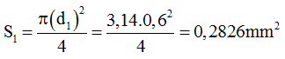
Cuộn dây thứ hai:
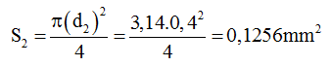
Chiều dài của sợi dây có đường kính 0,4 mm
Dây dài 2880 mm → tiết diện 0,2826 mm²
Dây dài l mm → tiết diện 0,1256 mm²
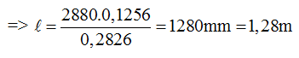
→ Đáp án B

CHỦ ĐỀ 9. SỰ PHỤ THUỘC CỦA ĐIỆN TRỞ VÀO VẬT LIỆU LÀM DÂY DẪN

A. TÓM TẮT LÝ THUYẾT VÀ PHƯƠNG PHÁP GIẢI
I. TÓM TẮT LÍ THUYẾT
1. Điện trở suất của vật liệu làm dây dẫn
- Sự phụ thuộc của điện trở vào vật liệu làm dây dẫn được đặc trưng bằng một đại lượng được gọi là điện trở suất của vật liệu, kí hiệu là ρ, đơn vị của điện trở suất là Ôm.mét (Ω.m).
- Điện trở suất của một vật liệu (hay một chất) có trị số bằng điện trở của một đoạn dây dẫn hình trụ được làm bằng vật liệu đó có chiều dài 1m và có tiết diện đều là 1m2.
- Điện trở suất của vật liệu càng nhỏ thì vật liệu đó dẫn điện càng tốt.
2. Sự phụ thuộc của điện trở vào vật liệu làm dây dẫn
Điện trở của các dây dẫn có cùng chiều dài và cùng tiết diện tỉ lệ thuận với điện trở suất của vật liệu làm các dây dẫn.
3. Công thức tính điện trở
Công thức: R = ρl/S
Trong đó: l là chiều dài dây dẫn (m)
ρ là điện trở suất (Ω.m)
S là tiết diện dây dẫn (m²)
R là điện trở của dây dẫn (Ω)
4. Liên hệ thực tế
Nước biển có điện trở suất khoảng 0,2Ω.m còn nước uống thông thường có điện trở suất trong khoảng từ 20Ω.m đến 2000Ω.m ⇒ Nước biển dẫn điện tốt hơn nước uống thông thường khoảng từ 100 đến 10000 lần

II. PHƯƠNG PHÁP GIẢI
Tính chiều dài dây dẫn, tiết diện và điện trở suất của dây dẫn
Từ công thức
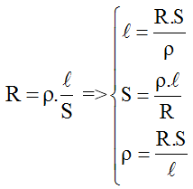
Chú ý: Đổi đơn vị 1 mm² = 10⁻⁶ m²; 1 cm² = 10⁻⁴ m²; 1 dm² = 10⁻² m².

B. BÀI TẬP RÈN LUYỆN KỸ NĂNG
- Ba dây dẫn có cùng chiều dài, cùng tiết diện. Dây thứ nhất bằng đồng có điện trở R₁, dây thứ hai bằng nhôm có điện trở R₂, dây thứ ba bằng sắt có điện trở R₃. Câu trả lời nào dưới đây là đúng khi so sánh điện trở của các dây dẫn?
A. R₃ > R₂ > R₁ B. R₁ > R₃ > R₂ C. R₂ > R₁ > R₃ D. R₁ > R₂ > R₃
Hướng dẫn giải:
Điện trở của dây tỉ lệ với điện trở suất ρ nên R₃ > R₂ > R₁
→ Đáp án A
- Lập luận nào sau đây là đúng?
Điện trở của dây dẫn
A. tăng lên gấp đôi khi chiều dài tăng lên gấp đôi và tiết diện dây tăng lên gấp đôi.
B. giảm đi một nửa khi chiều dài tăng lên gấp đôi và tiết diện dây tăng lên gấp đôi.
C. giảm đi một nửa khi chiều dài tăng lên gấp đôi và tiết diện dây tăng lên gấp bốn.
D. tăng lên gấp đôi khi chiều dài tăng lên gấp đôi và tiết diện dây giảm đi một nửa.
Hướng dẫn giải:
Lập luận đúng: Điện trở của dây dẫn R = ρl/S giảm đi một nửa khi chiều dài tăng lên gấp đôi và tiết diện dây tăng lên gấp bốn
→ Đáp án C
- Công thức tính điện trở của một dây dẫn hình trụ, đồng chất, tiết điện đều, có chiều dài , đường kính d và có điện trở suất là:
A. R = 4ρl/πd² B. R = 4d²l/ρ C. R = 4ρd/πl D. R = 4πρd²
Hướng dẫn giải:
Công thức tính: R = ρl/S
→ Đáp án B
- Một dây dẫn bằng nicrom dài 15m, tiết diện 0,3 mm² được mắc vào hai điểm có hiệu điện thế U. Biết điện trở suất của nicrom 1,1.10⁻⁶ Ω.m. Điện trở của dây dẫn có giá trị là:
A. 55Ω B. 110 Ω C. 220 Ω D. 50 Ω
Hướng dẫn giải:
Điện trở của dây dẫn là:
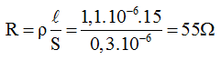
→ Đáp án A
- Cần làm một biến trở 20 bằng một dây constantan có tiết diện 1 mm₂ và điện trở suất 0,5.10⁻⁶. Chiều dài của dây constantan là:
A. 10m B. 20m C. 40m D. 60m
Hướng dẫn giải:
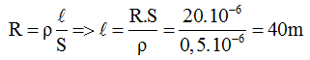
→ Đáp án C
- Một dây dẫn bằng nicrom dài 15m, tiết diện 0,3 mm² được mắc vào hai điểm có hiệu điện thế 220V. Cường độ dòng điện chạy qua dây dẫn có giá trị là:
A. 2A B. 4A C. 6A D. 8A
Hướng dẫn giải:
Điện trở:
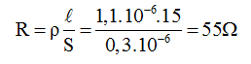
Cường độ dòng điện:
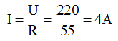
→ Đáp án B
- Một dây tóc bóng đèn làm bằng vonfam ở nhiệt độ trong phòng có điện trở 50Ω , có tiết diện tròn đường kính 0,04 mm. Hãy tính chiều dài của dây tóc này. Cho biết điện trở suất của vonfam là 5,5.10⁻⁸ Ω.m. ĐS: 1,15m
Hướng dẫn giải:
Diện tích tiết diện của dây:
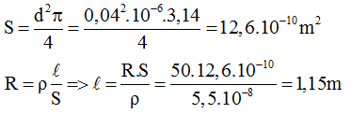
Vậy chiều dài của dây là 1,15m
- Cho hai dây dẫn làm bằng nhôm có chiều dài tổng cộng là 55m, tiết diện dây thứ nhất bằng 1/3 tiết diện dây thứ hai. Tính chiều dài mỗi dây. Biết khi mắc chúng nối tiếp với nhau vào nguồn điện có hiệu điện thế là 24V không đổi thì cường độ dòng điện qua mạch là 0,24A. Còn khi mắc chúng song song với nhau vào nguồn điện nói trên thì cường độ dòng điện qua mạch 1A. ĐS: 10 m và 45 m
Hướng dẫn giải:
Tiết diện dây thứ nhất bằng 1/3 tiết diện dây thứ hai ⇒ S₂ = 3.S₁
Khi mắc chúng nối tiếp vào U = 24V thì I_{nt} = 0,24A
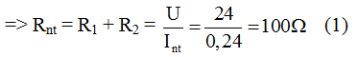
Khi mắc chúng song song vào U = 24V thì I// = 1A
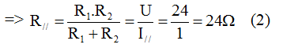
Từ (1) và (2) ta suy ra:
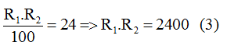
Giải (1) và (3) ta được: R₁ = 40Ω , R₂ = 60 Ω
Ta có công thức:
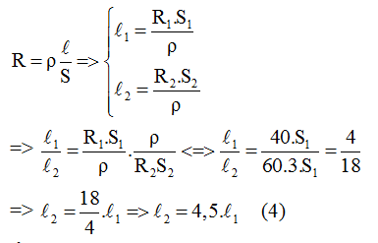
Theo đề bài ta có:
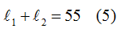
Thế (4) vào (5) ta được:
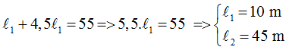
- Đặt vào hai đầu một dây Nicrom có tiết diện đều 0,5 mm² và điện trở suất 1,1.10⁻⁶ một hiệu điện thế 9V thì cường độ dòng điện qua nó là 0,25A.
a) Tính chiều dài của dây. ĐS: 18m
b) Nếu cắt dây đó thành ba phần bằng nhau, chập lại và cũng đặt vào hiệu điện thế như trên thì khi đó cường độ dòng điện qua mạch chính là bao nhiêu? ĐS: 2,25A
Hướng dẫn giải:
a) Chiều dài của dây dẫn:
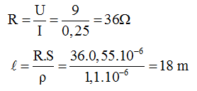
b) Khi chập ba phần đó lại, điện trở của dây mới tương đương với 3 điện trở mắc song song mà mỗi điện trở có giá trị bằng R/3
=> Điện trở mới là
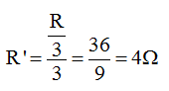
Cường độ dòng điện qua mạch chính khi đó:
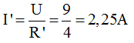
- Hai dây điện trở một bằng đồng và một bằng nhôm có cùng khối lượng nhưng chiều dài dây đồng lớn hơn dây nhôm 2 lần. Cho biết khối lượng riêng của đồng và nhôm lần lượt là 8900 kg/m³ và 2700 kg/m³.
a) Hỏi điện trở của dây nào lớn hơn và lớn hơn mấy lần? ĐS: 8 lần
b) Tính điện trở của mỗi dây. Biết khi mắc chúng nối tiếp với nhau vào hiệu điện thế 9V thì cường độ dòng điện qua mạch chính là 0,5A.
Hướng dẫn giải:
a) Ta có:
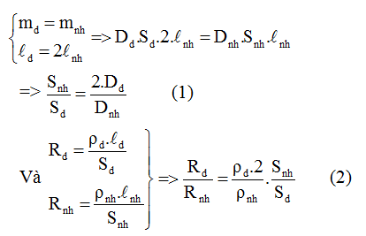
Thế các giá trị của điện trở suất và (1) vào (2) ta có:
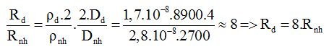

CHỦ ĐỀ 10. BIẾN TRỞ. ĐIỆN TRỞ DÙNG TRONG KĨ THUẬT

A. TÓM TẮT LÝ THUYẾT VÀ PHƯƠNG PHÁP GIẢI
I. TÓM TẮT LÍ THUYẾT
1. Biến trở
- Biến trở là điện trở có thể thay đổi được trị số và có thể sử dụng để điều chỉnh cường độ dòng điện trong mạch.
- Cấu tạo gồm hai bộ phận chính:
+ Con chạy hoặc tay quay
+ Cuộn dây bằng hợp kim có điện trở suất lớn
- Kí hiệu
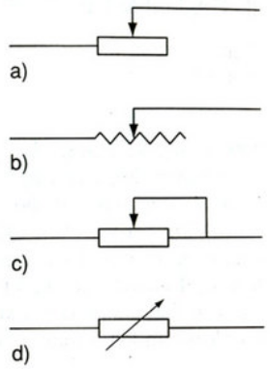
- Hoạt động: Khi di chuyển con chạy (hoặc tay quay) thì sẽ làm thay đổi chiều dài của cuộn dây có dòng điện chạy qua ⇒ làm thay đổi điện trở của biến trở.
2. Các loại biến trở thường dùng
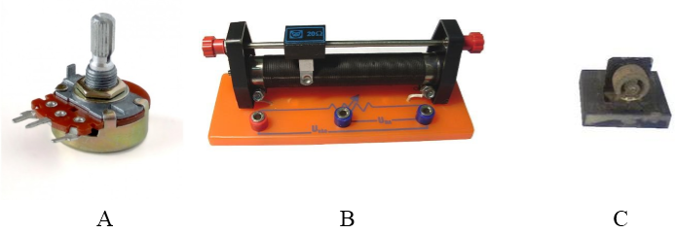
Có nhiều cách phân loại biến trở:
- Phân loại biến trở theo chất liệu cấu tạo:
+ Biến trở dây quấn (B, C)
+ Biến trở than (A)
- Phân loại biến trở theo bộ phận điều chỉnh:
+ Biến trở con chạy (B)
+ Biến trở tay quay (A, C)
3. Các điện trở thường dùng trong kĩ thuật
a) Cấu tạo
Các điện trở được chế tạo bằng một lớp than hay lớp kim loại mỏng phủ ngoài một lõi cách điện (thường bằng sứ).
b) Nhận dạng cách ghi trị số điện trở
- Cách 1: Trị số được ghi trên điện trở
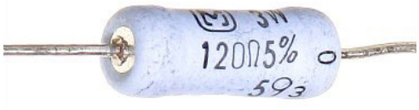
- Cách 2: Trị số được thể hiện bằng các vòng màu sơn trên điện trở
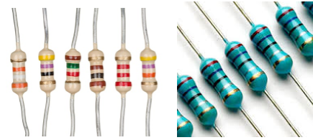
Cách tính toán giá trị điện trở:
+ Đối với điện trở 4 vạch màu:
• Vạch màu thứ nhất: Chỉ giá trị hàng chục trong giá trị điện trở
• Vạch màu thứ hai: Chỉ giá trị hàng đơn vị trong giá trị điện trở
• Vạch màu thứ ba: Chỉ hệ số nhân với giá trị số mũ của 10 dùng nhân với giá trị điện trở
• Vạch màu thứ 4: Chỉ giá trị sai số của điện trở
+ Đối với điện trở 5 vạch màu:
• Vạch màu thứ nhất: Chỉ giá trị hàng trăm trong giá trị điện trở
• Vạch màu thứ hai: Chỉ giá trị hàng chục trong giá trị điện trở
• Vạch màu thứ ba: Chỉ giá trị hàng đơn vị trong giá trị điện trở
• Vạch màu thứ 4: Chỉ hệ số nhân với giá trị số mũ của 10 dùng nhân với giá trị điện trở
• Vạch màu thứ 5: Chỉ giá trị sai số của điện trở
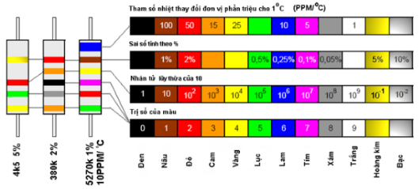
Ví dụ:
- Điện trở ở vị trí bên trái có giá trị được tính như sau: R = 45 × 102 Ω = 4,5 KΩ bởi vì vàng tương ứng với 4, xanh lục tương ứng với 5, và đỏ tương ứng với giá trị số mũ 2. Vòng màu cuối cho biết sai số của điện trở có thể trong phạm vi 5% ứng với màu kim loại vàng.
- Điện trở ở vị trí giữa có giá trị được tính như sau: R = 380 × 103 Ω = 380 KΩ bởi vì cam tương ứng với 3, xám tương ứng với 8, đen tương ứng với 0, và cam tương ứng với giá trị số mũ 3. Vòng màu cuối cho biết giá trị sai số là 2% ứng với màu đỏ.
- Điện trở ở vị trí bên phải có giá trị được tính như sau: R = 527 × 104 Ω = 5270 KΩ bởi vì xanh lục tương ứng với 5, đỏ tương ứng với 2, và tím tương ứng với 7, vàng tương ứng với số mũ 4, và nâu tương ứng với sai số 1%. Vòng màu cuối cho biết sự thay đổi giá trị của điện trở theo nhiệt độ là 10 PPM/°C.

B. BÀI TẬP RÈN LUYỆN KỸ NĂNG
- Biến trở là:
A. điện trở có thể thay đổi trị số và dùng để điều chỉnh chiều dòng điện trong mạch.
B. điện trở có thể thay đổi trị số và dùng để điều chỉnh cường độ và chiều dòng điện trong mạch.
C. điện trở có thể thay đổi trị số và dùng để điều chỉnh cường độ dòng điện trong mạch.
D. điện trở không thay đổi trị số và dùng để điều chỉnh cường độ dòng điện trong mạch.
Hướng dẫn giải:
Biến trở là điện trở có thể thay đổi trị số và dùng để điều chỉnh cường độ dòng điện trong mạch
→ Đáp án C
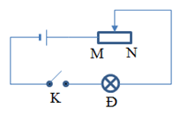
- Hiệu điện thế trong mạch điện có sơ đồ dưới được giữ không đổi. Khi dịch chuyển con chạy của biến trở dần về đầu N thì số chỉ của ampe kế sẽ thay đổi như thế nào?
A. Giảm dần đi
B. Tăng dần lên
C. Không thay đổi
D. Lúc đầu giảm dần, sau đó tăng dần lên
Hướng dẫn giải:
Khi dịch chuyển con chạy của biến trở dần về đầu N thì điện trở của mạch sẽ tăng lên, mà hiệu điện thế không đổi ⇒ số chỉ của ampe kế IA sẽ giảm dần đi.
→ Đáp án A
- Biến trở không có kí hiệu trong hình vẽ nào dưới đây?
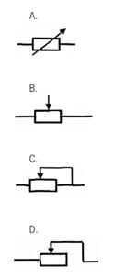Hướng dẫn giải:
Hình B không phải là kí hiệu của biến trở
→ Đáp án B
- Câu phát biểu nào dưới đây là không đúng về biến trở?
A. Biến trở là điện trở có thể thay đổi trị số.
B. Biến trở là dụng cụ có thể được dùng để thay đổi cường độ dòng điện.
C. Biến trở là dụng cụ có thể được dùng để thay đổi hiệu điện thế giữa hai đầu dụng cụ điện.
D. Biến trở là dụng cụ có thể được dùng để thay đổi chiều dòng điện trong mạch.
Hướng dẫn giải:
Biến trở là dụng cụ không thể được dùng để thay đổi chiều dòng điện trong mạch.
→ Đáp án D
- Trước khi mắc biến trở vào mạch để điều chỉnh cường độ dòng điện thì cần điều chỉnh biến trở có giá trị nào dưới đây?
A. Có giá trị 0 B. Có giá trị nhỏ C. Có giá trị lớn D. Có giá trị lớn nhất
Hướng dẫn giải:
Trước khi mắc biến trở vào mạch để điều chỉnh cường độ dòng điện thì cần điều chỉnh biến trở có giá trị lớn nhất, như vậy cường độ dòng điện qua mạch sẽ nhỏ nhất.
Khi chỉnh biến trở, điện trở của mạch sẽ giảm dần nên cường độ dòng điện trong mạch sẽ tăng dần ⇒ tránh được hư hỏng thiết bị trong mạch.
→ Đáp án D
- Trên một biến trở có ghi 30Ω – 2,5A. Các số ghi này có ý nghĩa nào dưới đây?
A. Biến trở có điện trở nhỏ nhất là 30 Ω và chịu được dòng điện có cường độ nhỏ nhất là 2,5A.
B. Biến trở có điện trở nhỏ nhất là 30 Ω và chịu được dòng điện có cường độ lớn nhất là 2,5A.
C. Biến trở có điện trở lớn nhất là 30 Ω và chịu được dòng điện có cường độ lớn nhất là 2,5A.
D. Biến trở có điện trở lớn nhất là 30 Ω và chịu được dòng điện có cường độ nhỏ nhất là 2,5A.
Hướng dẫn giải:
Các số ghi này có ý nghĩa: Biến trở có điện trở lớn nhất là 30 Ω và chịu được dòng điện có cường độ lớn nhất là 2,5A.
→ Đáp án C
- Một bóng đèn có hiệu điện thế định mức 2,5V và cường độ dòng điện định mức 0,4A được mắc với một biến trở con chạy để sử dụng với nguồn điện có hiệu điện thế không đổi 12V. Để đèn sáng bình thường thì phải điều chỉnh biến trở có điện trở là bao nhiêu?
A. 33,7 Ω B. 23,6 Ω C. 23,75 Ω D. 22,5 Ω
Hướng dẫn giải:
Đèn sáng bình thường khi biến trở có điện trở là:
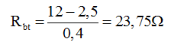
→ Đáp án C
- Người ta dùng dây nicrom có điện trở suất là 1,1.10⁻⁶ Ω .m và có đường kính tiết diện là d₁ = 0,8mm để quấn một biến trở có điện trở lớn nhất là 20 Ω . Tính độ dài l₁ của đoạn dây nicrom cần dùng để quấn biến trở nói trên.
A. 91,3cm B. 91,3m C. 913mm D. 913cm
Hướng dẫn giải:
Tiết diện của dây nicrom:
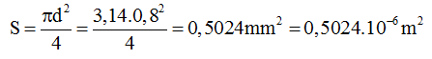
Chiều dài của dây nicrom:
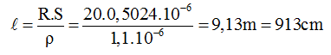
→ Đáp án D
- Cuộn dây của một biến trở con chạy được làm bằng hợp kim Nikêlin có điện trở suất 0,4.10⁻⁶ Ω.m, có tiết diện đều là 0,6 mm² và gồm 500 vòng quấn quanh lõi sứ trụ tròn đường kính 4 cm. Hiệu điện thế lớn nhất được phép đặt lên hai đầu cuộn dây của biến trở là 67V. Hỏi biến trở này chịu được dòng điện có cường độ lớn nhất là bao nhiêu? ĐS: 1,6A
Hướng dẫn giải:
Điện trở lớn nhất của biến trở là:
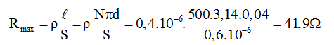
Biến trở này chịu được dòng điện có cường độ lớn nhất là:
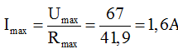
- Một biến trở R_{b} có giá trị lớn nhất là 30Ω được mắc với hai điện trở R₁ = 15Ω và R₂ = 10Ω thành mạch có sơ đồ như hình vẽ. Trong đó hiệu điện thế không đổi U = 4,5V. Hỏi khi điều chỉnh biến trở thì cường độ dòng điện chạy qua điện trở R₁ có giá trị lớn nhất I_{max} và nhỏ nhất I_{min} là bao nhiêu?
ĐS: 0,2A và 0,3A
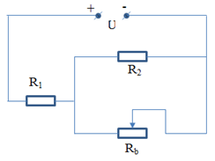
Hướng dẫn giải:
Điện trở R₂ và R_{b}:
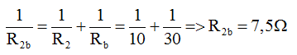
Điện trở tương đương toàn mạch:
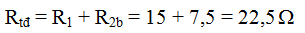
Cường độ dòng điện nhỏ nhất:
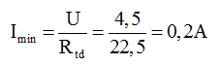
Cường độ dòng điện lớn nhất I_{max} R◊→_{b} rất nhỏ (R_{b} = 0)
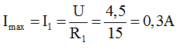

CHỦ ĐỀ 11. BÀI TẬP VẬN DỤNG ĐỊNH LUẬT ÔM VÀ CÔNG THỨC TÍNH ĐIỆN TRỞ CỦA DÂY DẪN

A. TÓM TẮT LÝ THUYẾT VÀ PHƯƠNG PHÁP GIẢI
I. TÓM TẮT LÍ THUYẾT
1. Định luật Ôm
- Cường độ dòng điện chạy qua dây dẫn tỉ lệ thuận với hiệu điện thế đặt vào hai đầu dây và tỉ lệ nghịch với điện trở của dây.
- Hệ thức biểu diễn định luật: I=U/R
Trong đó: R là điện trở (Ω)
U là hiệu điện thế (V)
I là cường độ dòng điện (A)
2. Điện trở của dây dẫn
Công thức:
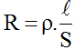
Trong đó: l là chiều dài dây dẫn (m)
ρ là điện trở suất (Ω.m)
S là tiết diện dây dẫn (m²)
R là điện trở của dây dẫn (Ω)
II. PHƯƠNG PHÁP GIẢI
1. Tính điện trở của biến trở
a) Điện trở toàn phần của biến trở
Áp dụng công thức:
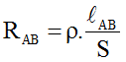
Trong đó: l_{AB} là toàn bộ chiều dài của dây làm biến trở
b) Điện trở của phần biến trở tham gia vào mạch điện
Áp dụng công thức:
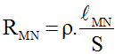
Trong đó: l_{MN} là chiều dài của phần biến trở tham gia vào mạch điện
l_{MN} = n.l₁ với n là số vòng dây tham gia vào mạch điện, l₁ là chiều dài của một vòng (chu vi của một vòng dây).
2. Dựa vào bảng quy định trị số theo các vòng màu để tính trị số của điện trở
+ Đối với điện trở 4 vạch màu:
• Vạch màu thứ nhất: Chỉ giá trị hàng chục trong giá trị điện trở
• Vạch màu thứ hai: Chỉ giá trị hàng đơn vị trong giá trị điện trở
• Vạch màu thứ ba: Chỉ hệ số nhân với giá trị số mũ của 10 dùng nhân với giá trị điện trở
• Vạch màu thứ 4: Chỉ giá trị sai số của điện trở
+ Đối với điện trở 5 vạch màu:
• Vạch màu thứ nhất: Chỉ giá trị hàng trăm trong giá trị điện trở
• Vạch màu thứ hai: Chỉ giá trị hàng chục trong giá trị điện trở
• Vạch màu thứ ba: Chỉ giá trị hàng đơn vị trong giá trị điện trở
• Vạch màu thứ 4: Chỉ hệ số nhân với giá trị số mũ của 10 dùng nhân với giá trị điện trở
• Vạch màu thứ 5: Chỉ giá trị sai số của điện trở
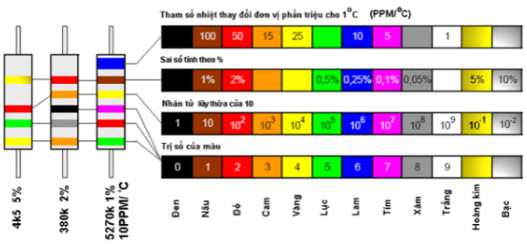
3. Vận dụng đinh luật Ôm
a) Đoạn mạch có các điện trở mắc nối tiếp
* Tính điện trở tương đương của đoạn mạch
- Đoạn mạch có n điện trở mắc nối tiếp: R_{AB} = R₁ + R₂ + ... + R_{n}
- Nếu n điện trở đều bằng nhau, giá trị mỗi điện trở bằng R₀.
- Nếu biết hiệu điện thế và cường độ dòng điện qua đoạn mạch:
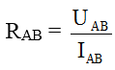
* Tính cường độ dòng điện trong đoạn mạch
- Áp dụng định luật Ôm cho toàn mạch:
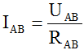
- - Nếu biết U_{n} và R_{n} là giá trị hiệu điện thế và điện trở thứ n. Áp dụng định luật Ôm cho đoạn mạch: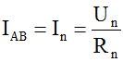
* Tính hiệu điện thế giữa hai điểm bất kỳ trong mạch điện
- Tính hiệu điện thế giữa hai điểm M, N bất kỳ trên mạch điện
Áp dụng định luật Ôm cho đoạn mạch đó:
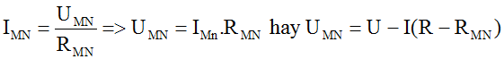
Trong đoạn MN có thể có một hay nhiều điện trở mắc nối tiếp.
- Tính hiệu điện thế giữa hai đầu đoạn mạch
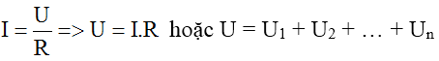
- Tính hiệu điện thế giữa hai đầu điện trở
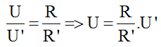
Trong đó: U và U’ là hiệu điện thế giữa hai đầu điện trở R và R’
b) Đoạn mạch có các điện trở mắc nối tiếp
* Tính điện trở tương đương của đoạn mạch
- Đoạn mạch chỉ có hai điện trở mắc song song
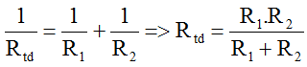
- Đoạn mạch có n điện trở mắc song song
+ Trường hợp có n điện trở giống nhau:
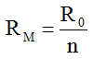
Trong đó R₀ là giá trị của mỗi điện trở
+ Trường hợp n điện trở có giá trị khác nhau:
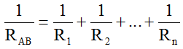
- Nếu biết hiệu điện thế và cường độ dòng điện qua đoạn mạch:
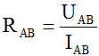
* Tính cường độ dòng điện
- Tính cường độ dòng điện trong đoạn mạch chính
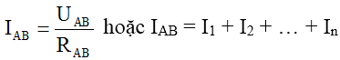
- Tính cường độ dòng điện trong đoạn mạch rẽ:
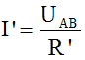
Trong đó U_{AB} và R’ là hiệu điện thế giữa hai đầu đoạn mạch và điện trở của đoạn mạch rẽ cần tìm cường độ dòng điện. Hoặc:
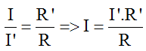
Trong đó I’ và R’ là cường độ dòng điện và điện trở của đoạn mạch rẽ khác.
R là điện trở của đoạn mạch rẽ cần tìm cường độ dòng điện.
* Tính hiệu điện thế giữa hai đầu đoạn mạch
- Tính hiệu điện thế giữa hai đầu một điện trở:
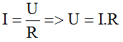
- Tính hiệu điện thế giữa hai đầu đoạn mạch AB
U_{AB} = U₁ = U₂ = ... = U_{n} hay U_{AB} = I_{AB}.R_{AB}
Với U₁, U₂... U_{n} là hiệu điện thế giữa hai đầu mỗi đoạn mạch rẽ

B. BÀI TẬP RÈN LUYỆN KỸ NĂNG
- Xét các dây dẫn được làm từ cùng một loại vật liệu, nếu chiều dài dây dẫn giảm đi 5 lần và tiết diện tăng 2 lần thì điện trở của dây dẫn thay đổi như thế nào?
A. Điện trở của dây dẫn tăng lên 10 lần. B. Điện trở của dây dẫn giảm đi 10 lần.
C. Điện trở của dây dẫn tăng lên 2,5 lần. D. Điện trở của dây dẫn giảm đi 2,5 lần.
Hướng dẫn giải:
Ta có:
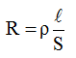
Nếu chiều dài dây dẫn giảm đi 5 lần và tiết diện tăng 2 lần thì điện trở của dây dẫn thay đổi:
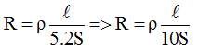
Điện trở của dây dẫn giảm đi 10 lần
→ Đáp án B
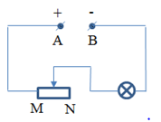
- Cho mạch điện có sơ đồ như hình vẽ. Trong đó hiệu điện thế giữa hai điểm A và B được giữ không đổi và đèn sáng bình thường khi biến trở có điện trở bằng 0. Câu phát biểu nào dưới đây là đúng?
A. Đèn sáng mạnh lên khi di chuyển con chạy của biến trở về đầu M.
B. Đèn sáng yếu đi khi di chuyển con chạy của biến trở về đầu M.
C. Đèn sáng mạnh lên khi di chuyển con chạy của biến trở về đầu N.
D. Cả ba câu trên đều không đúng.
Hướng dẫn giải:
Ta biết
Khi dịch chuyển con trỏ về đầu M thì khi đó I giảm R tăng
Mà
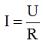
khi đó I tăng nên đèn càng sáng mạnh lên khi dịch chuyển con trỏ về M.
→ Đáp án A
- Hai bóng đèn khi sáng bình thường có điện trở là R₁ = 7,5Ω và R₂ = 4,5Ω . Dòng điện chạy qua hai đèn đều có cường độ định mức là I = 0,8A. Hai đèn này được mắc nối tiếp với nhau và với một điện trở R₃ để mắc vào hiệu điện thế U = 12V. Tính R₃ để hai đèn sáng bình thường.
A. 1 Ω B. 2 Ω C. 3 Ω D. 4 Ω
Hướng dẫn giải:
Điện trở tương đương của đoạn mạch là:
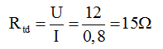
Để đèn sáng bình thường thì: R₃ = 15 – 7,5 – 4,5 = 3 Ω
→ Đáp án C
- Một biến trở con chạy có điện trở lớn nhất là 40 . Dây điện trở của biến trở là một dây hợp kim nicrom có tiết diện 0,5 mm2 và được quấn đều xung quanh một lõi sứ tròn có đường kính 2cm. Tính số vòng dây của biến trở này.
A. 290 vòng B. 380 vòng C. 150 vòng D. 200 vòng
Hướng dẫn giải:
Từ
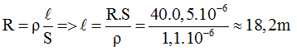
Chiều dài 1 vòng dây bằng chu vi của lõi sứ:
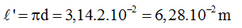
Số vòng dây quấn trên lõi sứ:
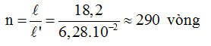
→ Đáp án A
- Hai bóng đèn Đ₁ và Đ₂ có hiệu điện thế định mức tương ứng là U₁ =1,5V và U₂ = 6V; khi sáng bình thường có điện trở tương ứng là R₁ =1,5Ω và R₂ = 8Ω. Hai đèn này được mắc cùng với một biến trở vào hiệu điện thế U = 7,5V theo sơ đồ Đ₁ nt (Đ₂ ss biến trở)
a. Hỏi phải điều chỉnh biến trở có giá trị bao nhiêu để hai đèn sáng bình thường? ĐS: 24 Ω
b. Biến trở nói trên được quấn bằng dây nikêlin có điện trở suất là 0,40.10⁻⁶ Ωm, có độ dài tổng cộng là 19,64m và đường kính tiết diện là 0,5mm. Hỏi giá trị của biến trở tính được ở câu a trên đây chiếm bao nhiêu phần trăm so với điện trở lớn nhất của biến trở này?
A. R_{b} = 24Ω, 60% B. R_{b} = 24Ω, 40% C. R_{b} = 40Ω, 40% D. R_{b} = 40Ω, 60%
Hướng dẫn giải:
a) Ta có: U_{2b} = U₂ = U_{b} = 6V (Vì Đ ₂// biến trở)
Cường độ dòng điện qua Đ₁ và Đ₂:
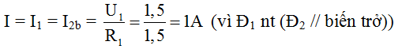
Cường độ dòng điện qua biến trở:
I_{b} = I_{2b} – I₂ = 1 – 0,75 = 0,25A
Điện trở của biến trở khi đèn sáng bình thường:
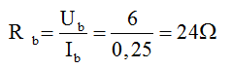
b) Tiết diện của dây Niken để làm biến trở:
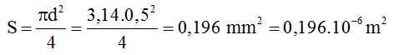
Điện trở lớn nhất của biến trở:
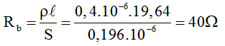
Điện trở của biến trở khi đèn sáng bình thường chiếm:
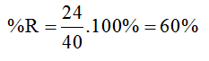
→ Đáp án A
- Một biến trở có con chạy được làm bằng Nicrom, có tiết diện đều 0,55 mm², điện trở suất 1,1.10⁻⁶ , gồm 500 vòng quấn quanh lõi sứ trụ tròn có đường kính 2 cm.
a) Tính điện trở cực đại của biến trở. ĐS: 62,8 Ω
b) Tính cường độ dòng điện định mức của biến trở. Biết hiệu điện thế lớn nhất được phép đặt vào hai đầu biến trở là 157V. ĐS: 2,5A
Hướng dẫn giải:
a) Chiều dài của dây biến trở:
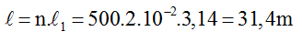
Điện trở cực đại của biến trở:
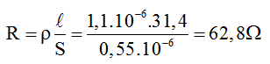
b) Tính cường độ dòng điện định mức của biến trở:
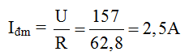
- Hai dây dẫn được làm từ cùng một loại vật liệu, dây thứ nhất có điện trở R₁ = 15Ω, có chiều dài và có tiết diện 0,2 mm², dây thứ hai có điện trở R₂ = 10Ω, chiều dài. Tính tiết diện S₂ của dây.
ĐS: 0,375mm²
Hướng dẫn giải:
Ta có tỉ lệ:
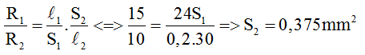
- Cho mạch điện có sơ đồ như hình vẽ:
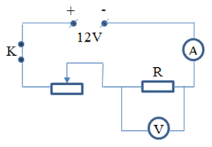
Nguồn điện có hiệu điện thế không đổi 12V.
a) Điều chỉnh con chạy của biến trở để vôn kế chỉ 6V thì ampe kế chỉ 0,5A. Hỏi khi đó biến trở có điện trở là bao nhiêu? ĐS: 12 Ω
b) Phải điều chỉnh biến trở có điện trở là bao nhiêu để vôn kế chỉ 4,5V. ĐS: 20 Ω
Hướng dẫn giải:
a) Biến trở có điện trở là:
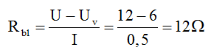
b) Khi điều chỉnh biến trở để vôn kế có số chỉ 4,5V thì ta có:
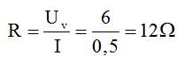
Cường độ dòng điện chạy qua điện trở R và biến trở khi đó là:
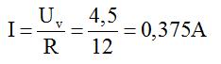
Điện trở của biến trở là:
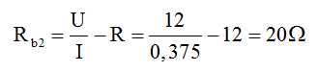
- Cho mạch điện như hình vẽ:
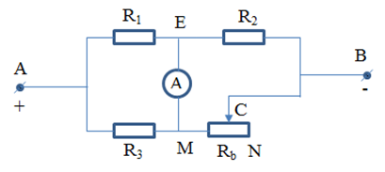
R₁ = 20Ω , R₂ = 10Ω , R₃ = 30Ω , U_{AB} = 120V. Điện trở của dây nối và ampe kế nhỏ không đáng kể.
a) Khi R_{b} = 40 Ω thì ampe kế chỉ bao nhiêu? ĐS: 1,2A
b) Điều chỉnh biến trở để ampe kế chỉ giá trị 0. Tính trị số của biến trở tham gia vào mạch điện khi đó.
ĐS: 15 Ω
Hướng dẫn giải:
a) Khi R_{b} = 40Ω , điện trở đoạn AB:
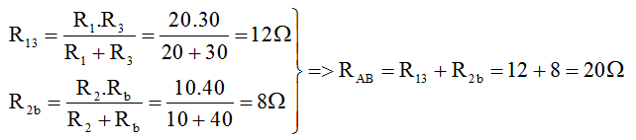
Cường độ dòng điện qua AB và qua các điện trở:
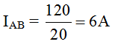
Ta có: I₁ + I₃ = 6 và I₂ + I_{b} = 6 (1)
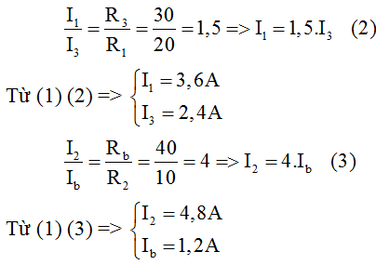
Dựa vào cường độ dòng điện qua các điện trở R₁, R₂, R₃, R_{b} ta suy ra:
+ Dòng điện qua ampe kế có chiều từ M đến E.
+ Số chỉ của ampe kế: I_{A} = I₃ – I_{b} = 2,4 – 1,2 = 1,2A
b) Trị số của biến trở tham gia vào mạch điện khi ampe kế chỉ 0:
Ampe kế chỉ 0 thì:
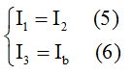
Theo trên ta có:
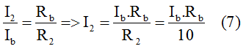
Từ (2), (5), (6), (7) ta có:
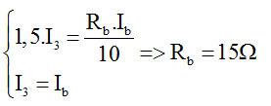
- Cho sơ đồ mạch điện như hình vẽ:
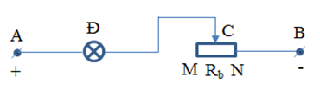
Bóng đèn loại 6V – 0,2A, trên biến trở có ghi 100Ω – 1A. U_{AB} = 24V.
a) Khi con chạy C ở vị trí giữa của biến trở, độ sáng của đèn như thế nào? Tại sao? ĐS: Dễ cháy
b) Muốn đèn sáng bình thường ta di chuyển con chạy C về phía nào của biến trở? Tính giá trị của phần biến trở tham gia vào mạch điện khi đó. ĐS: 90 Ω
Hướng dẫn giải:
a) Khi C ở giữa biến trở, phần biến trở tham gia vào mạch điện và điện trở của đèn và của toàn mạch điện là:
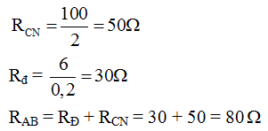
Cường độ dòng điện qua đèn và biến trở:
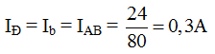
Ta thấy I_{Đ} = 0,3A > 0,2A nên đèn dễ cháy
b) Để đèn sáng bình thường thì cường độ dòng điện qua đèn phải là 0,2A
Giả sử khi C ở tại C’ đèn sáng bình thường:
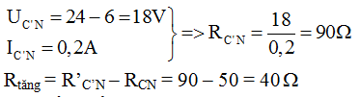
Như vậy phần biến trở tham gia vào mạch điện tăng 40Ω nên ta phải di chuyển con chạy C về phía M sao cho R_{C'N} = 90Ω .

CHỦ ĐỀ 12. CÔNG SUẤT ĐIỆN

A. TÓM TẮT LÝ THUYẾT VÀ PHƯƠNG PHÁP GIẢI
I. TÓM TẮT LÍ THUYẾT
1. Công suất định mức của dụng cụ dùng điện
Số oát (W) ghi trên mỗi dụng cụ dùng điện cho biết công suất định mức của dụng cụ đó, nghĩa là công suất điện của dụng cụ này khi nó hoạt động bình thường.
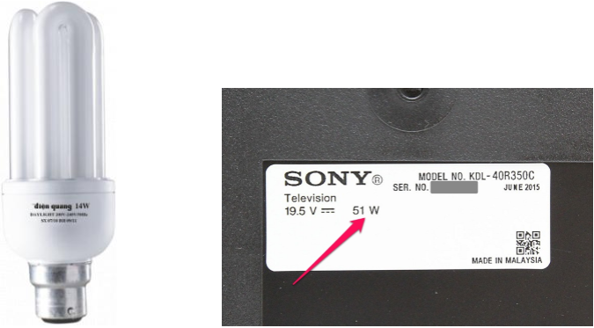
2. Công thức tính công suất điện
Công suất điện của một đoạn mạch bằng tích của hiệu điện thế giữa hai đầu đoạn mạch và cường độ dòng điện qua đoạn mạch đó:
P = U.I
Trong đó: P là công suất (W)
U là hiệu điện thế (V)
I là cường độ dòng điện (A)
Ngoài đơn vị oát (W) còn thường dùng đơn vị kilôoát (kW) và mêgaoát (MW):
1 kW = 1000 W
1 MW = 1000000 W
II. PHƯƠNG PHÁP GIẢI
Tính công suất điện của một đoạn mạch
Áp dụng công thức P = U.I
Ngoài ra dựa vào định luật Ôm ta có thể tính công suất bằng các biểu thức như sau:
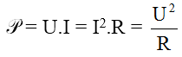

B. BÀI TẬP RÈN LUYỆN KỸ NĂNG
- Công suất điện cho biết:
A. khả năng thực hiện công của dòng điện. B. năng lượng của dòng điện.
C. lượng điện năng sử dụng trong một đơn vị thời gian.
D. mức độ mạnh – yếu của dòng điện.
Hướng dẫn giải:
Công suất điện cho biết lượng điện năng sử dụng trong một đơn vị thời gian.
→ Đáp án C
- Công thức liên hệ công suất của dòng điện, cường độ dòng điện, trên một đoạn mạch giữa hai đầu có hiệu điện thế U là:
A. P=UI B. P=U/I C. P=I/U D. P=U²/I
Hướng dẫn giải:
Công thức liên hệ công suất của dòng điện, cường độ dòng điện, trên một đoạn mạch giữa hai đầu có hiệu điện thế U là P=UI
→ Đáp án A
- Có hai điện trở R₁ và R₂ = 2R₁ được mắc song song vào một hiệu điện thế không đổi. Công suất điện P₁ và P₂ tương ứng trên hai điện trở này có mối quan hệ nào dưới đây?
A. P₁ = P₂ B. P₂ = 2P₁ C. P₁ = 2P₂ D. P₁ = 4P₂
Hướng dẫn giải:
Vì hai điện trở R₁ và R₂ được mắc song song vào một hiệu điện thế không đổi U nên ta có: U = U₁ = U₂
Công suất trên hai điện trở:
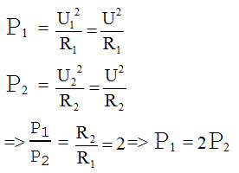
→ Đáp án C
- Trên nhiều dụng cụ trong gia đình thường có ghi 220V và số oát (W). Số oát này có ý nghĩa gì?
A. Công suất tiêu thụ điện của dụng cụ khi nó được sử dụng với những hiệu điện thế nhỏ hơn 220V.
B. Công suất tiêu thụ điện của dụng cụ khi nó được sử dụng với đúng hiệu điện thế 220V.
C. Công mà dòng điện thực hiện trong một phút khi dụng cụ này được sử dụng với đúng hiệu điện thế 220V.
D. Điện năng mà dụng cụ tiêu thụ trong một giờ khi nó được sử dụng với đúng hiệu điện thế 220V.
Hướng dẫn giải:
Số oát ghi trên dụng cụ điện có ý nghĩa công suất tiêu thụ điện của dụng cụ khi nó được sử dụng với đúng hiệu điện thế 220V
→ Đáp án B
- Trên bóng đèn có ghi 6V – 3W. Khi đèn sáng bình thường thì dòng điện chạy qua đèn có cường độ là:
A. 0,5A B. 2A C. 18A D. 1,5A
Hướng dẫn giải:
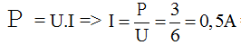
→ Đáp án A
- Trên bàn là có ghi 220V – 1100W. Khi bàn là này hoạt động bình thường thì nó có điện trở là bao nhiêu?
A. 0,2 Ω B. 5 Ω C. 44 Ω D. 5500 Ω
Hướng dẫn giải:
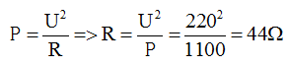
→ Đáp án C
- Trên bóng đèn dây tóc Đ₁ có ghi 220V – 100W. Trên bóng đèn dây tóc Đ₂ có ghi 220V – 75W. Mắc song song hai bóng đèn này vào hiệu điện thế 220V. Tính công suất của đoạn mạch song song này.
A. 225W B. 150W C. 120W D. 175W
Hướng dẫn giải:
Điện trở của dây tóc bóng đèn Đ₁ và Đ₂:
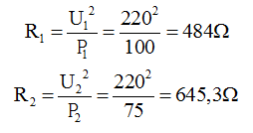
Mạch mắc song song nên:
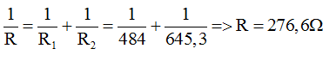
Công suất của đoạn mạch:
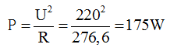
→ Đáp án D
- Trên bóng đèn dây tóc Đ₁ có ghi 220V – 100W. Trên bóng đèn dây tóc Đ₂ có ghi 220V – 75W. Mắc hai bóng đèn nối tiếp với nhau rồi mắc đoạn mạch này vào hiệu điện thế 220V. Tính công suất điện của đoạn mạch nối tiếp này, cho rằng điện trở của mỗi đèn khi đó bằng 50% điện trở của đèn đó khi sáng bình thường.
A. 86,8W B. 33,3W C. 66,7W D. 85W
Hướng dẫn giải:
Điện trở của dây tóc bóng đèn Đ₁ và Đ₂:
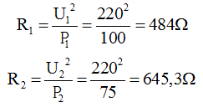
Điện trở tương đương của đoạn mạch mắc nối tiếp:
R = R₁ + R₂ = 484 + 645,3 = 1129,3 Ω
Cường độ dòng điện qua mạch:
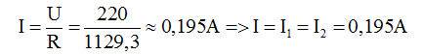
Hiệu điện thế giữa hai đầu đèn Đ₁ và Đ₂:
U1 = I.R₁ = 0,195.484 = 94,38V
U2 = I.R₂ = 0,195.645,3 = 125,83V
Công suất của đoạn mạch:
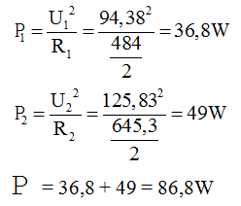
→ Đáp án A
- Trên bóng đèn có ghi 220V – 75W
a) Tính điện trở và cường độ dòng điện định mức của bóng đèn (Xem điện trở của đèn phụ thuộc không đáng kể vào nhiệt độ). ĐS: 645 Ω và 341A
b) Khi hiệu điện thế trên mạng điện bị sụt 10% thì công suất của đèn bị sụt bao nhiêu phần trăm.
ĐS: 19%
c) Khi hiệu điện thế mắc vào đèn giảm đi n lần thì công suất tiêu thụ của nó tăng hay giảm bao nhiêu lần? Áp dụng trường hợp khi hiệu điện thế giữa hai đầu đèn giảm 3 lần thì công suất như thế nào?
ĐS: Vậy khi hiệu điện thế giảm 3 lần thì công suất tiêu thụ giảm 9 lần.
Hướng dẫn giải:
a) Điện trở của đèn:
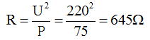
Cường độ dòng điện định mức của đèn:
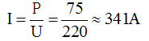
b) Khi bị sụt 10% thì còn lại 90%:
U’ = 0,9.U = 0,9.220 = 198V
Công suất của đèn lúc đó:
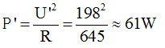
Độ sụt của công suất là:
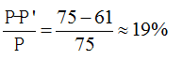
c) Khi hiệu điện thế là U thì:
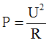
Khi hiệu điện thế giảm đi n lần:
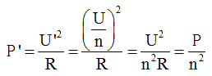
Khi hiệu điện thế giảm n lần thì công suất tiêu thụ giảm n² lần.
Áp dụng khi hiệu điện thế giảm 3 lần:
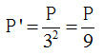
Vậy khi hiệu điện thế giảm 3 lần thì công suất tiêu thụ giảm 9 lần.
- Trên bóng đèn có ghi 220V – 55W
a) Tính điện trở của bóng đèn khi nó hoạt động bình thường (Cho rằng điện trở của nó không phụ thuộc vào nhiệt độ). ĐS: 880 Ω
b) Tính công suất tiêu thụ của bóng đèn khi sử dụng mạng điện có hiệu điện thế 200V. Khi đó bóng đèn hoạt động bình thường không? Có thể dùng cầu chì loại 0,6A cho bóng đèn này được không?
ĐS: Vì I_{đm} = 0,25A < 0,6A nên không thể dùng cầu chì loại 0,6A để bảo vệ cho bóng đèn này được.
Hướng dẫn giải:
a) Điện trở của đèn khi đó:
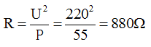
b) Khi sử dụng mạng điện U = 200V
Công suất tiêu thụ của đèn:
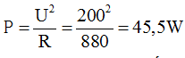
Ta thấy P = 45,5W < P_{đm} = 55W ⇒ Đèn sáng yếu hơn bình thường.
Cường độ dòng điện định mức của đèn:
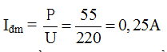
Vì I_{đm} = 0,25A < 0,6A nên không thể dùng cầu chì loại 0,6A để bảo vệ cho bóng đèn này được.

CHỦ ĐỀ 13. ĐIỆN NĂNG. CÔNG CỦA DÒNG ĐIỆN

A. TÓM TẮT LÝ THUYẾT VÀ PHƯƠNG PHÁP GIẢI
I. TÓM TẮT LÍ THUYẾT
1. Điện năng
a) Dòng điện có mang năng lượng
Dòng điện có năng lượng vì nó có thể thực hiện công và cung cấp nhiệt lượng. Năng lượng của dòng điện được gọi là điện năng.
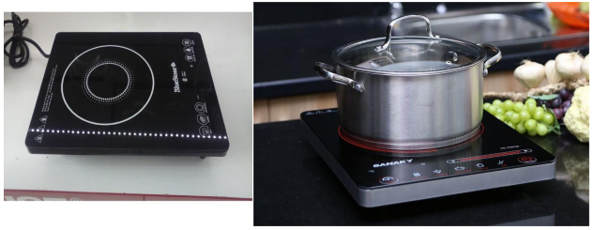
Dòng điện qua bếp điện làm bếp điện nóng lên (cung cấp nhiệt lượng)
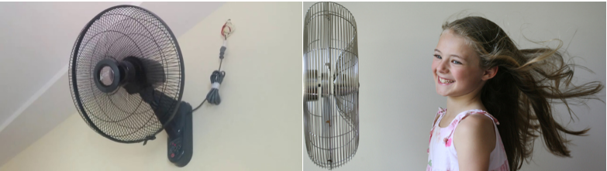
Dòng điện qua quạt điện làm cánh quạt điện quay (thực hiện công)
b) Sự chuyển hóa điện năng thành các dạng năng lượng khác
Điện năng là năng lượng của dòng điện. Điện năng có thể chuyển hóa thành các dạng năng lượng khác, trong đó có phần năng lượng có ích và có phần năng lượng vô ích.
Tỉ số giữa phần năng lượng có ích được chuyển hóa từ điện năng và toàn bộ điện năng tiêu thụ được gọi là hiệu suất sử dụng điện năng:
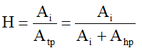
Trong đó: A_{i} là năng lượng có ích
A_{hp} là năng lượng hao phí vô ích
A_{tp} là năng lượng toàn phần được chuyển hóa từ điện năng
2. Công của dòng điện
a) Công của dòng điện
Công của dòng điện sản ra trong một đoạn mạch là số đo lượng điện năng mà đoạn mạch đó tiêu thụ để chuyển hóa thành các dạng năng lượng khác.
b) Công thức tính công của dòng điện
- Công thức: A = P.t = U.I.t
Trong đó: U là hiệu điện thế giữa hai đầu đoạn mạch (V)
I là cường độ dòng điện qua đoạn mạch (A)
t là thời gian dòng điện thực hiện công (s)
P là công suất điện (W)
A là công của dòng điện (J)
- Trong đời sống, công của dòng điện cũng thường được đo bằng đơn vị kilôoát giờ (kW.h): 1 kW.h = 3600000 J = 3,6.10⁶ J
3. Đo công của dòng điện
Công của dòng điện hay điện năng tiêu thụ do nhà máy điện cung cấp đến từng cơ quan, xí nghiệp, hộ gia đình được đo bằng điện kế (hay còn gọi là điện năng kế, công tơ điện).
Khi các dụng cụ và thiết bị tiêu thụ điện năng hoạt động, đĩa tròn của công tơ quay, số chỉ của điện kế tăng dần. Lượng tăng thêm của số chỉ này là số đếm của điện kế, cho biết điện năng tiêu thụ theo đơn vị kW.h.
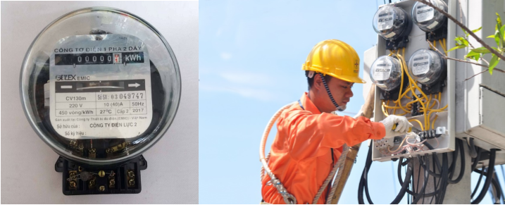
II. PHƯƠNG PHÁP GIẢI
Tính điện năng tiêu thụ của các dụng cụ dùng điện
Áp dụng công thức:
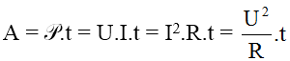
Chú ý: Khi các dụng cụ dùng điện hoạt động bình thường, tức là sử dụng hiệu điện thế đúng bằng hiệu điện thế định mức thì công suất tiêu thụ thực tế mới đúng bằng công suất định mức của nó.

B. BÀI TẬP RÈN LUYỆN KỸ NĂNG
- Điện năng là:
A. năng lượng điện trở B. năng lượng điện thế
C. năng lượng dòng điện D. năng lượng hiệu điện thế
Hướng dẫn giải:
Năng lượng dòng điện được gọi là điện năng
→ Đáp án C
- Chọn phát biểu đúng về sự chuyển hóa năng lượng trong các dụng cụ dưới đây?
A. Đèn LED: Quang năng biến đổi thành nhiệt năng.
B. Nồi cơm điện: Nhiệt năng biến đổi thành điện năng.
C. Quạt điện: Điện năng biến đổi thành cơ năng và nhiệt năng.
D. Máy bơm nước: Cơ năng biến đổi thành điện năng và nhiệt năng.
Hướng dẫn giải:
Đèn LED, nồi cơm điện: điện năng biến đổi thành quang năng và nhiệt năng.
Quạt điện, máy bơm nước: điện năng biến đổi thành cơ năng và nhiệt năng.
→ Đáp án C
- Hiệu suất sử dụng điện là:
A. Tỷ số giữa phần năng lượng có ích được chuyển hóa từ điện năng và phần năng lượng vô ích.
B. Tỷ số giữa phần năng lượng có ích được chuyển hóa từ điện năng và toàn bộ điện năng tiêu thụ.
C. Tỷ số giữa phần năng lượng vô ích được chuyển hóa từ điện năng và toàn bộ điện năng tiêu thụ.
D. Tỷ số giữa phần năng lượng vô ích được chuyển hóa từ điện năng và phần năng lượng có ích.
Hướng dẫn giải:
Hiệu suất sử dụng điện là tỷ số giữa phần năng lượng có ích được chuyển hóa từ điện năng và toàn bộ điện năng tiêu thụ
→ Đáp án B
- Mối liên hệ giữa công và công suất được thể hiện qua biểu thức:
A. P = At B. P = A^{t} C. P = t/A D. P = A/t
Hướng dẫn giải:
Mối liên hệ giữa công và công suất được thể hiện qua biểu thức P = A/t
→ Đáp án D
- Một bóng đèn điện có ghi 220V - 100W được mắc vào hiệu điện thế 220V. Biết đèn này được sử dụng trung bình 4 giờ trong 1 ngày. Điện năng tiêu thụ của bóng đèn này trong 30 ngày là bao nhiêu?
A. 12 kW.h B. 400kW.h C. 1440kW.h D. 43200kW.h
Hướng dẫn giải:
Điện năng tiêu thụ của bóng đèn này trong 30 ngày là:
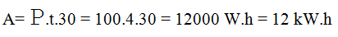
→ Đáp án A
- Một gia đình sử dụng đèn chiếu sáng với công suất tổng cộng là 150W, trung bình mỗi ngày trong 10 giờ; sử dụng tủ lạnh có công suất 100W, trung bình mỗi ngày trong 12 giờ và sử dụng các thiết bị điện thế khác có công suất tổng cộng là 500W, trung bình mỗi ngày trong 5 giờ. Tính điện năng mà gia đình này sử dụng trong 30 ngày.
A. 75 kW.h B. 45 kW.h C. 120 kW.h D. 156 kW.h
Hướng dẫn giải:
Đèn chiếu sáng:
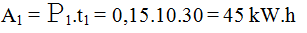
Tủ lạnh:
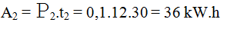
Thiết bị khác:
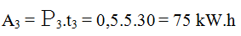
Điện năng mà gia đinh sử dụng trong 30 ngày là: A = A₁ + A₂ + A₃ = 45 + 36 + 75 = 156 kW.h
→ Đáp án D
- Một nồi cơm điện có số ghi trên vỏ là 220V – 400W được sử dụng với hiệu điện thế 220V, trung bình mỗi ngày trong thời gian 2 giờ. Tính cường độ dòng điện chạy qua dây nung của nồi.
ĐS: 1,82A
Hướng dẫn giải:
Điện trở của dây nung của nồi:
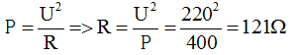
Cường độ dòng điện chạy qua dây nung là:
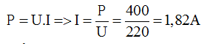
- Trong 30 ngày chỉ số công tơ điện của một gia đình tăng thêm 90 số. Biết rằng thời gian sử dụng điện trung bình mỗi ngày là 4 giờ, tính công suất tiêu thụ điện năng trung bình của gia đình này.
ĐS: 750W
Hướng dẫn giải:
90 số = 90 kW.h = 90000 W
Công suất tiêu thụ điện năng trung bình là:
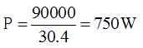
- Một khu dân cư có 500 hộ gia đình, trung bình mỗi hộ sử dụng 4 giờ một ngày với công suất điện 120W. Tính điện năng mà khu dân cư này sử dụng trong 30 ngày. ĐS: 720kWh
Hướng dẫn giải:
Công suất điện trung bình của cả khu dân cư là:

Điện năng mà khu dân cư này sử dụng trong 30 ngày là:
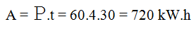
- Một bóng đèn dây tóc loại 220V – 100W và một bóng đèn neon loại 220V – 16W. Được sử dụng ở hiệu điện thế là 220V.
a) Muốn chúng sáng bình thường thì phải mắc chúng như thế nào? ĐS: Mắc chúng song song
b) So sánh số tiền phải trả cho mỗi bóng trong thời gian một tháng và cho nhận xét. Biết 1 tháng có 30 ngày, mỗi ngày thắp sáng trong 6 giờ và giá tiền điện là 1000 đồng/1 kW.h
ĐS: Số tiền phải trả cho đèn có dây tóc lớn gấp 6,25 lần số tiền trả cho đèn nêon. Vậy ta nên dùng đèn nêon vì nó lợi hơn rất nhiều so với đèn dây tóc.
Hướng dẫn giải:
a) Muốn hai đèn sáng bình thường thì phải mắc chúng song song với nhau vào mạng điện có U_{M} = 220V. Bởi vì khi đó hiệu điện thế của mạng điện đúng bằng hiệu điện thế định mức của hai đèn.
b) P_{dây tóc} = 100 W = 0,1 kW
P_{nêon} = 16 W = 0,016 kW
Thời gian dùng điện cho cả 2 bóng:
t = 6.30 = 180 (h)
Điện năng tiêu thụ:
A_{dây tóc} = 0,1.180 = 18 kW.h
A_{nêon} = 0,016.180 = 2,88 kW.h
Số tiền phải trả cho mỗi bóng:
T_{dây tóc} = 18.1000 = 18000 đồng
T_{nêon} = 2,88.1000 = 2880 đồng
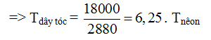
Số tiền phải trả cho đèn có dây tóc lớn gấp 6,25 lần số tiền trả cho đèn nêon. Vậy ta nên dùng đèn nêon vì nó lợi hơn rất nhiều so với đèn dây tóc.

CHỦ ĐỀ 14. BÀI TẬP VỀ CÔNG SUẤT ĐIỆN VÀ ĐIỆN NĂNG SỬ DỤNG

A. TÓM TẮT LÝ THUYẾT VÀ PHƯƠNG PHÁP GIẢI
I. TÓM TẮT LÍ THUYẾT
1. Công thức tính công suất điện
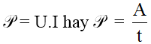
Đơn vị của công suất là oát (W).
Ngoài ra cũng thường sử dụng các đơn vị kilôoát (kW), mêgaoát (MW).
1 kW = 1000 W, 1 MW = 1000000 W
2. Công thức tính điện năng
A = P.t = U.I.t
Đơn vị của công là Jun (J) tức là oát.giây (W.s).
Ngoài ra còn sử dụng các đơn vị kJ, Wh, kWh
1 kJ = 1000 J, 1 Wh = 3600 J, 1 kWh = 3600000 J
II. PHƯƠNG PHÁP GIẢI
1. Tính công suất điện
a) Tính công suất điện của một điện trở hay một đoạn mạch
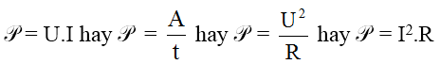
b) Tính công suất điện của một dụng cụ khi hoạt động ở hiệu điện thế khác với hiệu điện thế định mức
- Tính điện trở theo công thức:
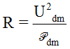
- Tính công suất:
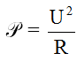
2. Tính điện năng
a) Tính điện năng tiêu thụ của dụng cụ:
A = P.t = U.I.t = I².R.t
b) Tính điện năng có ích của động cơ
A_{ci} = H.A_{tp}
Trong đó H là hiệu suất của động cơ
A_{tp} là công do dòng điện sinh ra
Lưu ý: Khi tính tiền điện hay điện năng với đơn vị là kWh thì ta đổi đơn vị tính của công suất P theo kW và của thời gian t theo giờ (h).

B. BÀI TẬP RÈN LUYỆN KỸ NĂNG
- Điện năng không thể biến đổi thành
A. Cơ năng B. Nhiệt năng C. Hóa năng D. Năng lượng nguyên tử
Hướng dẫn giải:
Điện năng không thể biến đổi thành năng lượng nguyên tử
→ Đáp án D
- Công suất điện cho biết
A. khả năng thực hiện công của dòng điện. B. năng lượng của dòng điện.
C. lượng điện năng sử dụng trong một đơn vị thời gian.
D. mức độ mạnh, yếu của dòng điện.
Hướng dẫn giải:
Công suất điện cho biết lượng điện năng sử dụng trong một đơn vị thời gian.
→ Đáp án C
- Một bàn là được sử dụng với hiệu điện thế 220V thì tiêu thụ một lượng điện năng là 990 kJ trong 15 phút, cường độ dòng điện chạy qua dây nung của bàn là khi đó là bao nhiêu?
A. 5A B. 10A C. 15A D. 20A
Hướng dẫn giải:
A = 990 kJ = 990000 J
t = 15 phút = 900 s
Cường độ dòng điện chạy qua dây nung là:
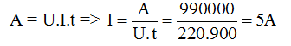
→ Đáp án A
- Cho hai điện trở có giá trị R₁ = 2R₂. Nếu mắc hai điện trở nối tiếp nhau và đặt vào hai đầu đoạn mạch hiệu điện thế U thì công của dòng điện thay đổi như thế nào so với khi hai điện trở mắc song song?
A. tăng 4 lần B. giảm 4,5 lần C. tăng 2 lần D. giảm 3 lần
Hướng dẫn giải:
Gọi R = R₂
Khi mắc song song
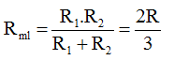
Công của dòng điện:
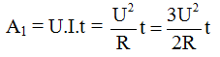
Khi mắc nối tiếp:
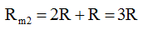
Công của dòng điện:
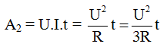
Ta có:
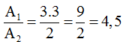
Vậy A₁ = 4,5.A₂
→ Đáp án B
- Cho đoạn mạch gồm hai điện trở mắc song song. Biết hiệu điện thế hai đầu đoạn mạch là U_{AB} = 24V; giá trị các điện trở R₁ = R₂ = 8Ω . Trong thời gian 12 phút, công của dòng điện sản ra trong mạch là:
A. 103680J B. 1027,8J C. 712,8J D. 172,8J
Hướng dẫn giải:
Khi mắc song song
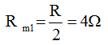
Công của dòng điện:
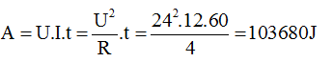
→ Đáp án A
- Trên bếp điện có ghi 220V – 880W
a) Cần dùng bếp ở hiệu điện thế là bao nhiêu để nó hoạt động bình thường? Tính cường độ dòng điện chạy qua bếp khi đó. ĐS: 220V và 4A
b) Tính điện năng mà bếp hoạt động bình thường trong 3 giờ. ĐS: 9504000J
c) Khi bếp hoạt động, điện năng được biến đổi thành các dạng năng lượng nào? Tính công suất hao phí, biết hiệu suất của bếp là 80%. ĐS: 176W
Hướng dẫn giải:
a) Để bếp hoạt động bình thường ta phải dùng hiệu điện thế 220V.
Cường độ dòng điện qua bếp:
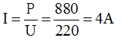
b) Điện năng bếp tiêu thụ trong 3 giờ khi nó hoạt động bình thường:
c) Khi bếp hoạt động, điện năng biến đổi thành quang năng và nhiệt năng. Vì hiệu suất của bếp là 80% nên phần công suất tiêu thụ dưới dạng quang năng và nhiệt năng tỏa ra môi trường xung quanh chiếm 20% ⇒
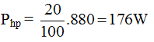
- Khi mắc một bóng điện vào hiệu điện thế 220V thì dòng điện chạy qua nó có cường độ là 250mA.
a) Tính điện trở và công suất của bóng khi đó. ĐS: 0,055kW
b) Bóng này được sử dụng trung bình 5 giờ trong một ngày. Tính điện năng và số tiền phải trả mà bóng tiêu thụ trong 30 ngày theo đơn vị Jun và số đếm tương ứng của công tơ điện. Biết giá tiền điện phải trả là 1000 đồng/1 chữ. ĐS: 8250 đồng
Hướng dẫn giải:
a) Điện trở của bóng đèn:
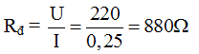
Công suất của bóng đèn:
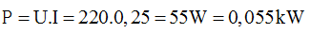
b) Điện năng bóng đèn tiêu thụ:
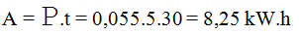
Hay A = 8,25.1000.3600 = 29700000 J
Số tiền phải trả trong 30 ngày là: T = 8,25.1000 = 8250 đồng
- Có hai điện trở 60Ω và 120Ω được mắc song song vào hai điểm A, B. Cường độ dòng điện qua mạch chính là 1,8A. Tính:
a) Hiệu điện thế và công suất tiêu thụ của đoạn AB. ĐS: 72V và 129,6W
b) Cường độ dòng điện qua mỗi điện trở. ĐS: 1,2A và 0,6A
c) Nếu 2 điện trở đó mắc nối tiếp thì công suất tiêu thụ của đoạn mạch lúc đó như thế nào so với khi chúng mắc song song? Hiệu điện thế giữa hai đầu A, B vẫn không đổi.
ĐS: Vậy khi hai điện trở mắc nối tiếp với nhau, công suất tiêu thụ của chúng nhỏ hơn 4,5 lần so với khi chúng mắc song song với nhau.
Hướng dẫn giải:
a) Hiệu điện thế và công suất tiêu thụ của đoạn AB:
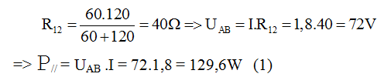
b) Cường độ dòng điện qua mỗi điện trở:
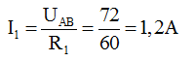
I₂ = I – I₁ = 1,8 – 1,2 = 0,6A
c) Khi mắc nối tiếp, cường độ dòng điện qua mạch và qua các điện trở:
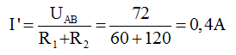
Công suất tiêu thụ:
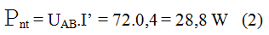
Từ (1) (2) ta có:
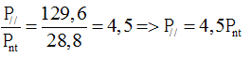
Vậy khi hai điện trở mắc nối tiếp với nhau, công suất tiêu thụ của chúng nhỏ hơn 4,5 lần so với khi chúng mắc song song với nhau.
- Một gia đình dùng mạng điện có hiệu điện thế 220V để thắp sáng nhưng trong nhà lại chỉ có 3 bóng đèn: Đ₁ (110V – 40W), Đ₂ (110V – 40W), Đ₃ (110V – 80W).
a) Muốn các bóng đèn đều sáng bình thường phải mắc chúng vào mạng điện theo sơ đồ nào? Tính cường độ dòng điện qua mỗi bóng. ĐS: 0,365A; 0,365A và 0,73A
b) Muốn mắc 3 bóng đèn đó song song với nhau cũng vào mạng điện như trên thì phải mắc thêm một điện trở phụ R theo sơ đồ nào và có trị số là bao nhiêu để chúng sáng bình thường. ĐS: 75,625 Ω
Hướng dẫn giải:
a) Muốn các bóng đèn đều sáng bình thường phải mắc chúng vào mạng điện theo sơ đồ như hình vẽ:
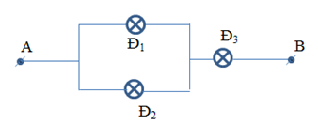
Điện trở các bóng đèn và của đoạn AB:
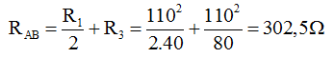
Cường độ dòng điện qua mỗi bóng đèn:
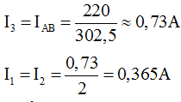
b) Mắc mạch theo sơ đồ như hình vẽ:
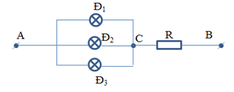
Điện trở đoạn AC:
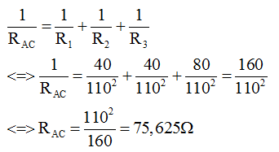
Để các bóng đèn sáng bình thường thì: U_{R} = U_{AC} = 110V tức là R = R_{AC} = 75,625 Ω
- Cho mạch điện như hình vẽ:
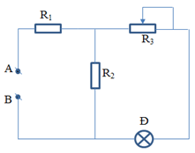
Mạch được nối với một nguồn điện có hiệu điện thế không đổi U_{AB} = 18V. Cho biết R₁ = 4,2 Ω, R₂ = 6 Ω. R₃ là một biến trở. Trên bóng đèn Đ có ghi 6V – 3W.
a) Cho R₃ = 12Ω , tìm công suất tiêu thụ của đèn Đ. ĐS: 53W
b) Để đèn Đ sáng bình thường thì ta phải di chuyển con chạy C về phía nào? Tính phần biến trở R’₃ tham gia vào mạch điện lúc đó. ĐS: 6Ω
Hướng dẫn giải:
Ta vẽ lại mạch điện như hình vẽ:
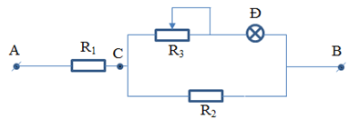
Điện trở của đèn:
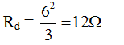
a) Điện trở tương đương của mạch:
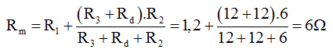
Cường độ dòng điện qua mạch, qua các điện trở và đèn:
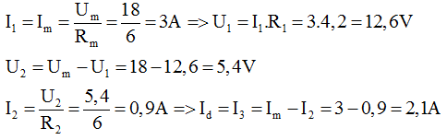
Công suất tiêu thụ của đèn:
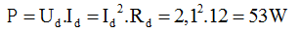
b) Khi đèn sáng đúng định mức thì U_{d} = 6V, I_{d} = 0,5A
Gọi x là điện trở tương đương của đoạn mạch CB
Vì đoạn AC nối tiếp với CB nên ta có:
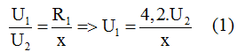
Mà U₁ = U_{m} – U₂ = 18 – U₂ (2)
Từ (1) và (2) ta suy ra:
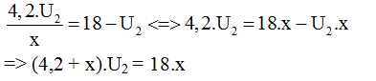
Mà ta lại có: U₂ = I₂.R₂ = (I_{m} – I_{dmd}).R₂ = (I_{m} – 0,5).6
⇒ U₂ = 6I_{m} – 3 (4)
Thế (4) vào (3) ta được: (4,2 + x).(6I_{m} – 3) = 18.x
⇔ 6I_{m}.(4,2 + x) – 12,6 – 3x = 18x
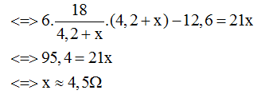
Mà:
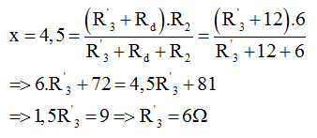

CHỦ ĐỀ 15. THỰC HÀNH VÀ KIỂM TRA: XÁC ĐỊNH CÔNG SUẤT CỦA CÁC DỤNG CỤ ĐIỆN

A. TÓM TẮT LÝ THUYẾT VÀ PHƯƠNG PHÁP GIẢI

B. BÀI TẬP RÈN LUYỆN KỸ NĂNG

CHỦ ĐỀ 16. ĐỊNH LUẬT JUN – LEN-XƠ

A. TÓM TẮT LÝ THUYẾT VÀ PHƯƠNG PHÁP GIẢI
I. TÓM TẮT LÍ THUYẾT
1. Điện năng biến đổi thành nhiệt năng
a) Một phần điện năng được biến đổi thành nhiệt năng
- Dụng cụ hay thiết bị biến đổi một phần điện năng thành nhiệt năng và một phần thành năng lượng ánh sáng:
Ví dụ: Bóng đèn dây tóc, đèn huỳnh quang, đèn compac...
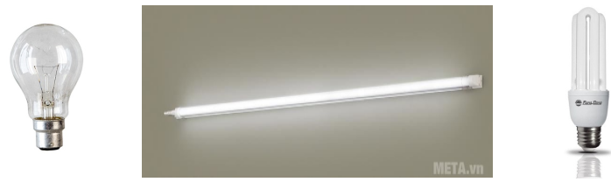
- Dụng cụ hay thiết bị biến đổi một phần điện năng thành nhiệt năng và một phần thành cơ năng.
Ví dụ: Máy bơm nước, máy khoan, quạt điện...
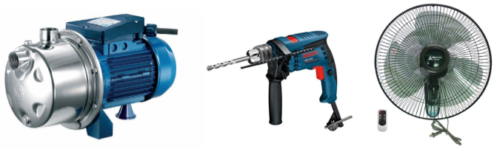
b) Toàn bộ điện năng được biến đổi thành nhiệt năng
Dụng cụ hay thiết bị điện có thể biến đổi toàn bộ điện năng thành nhiệt năng:
Ví dụ: Bình nước nóng, nồi cơm điện, bàn là, ấm điện...

2. Định luật Jun – Len – Xơ
- Phát biểu định luật:
Nhiệt lượng tỏa ra ở dây dẫn khi có dòng điện chạy qua tỉ lệ thuận với bình phương cường độ dòng điện, với điện trở của dây dẫn và thời gian dòng điện chạy qua.
- Hệ thức của định luật: Q = I².R.t
Trong đó: R là điện trở của vật dẫn (Ω)
I là cường độ dòng điện chạy qua vật dẫn (A)
t là thời gian dòng điện chạy qua vật dẫn (s)
Q là nhiệt lượng tỏa ra từ vật dẫn (J)
- Mối quan hệ giữa đơn vị Jun (J) và đơn vị calo (cal):
1 J = 0,24 cal 1 cal = 4,18 J
Lưu ý:
Nếu đo nhiệt lượng Q bằng đơn vị calo thì hệ thức của định luật Jun – Len – xơ là: Q = 0,24.I².R.t

B. BÀI TẬP RÈN LUYỆN KỸ NĂNG
- Định luật Jun – Len-xơ cho biết điện năng biến đổi thành:
A. Cơ năng B. Năng lượng ánh sáng C. Hóa năng D. Nhiệt năng
Hướng dẫn giải:
Định luật Jun – Len-xơ cho biết điện năng biến đổi thành nhiệt năng
→ Đáp án D
- Đặt một hiệu điện thế U vào hai đầu của một biến trở R thì cường độ dòng điện chạy qua là I. Công thức nào dưới đây không phải là công thức tính nhiệt lượng tỏa ra trên dây dẫn trong thời gian t?
A. Q = UI/t B. Q = U.I.t C. Q = U²t/R D. Q = I².R.t
Hướng dẫn giải:
Q = I².R.t và I = U/R
⇒ Nhiệt lượng Q còn được tính bởi công thức khác:
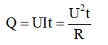
→ Đáp án A
- Câu phát biểu nào dưới đây là không đúng?
Nhiệt lượng tỏa ra ở dây dẫn khi có dòng điện chạy qua:
A. Tỉ lệ thuận với cường độ dòng điện, với điện trở của dây dẫn với thời gian dòng điện chạy qua.
B. Tỉ lệ thuận với bình phương cường độ dòng điện, với điện trở của dây dẫn và với thời gian dòng điện chạy qua.
C. Tỉ lệ thuận với bình phương hiệu điện thế giữa hai đầu dây dẫn, với thời gian dòng điện chạy qua và tỉ lệ nghịch với điện trở dây dẫn.
D. Tỉ lệ thuận với hiệu điện thế giữa hai đầu dây dẫn, với cường độ dòng điện và với thời gian dòng điện chạy qua.
Hướng dẫn giải:
Nhiệt lượng tỏa ra trên dây dẫn khi có dòng điện chạy qua tỉ lệ thuận với bình phương cường độ dòng điện
→ Đáp án A
- Mắc các dây dẫn vào hiệu điện thế không đổi. Trong cùng một thời gian thì nhiệt lượng toả ra trên dây dẫn phụ thuộc như thế nào vào điện trở dây dẫn?
A. Tăng gấp đôi khi điện trở của dây dẫn giảm đi một nửa.
B. Tăng gấp đôi khi điện trở của dây dẫn tăng lên gấp đôi.
C. Tăng gấp bốn khi điện trở của dây dẫn giảm đi một nửa.
D. Giảm đi một nửa khi điện trở của dây dẫn tăng lên gấp bốn.
Hướng dẫn giải:
Ta có nhiệt lượng tỏa ra trên dây dẫn tỉ lệ thuận với điện trở R ⇒ Khi tăng gấp đôi điện trở của dây dẫn thì nhiệt lượng tỏa ra trên dây dẫn cũng tăng gấp đôi.
→ Đáp án B
- Thời gian đun sôi 1,5 lít nước của một ấm điện là 10 phút. Hiệu điện thế giữa hai đầu dây nung của ấm là 220V. Tính điện trở của dây nung này, biết rằng nếu kể cả nhiệt lượng hao phí để đun sôi 1 lít nước thì cần nhiệt lượng là 420000J.
A. 28 Ω B. 45 Ω C. 46,1 Ω D. 23 Ω
Hướng dẫn giải:
Nhiệt lượng cần cung cấp để đun sôi 1,5 lít nước là:
Q = 420000.1,5 = 630000 J
Theo công thức tính nhiệt lượng tỏa ra của ấm ta có:
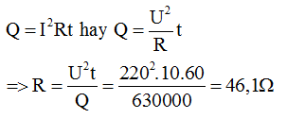
→ Đáp án C
- Dòng điện có cường độ 2mA chạy qua một điện trở 3kΩ trong thời gian 10 phút thì nhiệt lượng toả ra ở điện trở này có giá trị nào dưới đây?
A. Q = 7,2J B. Q = 60J C. Q = 120J D. Q = 3600J
Hướng dẫn giải:
2mA = 0,002A
3 k = 3000
10 phút = 600 s
Nhiệt lượng tỏa ra trên điện trở là:
Q = I².R.t= (0,002)².3000.600=7,2J
→ Đáp án A
- Khi mắc một bàn là vào hiệu điện thế 110V thì dòng điện chạy qua nó có cường độ 5A. Bàn là này sử dụng như vậy trung bình 15 phút mỗi ngày. Tính nhiệt lượng mà bàn là tỏa ra trong 30 ngày theo đơn vị kJ, cho rằng điện năng mà bàn là này tiêu thụ được biến đổi hoàn toàn thành nhiệt năng.
A. 14850 kJ B. 1375 kJ C. 1225 kJ D. 1550 kJ
Hướng dẫn giải:
15 phút = 0,25 giờ
Công suất tiêu thụ của bàn là :
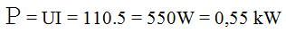
Điện năng mà bàn là tiêu thụ trong 30 ngày:
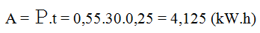
Nhiệt lượng tỏa ra của bàn là:
Q = 4,125.3,6.10⁶ = 14850000 (J) = 14850 (kJ)
→ Đáp án A
- Trong mùa đông, một lò sưởi điện có ghi 220V – 880W được sử dụng với hiệu điện thế 220V trong 4 giờ mỗi ngày. Tính tiền điện phải trả cho việc dùng lò sưởi như trên trong suốt mùa đông, tổng cộng là 30 ngày. Cho rằng giá tiền điện là 1000 đồng/kW.h. ĐS: 105600 đồng
Hướng dẫn giải:
Điện trở của dây nung:
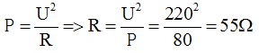
Cường độ dòng điện chạy qua nó:
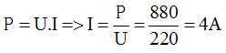
Nhiệt lượng tỏa ra của lò sưởi:
Q = U.I.t = 220.4.4.3600 = 12672000 J = 3,52 kW.h
Tiền điện phải trả là: T = 3,52.30.1000 = 105600 đồng
- Người ta dùng hai dây điện trở khác nhau để đun sôi cùng một lượng nước. Khi dùng điện trở R₁, sau thời gian t₁ phút nước sôi, khi dùng điện trở R₂ sau thời gian t₂ phút nước sôi. Hãy xác định thời gian cần thiết để đun sôi nước khi hai điện trở mắc nối tiếp nhau. ĐS: t₃ = t₁ + t₂
Hướng dẫn giải:
Gọi hiệu điện thế hai đầu nguồn điện là U
Nhiệt lượng cần thiết để đun sôi nước là Q
Khi dùng điện trở R₁:
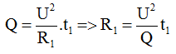 (1)
Khi dùng điện trở R₂:
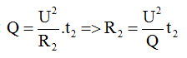 (2)
Khi R₁ mắc nối tiếp R₂:
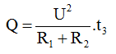 (3)
Từ (1) và (2) thay vào (3) ta có:
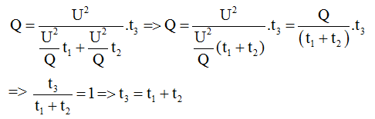
- Một ấm điện hoạt động bình thường ở hiệu điện thế U = 220V và cường độ dòng điện qua bếp là I = 5A.
a) Tính nhiệt lượng mà ấm tỏa ra trong một phút. ĐS: 66000 J
b) Dùng bếp trên để đun sôi 3,5 lít nước ở 25⁰C thì mất 20 phút. Tính hiệu suất của bếp. ĐS: 84%
Hướng dẫn giải:
a) Nhiệt lượng mà ấm tỏa ra trong một phút là:
Q₁ = U.I.t = 220.5.60 = 66000 J
b) Nhiệt lượng cần cung cấp để đun sôi 3,5 lít nước:
Nhiệt lượng mà ấm tỏa ra trong 20 phút:
Q = Q₁.20 = 66000.20 = 1320000J
Hiệu suất của bếp:
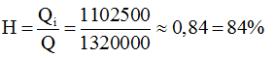

CHỦ ĐỀ 17. BÀI TẬP VẬN DỤNG ĐỊNH LUẬT JUN – LEN-XƠ

A. TÓM TẮT LÝ THUYẾT VÀ PHƯƠNG PHÁP GIẢI
I. TÓM TẮT LÍ THUYẾT
- Nội dung định luật:
Nhiệt lượng tỏa ra ở dây dẫn khi có dòng điện chạy qua tỉ lệ thuận với bình phương cường độ dòng điện, với điện trở của dây dẫn và thời gian dòng điện chạy qua.
- Hệ thức của định luật: Q = I².R.t
Trong đó: R là điện trở của vật dẫn (Ω)
I là cường độ dòng điện chạy qua vật dẫn (A)
t là thời gian dòng điện chạy qua vật dẫn (s)
Q là nhiệt lượng tỏa ra từ vật dẫn (J)
II. PHƯƠNG PHÁP GIẢI
1. Tính nhiệt lượng tỏa ra trên dây dẫn
Áp dụng định luật Jun – Len – xơ: Q = I².R.t
Hay
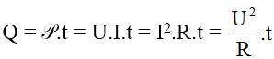
2. Tính công suất tỏa nhiệt của dây dẫn
Áp dụng công thức:
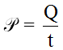
Trong đó: Q là nhiệt lượng tỏa ra trên dây dẫn (J)
t là thời gian dòng điện chạy qua dây dẫn (s)
P là công suất tỏa nhiệt của dây dẫn (W)
3. Phương trình cân bằng nhiệt
Áp dụng phương trình cân bằng nhiệt: Q_{tỏa} = Q_{thu}
Trong đó Q_{tỏa} là nhiệt lượng tỏa ra của dây dẫn
Q_{thu} là nhiệt lượng thu vào
Lưu ý: Trong trường hợp điện trở của dây dẫn là điện trở thuần thì điện năng biến đổi hoàn toàn thành nhiệt năng. Khi đó Q = A.

B. BÀI TẬP RÈN LUYỆN KỸ NĂNG
- Khi cho dòng điện chạy qua đoạn mạch gồm R₁ và R₂ mắc nối tiếp thì nhiệt lượng tỏa ra ở mỗi điện trở có mối quan hệ với các điện trở đó như thế nào?
A. 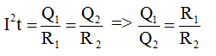 B.
C. D.
Hướng dẫn giải:
R₁ và R₂ mắc nối tiếp nên dòng điện chạy qua chúng có cùng cường độ I.
Kí hiệu nhiệt lượng tỏa ra ở các điện trở này tương ứng là Q₁ và Q₂
Ta có:
→ Đáp án A
- Một đoạn mạch gồm hai dây dẫn mắc nối tiếp, một dây bằng nikêlin dài 1m có tiết diện 1mm² và dây kia bằng sắt dài 2m có tiết diện 0,5mm². Khi cho dòng điện chạy qua đoạn mạch này trong cùng một thời gian thì dây nào tỏa ra nhiều nhiệt lượng hơn? Biết điện trở suất của nikêlin là 0,4.10⁻⁶ Ω .m và điện trở suất của sắt là 12.10⁻⁸ Ω .m
A. Dây nikêlin tỏa ra nhiều nhiệt lượng hơn B. Dây sắt tỏa ra nhiều nhiệt lượng hơn
C. Hai dây tỏa nhiệt lượng bằng nhau D. Cả ba đáp án đều sai
Hướng dẫn giải:
Ta có:
Điện trở của dây Nikêlin là:
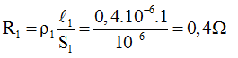
Điện trở của dây sắt là:
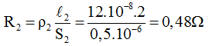
R₁ và R₂ mắc nối tiếp nên dòng điện chạy qua chúng có cùng cường độ I.
Kí hiệu nhiệt lượng tỏa ra ở các điện trở này tương ứng là Q₁ và Q₂ .
Ta có:
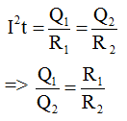
Mà R₂ > R₁ ⇒ Q₂ > Q₁
→ Đáp án B
- Một bếp điện được sử dụng với hiệu điện thế 220V thì dòng điện chạy qua bếp điện có cường độ 3A. Dùng bếp này đun sôi được 2 lít nước từ nhiệt độ ban đầu 20⁰ trong thời gian 20 phút. Tính hiệu suất của bếp điện, biết nhiệt dung riêng của nước là c = 4200J/kg.K
A. 84,8 % B. 40% C. 42,5% D. 21,25%
Hướng dẫn giải:
Nhiệt lượng mà bếp tỏa ra trong 20 phút là:
Q_{tp} = U.I.t = 220.3.20.60 = 792000 J
Nhiệt lượng cần cung cấp để đun sôi lượng nước này là:
Q₁ = c.m(t2 – t1) = 4200.2.80 = 672000 J
Hiệu suất của bếp là:
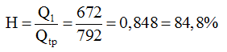
→ Đáp án A
- Một bình nóng lạnh có ghi 220V – 1100W được sử dụng với hiệu điện thế 220V. Tính thời gian để bình đun sôi 10 lít nước từ nhiệt độ 20⁰C, biết nhiệt dung riêng của nước là 4200 J/kg.K và nhiệt lượng bị hao phí là rất nhỏ.
A. 30 phút 45 giây B. 44 phút 20 giây C. 50 phút 55 giây D. 55 phút 55 giây
Hướng dẫn giải:
Thời gian để bình đun sôi 10 lít nước từ nhiệt độ 20⁰C là:
→ Đáp án C
- Trong mùa đông, một lò sưởi điện có ghi 220V – 880W được sử dụng với hiệu điện thế 220V trong 4 giờ mỗi ngày. Tính nhiệt lượng mà lò sưởi này tỏa ra trong mỗi ngày.
A. 4,92 kW.h B. 3,52 kW.h C. 3,24 kW.h D. 2,56 kW.h
Hướng dẫn giải:
Điện trở của dây nung:
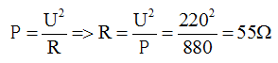
Cường độ dòng điện chạy qua nó:
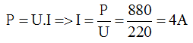
Nhiệt lượng tỏa ra của lò sưởi:
Q = U.I.t = 220.4.4.3600 = 12672000 J = 3,52 kW.h
→ Đáp án B
- Một ấm điện có ghi 220V – 1200W được sử dụng với hiệu điện thế đúng 220V để đun sôi 2,5 lít nước từ nhiệt độ ban đầu là 20⁰C. Bỏ qua nhiệt lượng làm nóng vỏ ấm và nhiệt lượng tỏa vào môi trường. Tính thời gian đun sôi nước. ĐS: 700 giây
Hướng dẫn giải:
Nhiệt lượng cần cung cấp để đun sôi 2,5 lít nước (tương ứng với 2,5 kg nước) là:
Q = m.c.(t₂ – t₁) = 2,5.4200.(100 – 20) = 840000 J
Vì bỏ qua nhiệt lượng làm nóng vỏ ấm và nhiệt lượng tỏa vào môi trường nên nhiệt lượng Q chính là công A của dòng điện.
Ta có:
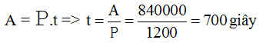
- Dây điện trở của một bếp điện làm bằng nicrom có điện trở suất 1,1.10⁻⁶ Ω m, chiều dài 4,5m, tiết diện 0,05 mm².
a) Tính điện trở của dây. ĐS: 99 Ω
b) Bếp được sử dụng ở hiệu điện thế U = 220V. Hãy tính công suất của bếp điện từ đó suy ra nhiệt lượng tỏa ra của bếp trong 30 phút. ĐS: 488,9W và 880000J
Hướng dẫn giải:
a) Điện trở:
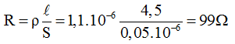
b) Công suất của bếp:
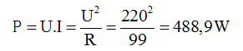
Nhiệt lượng do bếp tỏa ra trong 30 phút:
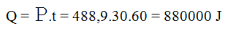
- Người ta dùng bếp điện để đun sôi 2 lít nước từ nhiệt độ t = 20⁰C. Để đun sôi lượng nước đó trong 20 phút thì phải dùng bếp điện có công suất bao nhiêu? Biết nhiệt dung riêng của nước c = 4,18.10³ J/kg.độ, hiệu suất của bếp H = 80%. ĐS: 697W
Hướng dẫn giải:
Nhiệt lượng cần thiết để đun sôi nước:
Q₁ = m.c.(t₂ – t₁)
Nhiệt lượng có ích do bếp cung cấp trong thời gian t:
Q₂ = H.P.t
Trong đó P là công suất của bếp, H là hiệu suất
Ta có phương trình cân bằng nhiệt: Q₁ = Q₂
⇒ m.c.(t₂ – t₁) = H.P.t
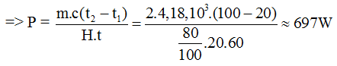
Vậy phải dùng bếp điện có công suất là 697W
- Một đoạn mạch gồm hai dây dẫn mắc nối tiếp, một dây dẫn bằng nikelin dài 3m có tiết diện 1 mm² và dây kia bằng sắt dài 8m có tiết diện 0,5 mm². Hỏi khi cho dòng điện chạy qua đoạn mạch này trong cùng một thời gian thì dây nào tỏa nhiều nhiệt lượng hơn? ĐS: Q₂ = 1,6.Q₁
Hướng dẫn giải:
Điện trở của dây nikelin:
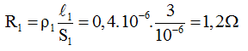
Điện trở của dây sắt:
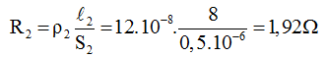
Trong cùng thời gian t, nhiệt lượng tỏa ra trên các điện trở là:
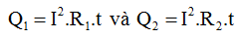
Ta có tỉ số:
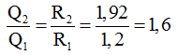
Vậy Q₂ = 1,6.Q₁
- Một bếp điện loại 220V – 1000W được sử dụng với hiệu điện thế 220V để đun sôi 2 lít nước có nhiệt độ ban đầu 25⁰C. Hiệu suất của quá trình đun là 85%.
a) Tính thời gian đun sôi nước, biết nhiệt dung riêng của nước là 4200 J/kg.K. ĐS: 741,2 giây
b) Mỗi ngày đun sôi 4 lít nước bằng bếp trên thì trong 1 tháng (30 ngày) phải trả bao nhiêu tiền điện cho việc đun này? Cho biết giá điện là 700 đồng/kW.h. ĐS: 8645 đồng
Hướng dẫn giải:
a) Nhiệt lượng cần thiết để đun sôi 2 lít nước (ứng với 2kg nước) là:
Q₁ = m.c.(t₂ – t₁) = 2.4200.(100 – 25) = 630000 J
Nhiệt lượng do bếp tỏa ra:
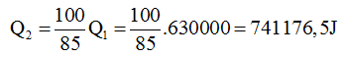
Thời gian đun nước:
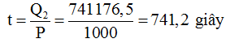
b) Để đun sôi 4 lít nước cần nhiệt lượng:
Q’ = 741176,5.2 = 1482352,9 J
Điện năng do bếp tiêu thụ trong một tháng:
Q = 30.Q’ = 30.1482352,9 = 44470588,2 J = 12,35 kW.h
Tiền điện phải trả: T = 700.12,35 = 8645 đồng

CHỦ ĐỀ 18. SỬ DỤNG AN TOÀN VÀ TIẾT KIỆM ĐIỆN

A. TÓM TẮT LÝ THUYẾT VÀ PHƯƠNG PHÁP GIẢI
I. TÓM TẮT LÍ THUYẾT
1. An toàn khi sử dụng điện
a) Nguyên nhân có thể gây tai nạn điện
- Xây nhà có ban công gần với đường dây tải điện cao thế.
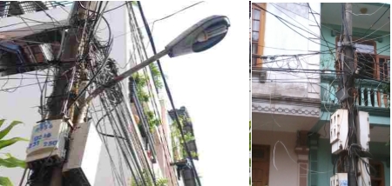
- Chạm tay vào vỏ kim loại của đồ dùng điện (thiết bị điện) bị dò điện.

- Chơi ở gần đường dây dẫn điện cao thế.

- Đến gần dây dẫn có điện bị đứt và rơi xuống đất.
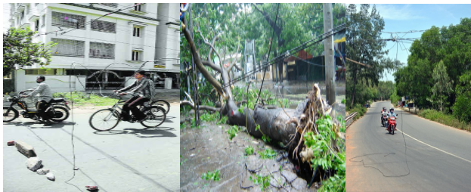
b) Hậu quả tai nạn điện
Tai nạn điện ảnh hưởng đến tính mạng con người và tài sản...

c) Quy tắc an toàn khi sử dụng điện
- Chỉ làm thí nghiệm với các nguồn điện có hiệu điện thế dưới 40V.
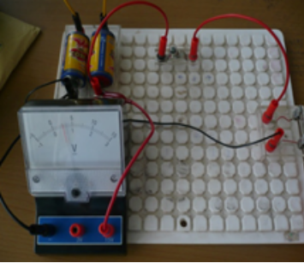
- Phải sử dụng các dây dẫn có vỏ bọc cách điện đúng tiêu chuẩn quy định (vỏ bọc cách điện phải chịu được dòng điện định mức quy định cho mỗi dụng cụ điện).
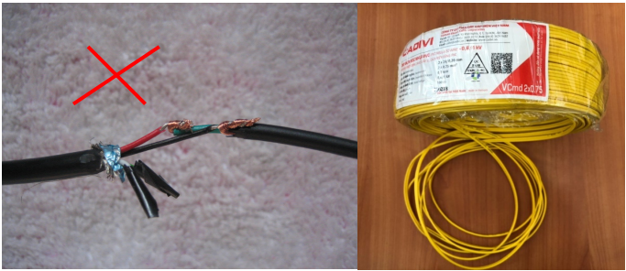
- Mắc cầu chì có cường độ định mức phù hợp với dụng cụ hay thiết bị điện, đảm bảo khi có sự cố xảy xa.
Ví dụ: Khi bị đoản mạch, cầu chì kịp nóng chảy và tự động ngắt mạch trước khi dụng cụ điện bị hư hỏng.
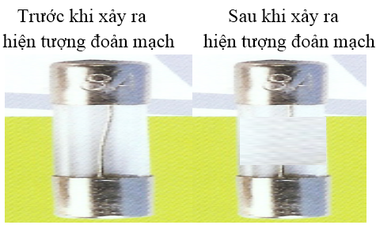
- Thận trọng khi tiếp xúc với mạng điện gia đình vì có hiệu điện thế 220V rất nguy hiểm. Chỉ sử dụng các thiết bị điện khi đảm bảo cách điện.
Lưu ý: Đối với những dụng cụ hay thiết bị điện hư hỏng không biết lí do, không sửa được thì cần phải ngắt điện và báo người lớn hoặc thợ điện, tuyệt đối không được tự ý sửa chữa.
- Nối đất cho vỏ kim loại của các dụng cụ điện để đảm bảo an toàn điện.
Vỏ kim loại của dụng cụ điện được nối bằng một dây dẫn với chốt thứ ba của phích cắm và được nối đất qua lỗ thứ ba của ổ lấy điện. Dây dẫn điện bị hở và tiếp xúc với vỏ kim loại của dụng cụ. Nhờ dây tiếp đất mà người sử dụng nếu chạm tay vào vỏ dụng cụ cũng không bị nguy hiểm.
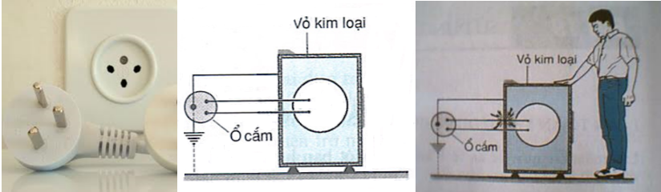
- Mỗi chức năng (chiếu sáng, ổ cắm, thiết bị điện công suất lớn) sử dụng một nhánh điện riêng.
- Mỗi nhánh dây điện sử dụng tối đa cho 5 tải tiêu thụ.
2. Sử dụng tiết kiệm điện năng
a) Lợi ích của việc sử dụng tiết kiệm điện năng
- Giảm chi tiêu cho gia đình.
- Các dụng cụ và thiết bị điện được sử dụng lâu bền hơn.
- Giảm bớt các sự cố gây tổn hại chung do hệ thống cung cấp điện bị quá tải, đặc biệt trong những giờ cao điểm.
- Dành phần điện năng tiết kiệm cho sản xuất.
b) Các biện pháp sử dụng tiết kiệm điện năng
- Cần lựa chọn sử dụng các dụng cụ và thiết bị điện có công suất phù hợp và chỉ sử dụng chúng trong thời gian cần thiết.
- Điện năng sản xuất ra cần được sử dụng ngay vì không thể chứa điện năng vào kho. Vào ban đêm lượng điện năng sử dụng nhỏ nhưng các nhà máy điện vẫn phải hoạt động. Do đó việc sử dụng điện vào ban đêm cũng là một biện pháp tốt để tiết kiệm điện năng.
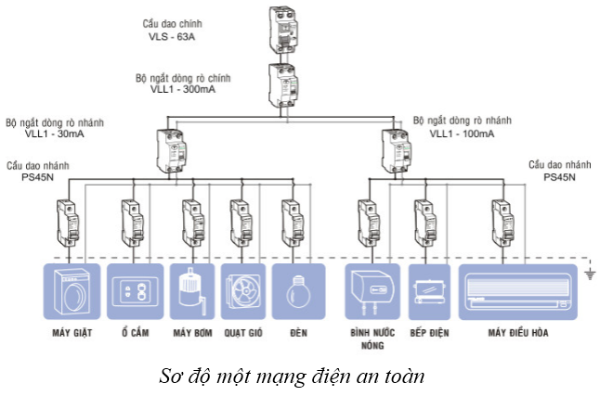

B. BÀI TẬP RÈN LUYỆN KỸ NĂNG
- Sử dụng hiệu điện thế nào dưới đây có thể gây nguy hiểm đối với cơ thể người?
A. 6V B. 12V C. 39V D. 220V
Hướng dẫn giải:
Sử dụng hiệu điện thế 220V có thể gây nguy hiểm đối với cơ thể người
→ Đáp án D
- Việc làm nào dưới đây là an toàn khi sử dụng điện?
A. Mắc nối tiếp cầu chì loại bất kì cho mỗi dụng cụ điện.
B. Sử dụng dây dẫn không có vỏ bọc cách điện.
C. Làm thí nghiệm với nguồn điện có hiệu điện thế 45V.
D. Rút phích cắm đèn bàn ra khỏi ổ lấy điện khi thay bóng đèn.
Hướng dẫn giải:
Khi sửa chữa điện cần ngắt điện và đảm bảo cách điện giữa người và nhà
→ Đáp án D
- Cần phải sử dụng tiết kiệm điện năng vì:
A. Dùng nhiều điện ở gia đình dễ gây ô nhiễm môi trường.
B. Dùng nhiều điện dễ gây tai nạn nguy hiểm tới tính mạng con người.
C. Như vậy sẽ giảm bớt chi phí cho gia đình và dành nhiều điện năng cho sản xuất.
D. Càng dùng nhiều điện thì tổn hao vô ích càng lớn và càng tốn kém cho gia đình và cho xã hội.
Hướng dẫn giải:
Cần phải sử dụng tiết kiệm điện năng vì như vậy sẽ giảm bớt chi phí cho gia đình và dành nhiều điện năng cho sản xuất
→ Đáp án C
- Sử dụng hiệu điện thế nào dưới đây khi làm thí nghiệm là an toàn đối với cơ thể người.
A. Nhỏ hơn hoặc bằng 40V. B. Nhỏ hơn hoặc bằng 50V.
C. Nhỏ hơn hoặc bằng 60V. D. Nhỏ hơn hoặc bằng 70V.
Hướng dẫn giải:
Sử dụng hiệu điện thế khi làm thí nghiệm là an toàn đối với cơ thể người: Nhỏ hơn hoặc bằng 40V
→ Đáp án A
- Cách sử dụng nào dưới đây là tiết kiệm điện năng?
A. Sử dụng đèn công suất là 100W. B. Sử dụng thiết bị điện khi cần thiết.
C. Cho quạt chạy khi mọi người đi khỏi nhà. D. Bật sáng tất cả các đèn trong nhà suốt đêm.
Hướng dẫn giải:
Cách sử dụng là tiết kiệm điện năng: Sử dụng thiết bị điện khi cần thiết
→ Đáp án B
- Việc làm nào dưới đây là không an toàn khi sử dụng điện?
A. Việc sử dụng các dây dẫn có vỏ bọc cách điện. B. Phơi quần áo lên dây dẫn điện của gia đình.
C. Sử dụng hiệu điện thế 12V để làm các thí nghiệm điện.
D. Mắc cầu chì thích hợp cho mỗi thiết bị điện.
Hướng dẫn giải:
Việc làm không an toàn khi sử dụng điện: Phơi quần áo lên dây dẫn điện của gia đình
→ Đáp án B
- Nối vỏ kim loại của dụng cụ hay thiết bị điện bằng dây dẫn với đất sẽ đảm bảo an toàn vì:
A. Luôn có dòng điện chạy qua vỏ kim loại của dụng cụ hay thiết bị điện này xuống đất.
B. Dòng điện không khi nào chạy qua vỏ kim loại của dụng cụ hay thiết bị điện này
C. Hiệu điện thế luôn ổn định để dụng cụ hay thiết bị hoạt động bình thường.
D. Nếu có dòng điện chạy qua cơ thể người khi chạm vào vỏ kim loại thì cường độ dòng điện này rất nhỏ.
Hướng dẫn giải:
Nối vỏ kim loại của dụng cụ hay thiết bị điện bằng dây dẫn với đất sẽ đảm bảo an toàn vì nếu có dòng điện chạy qua cơ thể người khi chạm vào vỏ kim loại thì cường độ dòng điện này rất nhỏ
→ Đáp án D
- Sử dụng tiết kiệm điện năng không mang lại lợi ích nào dưới đây?
A. Góp phần làm giảm ô nhiễm môi trường. B. Góp phần phát triển sản xuất.
C. Góp phần chữa các bệnh hiểm nghèo. D. Góp phần làm giảm bớt các sự cố về điện.
Hướng dẫn giải:
Sử dụng tiết kiệm điện năng không mang lại lợi ích góp phần chữa các bệnh hiểm nghèo
→ Đáp án C
- Sử dụng loại đèn nào dưới đây sẽ tiêu thụ điện năng nhiều nhất?
A. Đèn compac B. Đèn dây tóc nóng sáng
C. Đèn LED (điốt phát quang) D. Đèn ống (đèn huỳnh quang)
Hướng dẫn giải:
Sử dụng đèn dây tóc nóng sáng sẽ tiêu thụ điện năng nhiều nhất
→ Đáp án B
- Vì lí do nào dưới đây mà các dụng cụ được dùng để sửa chữa điện như kìm, tuavit… đều có cán được bọc nhựa hay cao su?
A. Cao su, nhựa làm cho tay cầm không bị nóng.
B. Cao su, nhựa đều là chất cách điện nên tránh không cho dòng điện truyền vào cơ thể người.
C. Cao su, nhựa làm cho tay ta không bị dòng điện hút vào.
D. Cao su, nhựa giúp cho tay ta cầm các dụng cụ này chắc hơn, không bị tuột.
Hướng dẫn giải:
Cao su, nhựa đều là chất cách điện nên tránh không cho dòng điện truyền vào cơ thể người nên các dụng cụ được dùng để sửa chữa điện như kìm, tuavit… đều có cán được bọc nhựa hay cao su
→ Đáp án B

CHỦ ĐỀ 19. TỔNG KẾT CHUYÊN ĐỀ ĐIỆN HỌC

A. TÓM TẮT LÝ THUYẾT VÀ PHƯƠNG PHÁP GIẢI
I. TÓM TẮT LÍ THUYẾT
1. Sự phụ thuộc của cường độ dòng điện vào hiệu điện thế giữa hai đầu dây dẫn
a) Sự phụ thuộc của cường độ dòng điện vào hiệu điện thế
Cường độ dòng điện chạy qua một dây dẫn tỉ lệ thuận với hiệu điện thế đặt vào hai đầu dây dẫn đó (I ∼ U).
Hiệu điện thế giữa hai đầu dây dẫn tăng (hoặc giảm) bao nhiêu lần thì cường độ dòng điện chạy qua dây dẫn đó cũng tăng (hoặc giảm) bấy nhiêu lần.
b) Đồ thị biểu diễn sự phụ thuộc của cường độ dòng điện vào hiệu điện thế
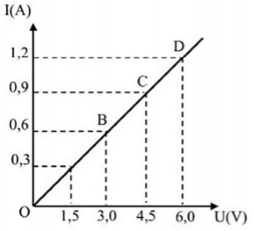
Đồ thị biểu diễn sự phụ thuộc của cường độ dòng điện vào hiệu điện thế giữa hai đầu dây dẫn là một đường thẳng đi qua gốc tọa độ (gốc tọa độ được chọn là điểm ứng với các giá trị U = 0 và I = 0).
2. Điện trở của dây dẫn – Định luật Ôm
a) Điện trở của dây dẫn
- Điện trở của dây dẫn biểu thị mức độ cản trở dòng điện nhiều hay ít của dây dẫn.
- Điện trở kí hiệu là R. Đơn vị của điện trở là Ôm (kí hiệu là Ω)
Các đơn vị khác:
+ Kilôôm (kí hiệu là kΩ): 1 kΩ = 1000 Ω
+ Mêgaôm (kí hiệu là MΩ): 1 MΩ = 1000000 Ω
- Kí hiệu sơ đồ của điện trở trong mạch điện là:
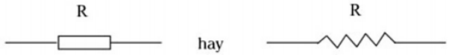
- Công thức xác định điện trở dây dẫn:
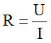
Trong đó: R là điện trở (Ω)
U là hiệu điện thế (V)
I là cường độ dòng điện (A)
b) Định luật Ôm
- Cường độ dòng điện chạy qua dây dẫn tỉ lệ thuận với hiệu điện thế đặt vào hai đầu dây và tỉ lệ nghịch với điện trở của dây.
- Hệ thức biểu diễn định luật:
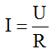
Trong đó: R là điện trở (Ω)
U là hiệu điện thế (V)
I là cường độ dòng điện (A)
3. Đoạn mạch nối tiếp
- Trong đoạn mạch gồm n điện trở mắc nối tiếp:
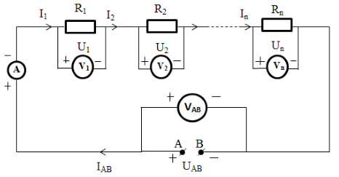
+ Cường độ dòng điện chạy qua đoạn mạch bằng cường độ dòng điện chạy qua từng điện trở:
I_{AB} = I₁ = I₂ = ... = I_{n}
+ Hiệu điện thế giữa hai đầu đoạn mạch gồm các điện trở mắc nối tiếp bằng tổng các hiệu điện thế giữa hai đầu mỗi điện trở thành phần:
U_{AB} = U₁ + U₂ + ... + U_{n}
- Điện trở tương đương (R_{tđ}) của một đoạn mạch gồm nhiều điện trở là một điện trở có thể thay thế cho các điện trở đó, sao cho với cùng một hiệu điện thế thì cường độ dòng điện chạy qua đoạn mạch vẫn có giá trị như trước.
Điện trở tương đương của đoạn mạch bằng tổng các điện trở thành phần.
Với đoạn mạch gồm n điện trở mắc nối tiếp: R_{tđ} = R₁ + R₂ +...+ R_{n}
4. Đoạn mạch song song
- Với đoạn mạch gồm n điện trở mắc song song:
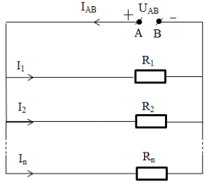
+ Cường độ dòng điện chạy trong mạch chính bằng tổng cường độ dòng điện chạy trong các đoạn mạch rẽ:
I_{AB} = I₁ + I₂ +...+ I_{n}
+ Hiệu điện thế giữa hai đầu đoạn mạch gồm các điện trở mắc song song bằng hiệu điện thế giữa hai đầu mỗi đoạn mạch rẽ:
U_{AB} = U₁ = U₂ = ... = U_{n}
- Đối với đoạn mạch gồm hai điện trở mắc song song thì nghịch đảo của điện trở tương đương bằng tổng các nghịch đảo của từng điện trở thành phần:
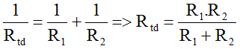
Mở rộng với đoạn mạch gồm n điện trở mắc song song:
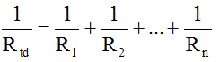
5. Sự phụ thuộc của điện trở vào chiều dài, tiết diện và vật liệu làm dây dẫn
a) Sự phụ thuộc của điện trở vào chiều dài dây dẫn
Điện trở của các dây dẫn có cùng tiết diện và được làm từ cùng một loại vật liệu thì tỉ lệ thuận với chiều dài mỗi dây.
b) Sự phụ thuộc của điện trở vào tiết diện dây dẫn
Điện trở của các dây dẫn có cùng chiều dài và được làm từ cùng một loại vật liệu tỉ lệ nghịch với tiết diện của mỗi dây.
Chú ý:
+ Tiết diện là hình tròn:
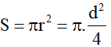
Trong đó: r là bán kính
d là đường kính
+ Khối lượng của dây dẫn có tiết diện đều m = D.S.l (D là khối lượng riêng của vật liệu làm dây dẫn).
c) Sự phụ thuộc của điện trở vào vật liệu làm dây dẫn
- Sự phụ thuộc của điện trở vào vật liệu làm dây dẫn được đặc trưng bằng một đại lượng được gọi là điện trở suất của vật liệu, kí hiệu là ρ, đơn vị của điện trở suất là Ôm.mét (Ω.m).
- Điện trở suất của một vật liệu (hay một chất) có trị số bằng điện trở của một đoạn dây dẫn hình trụ được làm bằng vật liệu đó có chiều dài 1m và có tiết diện đều là 1m².
- Điện trở suất của vật liệu càng nhỏ thì vật liệu đó dẫn điện càng tốt.
- Điện trở của các dây dẫn có cùng chiều dài và cùng tiết diện tỉ lệ thuận với điện trở suất của vật liệu làm các dây dẫn.
Công thức tính điện trở:
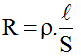
Trong đó: l là chiều dài dây dẫn (m)
ρ là điện trở suất (Ω.m)
S là tiết diện dây dẫn (m²)
R là điện trở của dây dẫn (Ω)
6. Biến trở - Điện trở dùng trong kỹ thuật
a) Biến trở
- Biến trở là điện trở có thể thay đổi được trị số và có thể sử dụng để điều chỉnh cường độ dòng điện trong mạch.
- Cấu tạo gồm hai bộ phận chính:
+ Con chạy hoặc tay quay
+ Cuộn dây bằng hợp kim có điện trở suất lớn
- Trong đời sống và kĩ thuật người ta thường dùng biến trở có con chạy, biến trở có tay quay và biến trở than (chiết áp).
b) Điện trở dùng trong kỹ thuật
- Các điện trở được chế tạo bằng một lớp than hay lớp kim loại mỏng phủ ngoài một lõi cách điện (thường bằng sứ).
- Nhận dạng cách ghi trị số điện trở
+ Cách 1: Trị số được ghi trên điện trở
+ Cách 2: Trị số được thể hiện bằng các vòng màu sơn trên điện trở
c) Áp dụng các công thức
- Định luật Ôm:
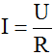
- Công thức tính điện trở:
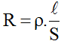
7. Công suất điện. Điện năng – Công của dòng điện
a) Công suất điện
Số oát (W) ghi trên mỗi dụng cụ dùng điện cho biết công suất định mức của dụng cụ đó, nghĩa là công suất điện của dụng cụ này khi nó hoạt động bình thường.
Công suất điện của một đoạn mạch bằng tích của hiệu điện thế giữa hai đầu đoạn mạch và cường độ dòng điện qua đoạn mạch đó:
P = U.I
Trong đó: P là công suất (W)
U là hiệu điện thế (V)
I là cường độ dòng điện (A)
Ngoài đơn vị oát (W) còn thường dùng đơn vị kilôoát (kW) và mêgaoát (MW):
1 kW = 1000 W
1 MW = 1000000 W
b) Điện năng
Dòng điện có năng lượng vì nó có thể thực hiện công và cung cấp nhiệt lượng. Năng lượng của dòng điện được gọi là điện năng.
c) Công của dòng điện
- Công của dòng điện sản ra trong một đoạn mạch là số đo lượng điện năng mà đoạn mạch đó tiêu thụ để chuyển hóa thành các dạng năng lượng khác.
- Công thức tính công của dòng điện: A = P.t = U.I.t
Trong đó: U là hiệu điện thế giữa hai đầu đoạn mạch (V)
I là cường độ dòng điện qua đoạn mạch (A)
t là thời gian dòng điện thực hiện công (s)
P là công suất điện (W)
A là công của dòng điện (J)
- Trong đời sống, công của dòng điện cũng thường được đo bằng đơn vị kilôoát giờ (kW.h): 1 kW.h = 3600000 J = 3,6.10⁶ J
Chú ý: Mỗi số đếm của công tơ điện cho biết lượng điện năng đã sử dụng là 1 kWh.
8. Định luật Jun – Len – xơ
- Nội dung định luật:
Nhiệt lượng tỏa ra ở dây dẫn khi có dòng điện chạy qua tỉ lệ thuận với bình phương cường độ dòng điện, với điện trở của dây dẫn và thời gian dòng điện chạy qua.
- Hệ thức của định luật: Q = I².R.t
Trong đó: R là điện trở của vật dẫn (Ω)
I là cường độ dòng điện chạy qua vật dẫn (A)
t là thời gian dòng điện chạy qua vật dẫn (s)
Q là nhiệt lượng tỏa ra từ vật dẫn (J)
- Mối quan hệ giữa đơn vị Jun (J) và đơn vị calo (cal):
1 J = 0,24 cal 1 cal = 4,18 J
Lưu ý:
Nếu đo nhiệt lượng Q bằng đơn vị calo thì hệ thức của định luật Jun – Len – xơ là: Q = 0,24.I².R.t
9. Sử dụng an toàn và tiết kiệm điện
a) An toàn điện
* Nguyên nhân có thể gây tai nạn điện
- Xây nhà có ban công gần với đường dây tải điện cao thế.
- Chạm tay vào vỏ kim loại của đồ dùng điện (thiết bị điện) bị dò điện.
- Chơi ở gần đường dây dẫn điện cao thế.
- Đến gần dây dẫn có điện bị đứt và rơi xuống đất.
* Hậu quả tai nạn điện
Tai nạn điện ảnh hưởng đến tính mạng con người và tài sản...
* Quy tắc an toàn khi sử dụng điện
- Chỉ làm thí nghiệm với các nguồn điện có hiệu điện thế dưới 40V.
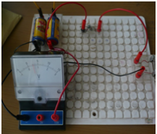
- Phải sử dụng các dây dẫn có vỏ bọc cách điện đúng tiêu chuẩn quy định (vỏ bọc cách điện phải chịu được dòng điện định mức quy định cho mỗi dụng cụ điện).
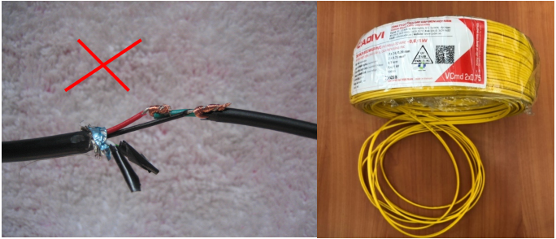
- Mắc cầu chì có cường độ định mức phù hợp với dụng cụ hay thiết bị điện, đảm bảo khi có sự cố xảy xa.
Ví dụ: Khi bị đoản mạch, cầu chì kịp nóng chảy và tự động ngắt mạch trước khi dụng cụ điện bị hư hỏng.
- Thận trọng khi tiếp xúc với mạng điện gia đình vì có hiệu điện thế 220V rất nguy hiểm. Chỉ sử dụng các thiết bị điện khi đảm bảo cách điện.
Lưu ý: Đối với những dụng cụ hay thiết bị điện hư hỏng không biết lí do, không sửa được thì cần phải ngắt điện và báo người lớn hoặc thợ điện, tuyệt đối không được tự ý sửa chữa.
- Nối đất cho vỏ kim loại của các dụng cụ điện để đảm bảo an toàn điện.
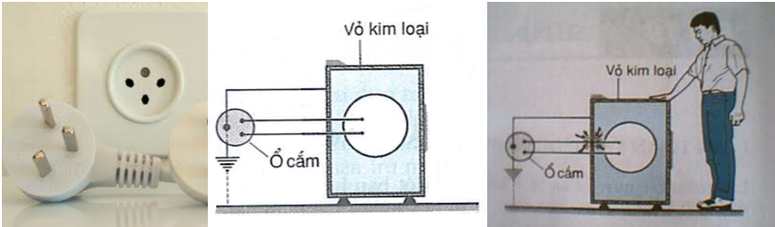
- Mỗi chức năng (chiếu sáng, ổ cắm, thiết bị điện công suất lớn) sử dụng một nhánh điện riêng.
- Mỗi nhánh dây điện sử dụng tối đa cho 5 tải tiêu thụ.
b) Tiết kiệm điện
* Lợi ích của việc sử dụng tiết kiệm điện năng
- Giảm chi tiêu cho gia đình.
- Các dụng cụ và thiết bị điện được sử dụng lâu bền hơn.
- Giảm bớt các sự cố gây tổn hại chung do hệ thống cung cấp điện bị quá tải, đặc biệt trong những giờ cao điểm.
- Dành phần điện năng tiết kiệm cho sản xuất.
* Biện pháp tiết kiệm điện
- Cần lựa chọn sử dụng các dụng cụ và thiết bị điện có công suất phù hợp và chỉ sử dụng chúng trong thời gian cần thiết.
- Điện năng sản xuất ra cần được sử dụng ngay vì không thể chứa điện năng vào kho để dự trữ. Vào ban đêm lượng điện năng sử dụng nhỏ nhưng các nhà máy điện vẫn phải hoạt động do đó sử dụng điện vào ban đêm cũng là một biện pháp tốt để tiết kiệm điện năng.

B. BÀI TẬP RÈN LUYỆN KỸ NĂNG
I. TRẮC NGHIỆM
- Trong gia đình, các thiết bị đun nóng bằng điện sứ được sử dụng nhiều điện năng nhất. Biện pháp tiết kiệm nào dưới đây là hợp lý nhất?
A. Không sử dụng các thiết bị đun nóng bằng điện. B. Không đun nấu bằng điện.
C. Chỉ sử dụng các thiết bị nung nóng bằng điện trong thời gian tối thiểu cần thiết.
D. Không đun nấu bằng điện và chỉ sử dụng các thiết bị nung nóng khác như bàn là, máy sấy tóc.
Hướng dẫn giải:
Biện pháp tiết kiệm hợp lý nhất: Chỉ sử dụng các thiết bị nung nóng bằng điện trong thời gian tối thiểu cần thiết
→ Đáp án C
- Khi đặt vào hai đầu dây dẫn một hiệu điện thế 12V thì cường độ dòng điện qua nó là 0,6A. Nếu cường độ dòng điện chạy qua nó là 1A thì hiệu điện thế đặt vào hai đầu dây dẫn là:
A. 12V B. 9V C. 20V D. 18V
Hướng dẫn giải:
Hiệu điện thế giữa hai đầu dây dẫn tăng bao nhiêu lần thì cường độ dòng điện chạy qua dây dẫn đó cũng tăng bấy nhiêu lần.
⇒ Cường độ dòng điện tăng lên 1/0,6 = 5/3 lần nên hiệu điện thế đặt vào dây dẫn đã tăng lên 5/3 lần:
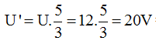
→ Đáp án C
- Một dây dẫn dài 120m được cuốn thành một cuộn dây. Khi đặt một hiệu điện thế 30V vào hai đầu cuộn dây này thì cường độ dòng điện qua nó là 125mA. Mỗi đoạn dây dài 1m sẽ có điện trở là:
A. 1 Ω B. 2 Ω C. 3 Ω D. 4 Ω
Hướng dẫn giải:
Điện trở cuộn dây:
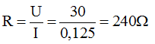
Điện trở mỗi đoạn dây dài 1m:
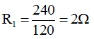
→ Đáp án B
- Đặt một hiệu điện thế U như nhau vào hai đầu điện trở R₁ và R₂ biết R₂ = 2R₁. Nếu hai điện trở R₁ và R₂ mắc nối tiếp thì cường độ dòng điện là I = 0,2A. Nếu mắc hai điện trở R₁ và R₂ song song vào hiệu điện thế trên thì cường độ dòng điện trong mạch chính là
A. 0,2A B. 0,3A C. 0,4A D. 0,9A
Hướng dẫn giải:
Điện trở mạch mắc nối tiếp: R_{nt} = R₁ + R₂ = 3R₁
Vậy U = 0,2.3R₁ = 0,6R₁
Điện trở mạch mắc song song:
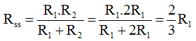
Vậy cường độ dòng điện
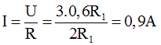
→ Đáp án D
- Bốn dây dẫn kích thước giống nhau làm bằng đồng, bạc, nhôm và sắt. Phát biểu nào sau đây là đúng?
A. Điện trở dây đồng là nhỏ nhất, dây sắt lớn nhất. B. Điện trở dây bạc bé nhất, dây sắt lớn nhất.
C. Điện trở dây nhôm bé nhất, dây bạc lớn nhất. D. Điện trở dây đồng là nhỏ nhất, dây bạc lớn nhất.
Hướng dẫn giải:
Điện trở của một dây dẫn là
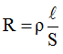
Vậy với các dây cùng kích thước thì điện trở suất của chất làm dây nào nhỏ thì giá trị điện trở của dây đó càng nhỏ. Dây bạc có điện trở bé nhất, dây sắt có điện trở lớn nhất
→ Đáp án B
- Hai dây nhôm có cùng tiết diện, một dây dài l₁ có điện trở là R₁, dây kia có chiều dài l₂ có điện trở là R₂ thì tỉ số R₁/R₂ = 4. Vậy tỉ số l₂/l₁ là:
A. 4 B. 2 C. 0,25 D. 0,5
Hướng dẫn giải:
Điện trở của dây tỉ lệ với chiều dài nên
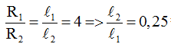
→ Đáp án C
- Hai dây dẫn bằng đồng có cùng chiều dài, tiết diện của dây thứ nhất gấp hai lần tiết diện của dây thứ hai, dây thứ hai có điện trở 8Ω . Điện trở của dây thứ nhất là:
A. 2 Ω B. 3 Ω C. 4 Ω D. 16 Ω
Hướng dẫn giải:
Điện trở tỉ lệ nghịch với tiết diện nên
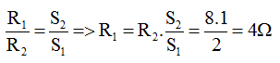
→ Đáp án C
- Khi nói về biến trở trong một mạch điện có hiệu điện thế không đổi, câu phát biểu nào sau đây là đúng?
Trong một mạch điện có hiệu điện thế không đổi:
A. Biến trở dùng để thay đổi chiều dòng điện. B. Biến trở dùng để thay đổi cường độ dòng điện.
C. Biến trở được mắc song song với mạch điện. D. Biến trở dùng để thay đổi hiệu điện thế.
Hướng dẫn giải:
Trong một mạch điện có hiệu điện thế không đổi, biến trở dùng để thay đổi cường độ dòng điện
→ Đáp án B
- Hai bóng đèn mắc nối tiếp rồi mắc vào nguồn điện. Để hai đèn cùng sáng bình thường ta phải chọn hai bóng đèn như thế nào?
A. Có cùng hiệu điện thế định mức. B. Có cùng công suất định mức.
C. Có cùng cường độ dòng điện định mức. D. Có cùng điện trở.
Hướng dẫn giải:
Để hai đèn cùng sáng bình thường ta phải chọn hai bóng đèn có cùng cường độ dòng điện định mức
→ Đáp án C
- Công có ích của một động cơ điện trong thời gian làm việc 10 phút là 211200J, hiệu suất của động cơ là 80%. Biết rằng hiệu điện thế của động cơ là 220V, cường độ dòng điện qua động cơ là:
A. 2A B. 2,5A C. 3,5A D. 4,5A
Hướng dẫn giải:
Công có ích: A₁ = 211200 J = H.A ⇒ Công toàn phần
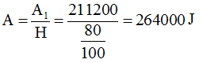
Mặt khác công toàn phần A = U.I.t = 264000 J ⇒
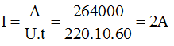
→ Đáp án A
- Một dây mayso có điện trở R được mắc vào hiệu điện thế U rồi nhúng vào chậu nước chứa 4 lít nước nhiệt độ 20⁰C. Sau t phút, nhiệt lượng tỏa ra do hiệu ứng Jun – Len-xơ là 30000 J. Biết nhiệt dung riêng của nước là c = 4200 J/kg.độ, nhiệt độ nước sau thời gian nói trên có thể nhận giá trị nào trong các giá trị sau?
A. 21,8⁰C B. 82,1⁰C C. 21,8⁰C D. 56,2⁰C
Hướng dẫn giải:
Nhiệt lượng nhận được:
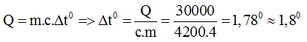
Nhiệt độ cuối:
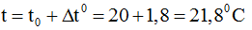
→ Đáp án C
- Một dây điện trở R = 200Ω được mắc vào hiệu điện thế U rồi nhúng vào một ấm nước sau 10 phút nhiệt lượng tỏa ra là 30000 J. Cường độ dòng điện và hiệu điện thế hai đầu dây có giá trị là:
A. I = 5A; U = 100V B. I = 0,5A; U = 100V C. I = 0,5A; U = 120V D. I = 1A; U = 110V
Hướng dẫn giải:
Công suất của dây điện trở là:
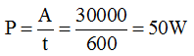
Hiệu điện thế hai đầu dây là U thì:
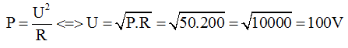
Cường độ dòng điện
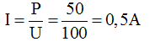
→ Đáp án B
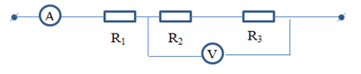
- Cho mạch điện như hình vẽ: R₁ = 2R₂ = 2R₃, vôn kế V chỉ 12V, ampe kế chỉ 2A. Hiệu điện thế hai đầu mạch là:
A. 15V
B. 18V
C. 20V
D. 24V
Hướng dẫn giải:
Ta có:
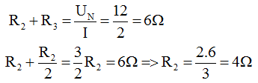
Điện trở của mạch:
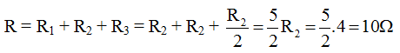
Vậy U = I.R = 2.10 = 20V
→ Đáp án C
- Một dòng điện có cường độ I = 0,002A chạy qua điện trở R = 3000Ω trong thời gian 600 giây. Nhiệt lượng tỏa ra là:
A. 7,2 J B. 60 J C. 120 J D. 3600 J
Hướng dẫn giải:
Nhiệt lượng tỏa ra là:
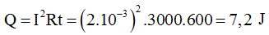
→ Đáp án A
- Phát biểu nào sau đây là đúng nhất?
Công suất điện để chỉ
A. điện năng tiêu thụ nhiều hay ít.
B. cường độ dòng điện chạy qua mạch mạnh hay yếu.
C. hiệu điện thế sử dụng lớn hoặc bé.
D. mức độ hoạt động mạnh hay yếu của dụng cụ điện.
Hướng dẫn giải:
Công suất điện để chỉ mức độ hoạt động mạnh hay yếu của dụng cụ điện
→ Đáp án D
- Người ta dùng công tơ điện để đo đại lượng nào sau đây?
A. Công suất điện B. Công của dòng điện C. Cường độ dòng điện D. Điện trở của mạch điện
Hướng dẫn giải:
Người ta dùng công tơ điện để đo công của dòng điện
→ Đáp án B
- Dụng cụ nào sau đây không sử dụng tác dụng nhiệt của dòng điện?
A. Nồi cơm điện B. Bàn là điện C. Cầu chì D. Bóng đèn điện Nêon
Hướng dẫn giải:
Bóng đèn điện tuy có tỏa nhiệt nhưng con người không sử dụng tác dụng tỏa nhiệt mà sử dụng tác dụng quang học
→ Đáp án D
- Công thức tính điện trở của một dây dẫn hình trụ, đồng chất, tiết diện đều, có chiều dài l, đường kính d và có điện trở suất là gì?
A. 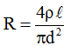 B. 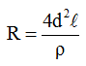 C. 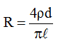 D. 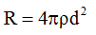
Hướng dẫn giải:
Công thức tính điện trở:
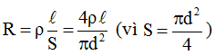
→ Đáp án A
- Một bếp điện tiêu thụ một điện năng 480 kJ trong 24 phút, hiệu điện thế đặt vào bếp bằng 220V. Cường độ dòng điện qua bếp gần đúng với giá trị nào nhất trong các giá trị sau?
A. 1,5A B. 2A C. 2,5A D. 1A
Hướng dẫn giải:
Nhiệt lượng tỏa ra là:
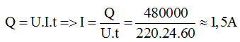
→ Đáp án A
- Một gia đình dùng 5 bóng đèn loại 220V – 40W và một bếp điện 220V – 1000W. Mỗi ngày dùng 6 giờ. Trong một tháng (30 ngày) phải trả bao nhiêu tiền điện, biết giá mỗi số điện là 800 đồng, đèn được mắc vào mạch điện 220V.
A. 149760 đồng B. 172800 đồng C. 28800 đồng D. 2880000 đồng
Hướng dẫn giải:
Công suất tiêu thụ tổng cộng:
P = 5.40 + 1000 = 1200 W
Điện năng tiêu thụ trong tháng:
A = P.t = 1,2.6.30 = 216 kW.h
Số tiền phải trả trong tháng: t = 216.800 = 172800 đồng
→ Đáp án B
II. TỰ LUẬN
- Cho mạch điện như hình vẽ:
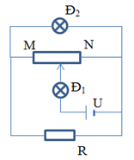
Biết Đ₁ (6V – 3W); Đ₂ (6V – 0,4W), R = 60 Ω , biến trở MN có điện trở tối đa 54 Ω được phân bố trên chiều dài 27 cm, biết MC = x (cm). Tính điện trở đoạn mạch AB theo x.
ĐS:
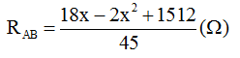
Hướng dẫn giải:
Ta vẽ lại sơ đồ mạch điện như hình vẽ:
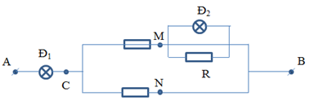
Ta có điện trở đèn 1 và đèn 2 lần lượt là:
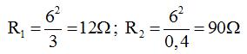
⇒ R_{CM} = 2x ⇒ R_{CN} = 54 – 2x
2x Ω )◊ 54Ω nên x cm →◊(Vì 27 cm →
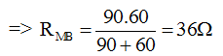
⇒ R_{CMB} = R_{CM} + R_{MB} = 2x + 36
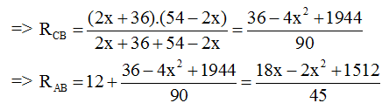
Vậy
- Một sợi dây tóc bóng đèn làm bằng vonfram ở nhiệt độ trong phòng có điện trở 25Ω , có tiết diện tròn bán kính 0,01 mm
a) Tính chiều dài của dây tóc này biết vonfram có điện trở suất 5,5.10⁻⁸ Ωm. ĐS: 14,3cm
b) Bóng đèn dây tóc nói trên được sử dụng ở hiệu điện thế U = 6V, tính cường độ dòng điện qua bóng đèn. Coi điện trở của dây tóc bóng đèn khi sáng bình thường tăng thêm 5% so với khi nó không sáng.
ĐS: 0,23A
Hướng dẫn giải:
Tiết diện của dây:
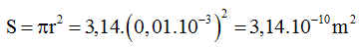 .
Từ công thức:
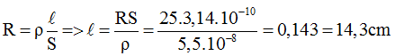 .
b) Độ tăng điện trở của bóng đèn khi sáng bình thường:
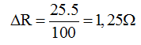.
Điện trở của bóng đèn khi sáng bình thường:
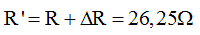 .
Cường độ dòng điện qua bóng đèn:
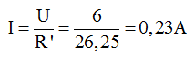.
- Có hai dây dẫn làm bằng nhôm có tiết diện như nhau, dây thứ nhất dài l₁ = 86m, dây thứ hai l₂ = 232,2m. Tính điện trở của dây dẫn thứ hai biết rằng điện trở của dây dẫn thứ nhất là 14 Ω’
ĐS: 37,8 Ω
Hướng dẫn giải:
Điện trở của dây dẫn thứ nhất:
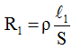 .
Điện trở của dây dẫn thứ hai:
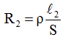 .
Lập tỉ số ⇒
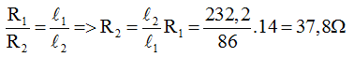 .
- Một cuộn dây nhôm có khối lượng 0,27 kg, tiết diện thẳng của dây là 0,1 mm². Tìm điện trở của cuộn dây biết rằng nhôm có khối lượng riêng 2,7 g/cm³ và điện trở suất. ĐS: 280 Ω
Hướng dẫn giải:
Thể tích của dây:
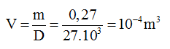.
Chiều dài cuộn dây:
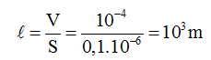.
Điện trở của dây:
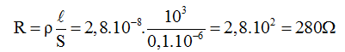.
- Một ấm điện có ghi 220V – 1000W được sử dụng với hiệu điện thế 220V để đun sôi 2 lít nước từ nhiệt độ 20⁰C. Hiệu suất của ấm là 90%, trong đó nhiệt lượng cung cấp để đun sôi nước được coi là có ích.
a) Tính nhiệt lượng cần thiết để đun sôi lượng nước trên, biết nhiệt dung riêng của nước là 4200 J/kg.K.
ĐS: 672000 J
b) Tính nhiệt lượng mà bếp điện đã tỏa ra khi đó. ĐS: 746666,67J
c) Tính thời gian đun sôi lượng nước trên. ĐS: 746,67 giây
Hướng dẫn giải:
a) Nhiệt lượng cần thiết để đun sôi 2 lít nước (2 kg nước) là:
Q₁ = m.c(t₂ – t₁) = 2.4200.(100 - 20) = 672000 J
b) Nhiệt lượng mà bếp điện đã tỏa ra:
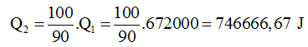.
c) Thời gian đun sôi nước:
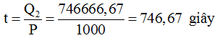 .
- Một bếp điện ghi 220V – 1000W đực sử dụng với hiệu điện thế 220V để đun sôi 2 lít nước có nhiệt độ ban đầu 25⁰C, hiệu suất của quá trình đun là 80%. Biết nhiệt dung riêng của nước là 4200 J/kg.K.
a) Tính thời gian đun sôi nước. ĐS: 13 phút
b) Biết dây điện trở của bếp có đường kính d = 0,2 mm làm bằng nikelin có điện trở suất 0,4.10⁻⁶ Ωm. được quấn trên một lõi sứ cách điện hình trụ có đường kính D = 2 cm. Tính số vòng dây của bếp trên? ĐS: 605 vòng
Hướng dẫn giải:
a) Nhiệt lượng cần thiết để đun sôi 2 lít nước:
Q_{thu} = m.c.(t₂ – t₁) = 2.4200.(100 – 25) = 630000 J
Hiệu suất:
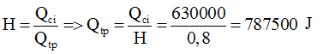 .
Do U = U_{đm} = 220V ⇒
 .
Thời gian đun sôi nước:
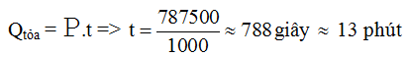 .
b) Điện trở của bếp:
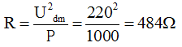 .
Tiết diện dây điện trở của bếp là:
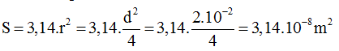.
Chiều dài của dây điện trở làm bếp:
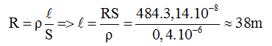.
Chiều dài 1 vòng dây điện trở:
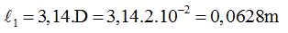 .
Số vòng dây là:
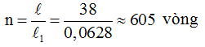 .
- Cho sơ đồ mạch điện như hình vẽ:
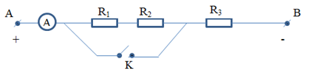.
Trong đó R₁ = 3R₂, R₃ = 20 Ω
a) Tính hiệu điện thế giữa hai đầu AB. Biết khi K đóng ampe kế chỉ 1,8A. ĐS: 36V
b) Tính R₁ và R₂ biết khi K ngắt ampe kế chỉ 0,5A. ĐS: 39 Ω và 13 Ω
Hướng dẫn giải:
a) Khi K đóng, ampe kế chỉ 1,8A tức là I₃ = 1,8A và U_{AB} = U₃
Vậy U_{AB} = U₃ = 1,8.20 = 36V
b) Khi K ngắt, ampe kế chỉ 0,5A
Tức là I_{AB} = 0,5A =>
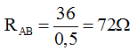 .
Mà
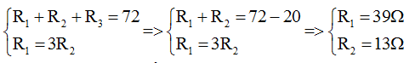 .
- Cho mạch điện gồm 3 điện trở R₁ = 12 Ω, R₂ = R₃ = 24 Ω mắc song song với nhau.
a) Tính điện trở tương đương của đoạn mạch. ĐS: 6 Ω
b) Đặt vào hai đầu đoạn mạch một hiệu điện thế không đổi U = 54V. Tính dòng điện qua các điện trở và dòng điện trong mạch chính. ĐS: 4,5A; 2,25A; 2,25A và 9A
Hướng dẫn giải:
a) Điện trở tương đương:
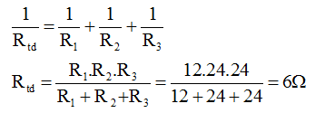.
b) Dòng điện qua các điện trở:
Qua R₁:
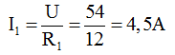 .
Qua R₂ và R₃:
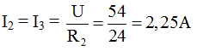 .
Dòng điện qua mạch chính: I = I₁ + I₂ + I₃ = 4,5 + 2,25 + 2,25 = 9A
- Cho mạch điện có sơ đồ như hình vẽ:
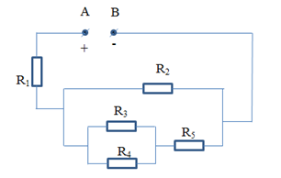.
U_{AB} = 20V, R₁ = 8 Ω, R₂ = 30 Ω, R₃ = 3 Ω, R₄ = 6 Ω, R₅ = 18 Ω.
a) Tính điện trở tương đương của đoạn mạch AB. ĐS: 12 Ω
b) Tính cường độ dòng điện qua các điện trở và qua mạch chính. ĐS: 1A; 0,6A; 0,4A; 0,2A; 0,6A và 1A
Hướng dẫn giải:
a) Điện trở tương đương của đoạn mạch AB:
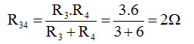.
R₃₄₅ = R₃₄ + R₅ = 2 + 18 = 20 Ω
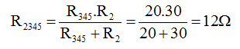.
b) Cường độ dòng điện qua các điện trở và qua mạch chính:
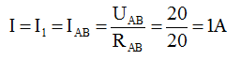.
U₁ = I₁.R₁ = 1.8 = 8V
⇒ U₂ = U_{AB} – U₁ = 20 – 8 = 12V
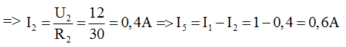.
Ta có:
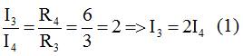 .
Mà I₃ + I₄ = I₃₄ = I₅ = 0,6
Từ (1) và (2) ta được:
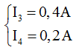 .
- Một quạt điện dùng trên xe ô tô có ghi 12V – 15W
a) Cần phải mắc quạt vào hiệu điện thế là bao nhiêu để nó chạy bình thường? Tính cường độ dòng điện chạy qua quạt khi đó. ĐS: 12V; 1,25A
b) Tính điện năng mà quạt sử dụng trong 1 giờ khi chạy bình thường. ĐS: 54000J
c) Khi quạt chạy, điện năng được biến đổi thành các dạng năng lượng nào? Cho rằng hiệu suất của quạt là 85%, tính điện trở của quạt. ĐS: 1,44 Ω
Hướng dẫn giải:
a) Cần phải mắc quạt vào hiệu điện thế là 12V để nó chạy bình thường.
Cường độ dòng điện chạy qua quạt:
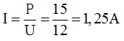 .
b) Khi chạy bình thường điện năng mà quạt sử dụng trong 1 giờ là:
.
c) Khi quạt chạy, điện năng được biến đổi thành cơ năng và nhiệt năng.
Vì vậy hiệu suất của quạt là 85% nên phần công suất biến đổi điện năng thành nhiệt năng là chỉ chiếm 15% và bằng:
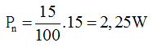 .
Điện trở của quạt:
